2021年国家公务员考试《行测》真题（市地级）
第一部分 客观题
一、单选题（本大题共130小题，第1-20题0.7分，第21-40题0.8分，第41-60题0.7分，第61-130题0.8分，共计100分）
1. (2021全国)党的十九届四中全会审议通过了《中共中央关于坚持和完善中国特色社会主义制度、推进国家治理体系和治理能力现代化若干重大问题的决定》。下列对该决定理解不准确的是：
A. 首次用一次中央全会专门研究我国国家制度和国家治理问题并作出决定
B. 首次提出国家治理体系和治理能力现代化的命题
C. 明确党的领导制度在我国国家制度和治理体系中的统领地位
D. 对社会主义基本经济制度内涵作出重要拓展和深化

2. (2021全国)习近平总书记指出，要强化对市场主体的金融支持，发展普惠金融，有效缓解企业特别是中小微企业融资难融资贵的问题。下列哪个措施最有助于新增融资重点流向中小微企业？
A. 深化市场报价利率改革，引导贷款利率继续下行
B. 探索优化教育、养老领域中长期融资的配套政策和运作模式
C. 综合运用清收、核销、重组、证券化、债转股等多种处置手段，大力化解不良资产风险
D. 银行业金融机构优先、快速对在中国人民银行征信报告中无贷款记录的企业提供贷款

3. (2021全国)党的十九大报告提出，要建设高素质专业化干部队伍，把好干部标准落到实处。关于好干部标准，下列理解正确的有几项？
①把专业素质放在第一位，要做到勇于作为，善于谋事
②突出政治标准，要做到信念坚定、为民服务
③力戒空谈，要做到勤政务实、敢于担当
④把纪律作为底线，要做到清正廉洁
A. 1项
B. 2项
C. 3项
D. 4项

4. (2021全国)2020年3月9日中共中央办公厅发布《党委（党组）落实全面从严治党主体责任规定》，根据该规定，党组（党委）应当加强对本单位（本系统）全面从严治党各项工作的领导。在加强党的建设方面，下列理解不准确的是：
A. 支持纪检监察机关履行监督责任，一体推进不敢腐、不能腐、不想腐
B. 持续整治“四风”特别是形式主义、官僚主义，反对特权思想和特权现象
C. 把党的思想建设摆在首位，坚定政治信仰，强化政治领导，提高政治能力，净化政治生态
D. 党组（党委）带头遵守党内法规制度，严格落实党内法规执行责任制

5. (2021全国)根据2020年1月21日中共中央办公厅发布的《纪检监察机关处理检举控告工作规则》，下列表述错误的是：
A. 对匿名检举控告材料，确有需要的，可以直接核查检举控告人的笔迹、网际协议地址（IP地址）等信息
B. 纪检监察机关提倡、鼓励实名检举控告，对实名检举控告优先办理、优先处置、给予答复
C. 承办的监督检查、审查调查部门应当将实名检举控告的处理结果在办结之日起15个工作日内向检举控告人反馈
D. 纪检监察机关信访举报部门可以通过面谈方式核实是否属于实名检举控告

6. (2021全国)下列先烈的书信，按时间先后排序正确的是：
①“看最近之情况，敌人或要再来碰一下钉子，只要敌来犯，兄即到河东与弟等共同去牺牲。……更相信，只要我等能本此决心，我们的国家及我五千年历史之民族，决不致亡于区区三岛倭奴之手。”
②“志兰！亲爱的，别时容易见时难，分离二十一个月了，何日相聚？愿在党的整顿之风下各自努力，力求进步吧！以进步来安慰自己，以进步来酬报别后衷情。”
③“母亲因为坚决地做了反满抗日的斗争，今天已经到了牺牲的前夕了。……母亲不用千言万语来教育你，就用实行来教育你。在你长大成人之后，希望你不要忘记你的母亲是为国而牺牲的！”
④“山东交涉及北京学界之举动，迪纯兄归，当知原委。……现每日有游行演讲，有救国日刊，各举动积极进行，但取不越轨范以外，以稳健二字为宗旨。”
A. ③④②①
B. ④②①③
C. ③④①②
D. ④③①②

7. (2021全国)根据2020年7月1日起实施的《中华人民共和国公职人员政务处分法》，下列说法错误的是：
A. 政务处分的对象不仅包括公务员，也包括国有企业管理人员
B. 政务处分不同于党纪处分
C. 政务处分决定由监察机关依法作出，也可以由公职人员任免机关、单位作出
D. 对公职人员的同一违法行为，监察机关和公职人员任免机关、单位不得重复给予政务处分和处分

8. (2021全国)长征是宣言书，长征是宣传队，长征是播种机。下列《长征组歌》中的诗句，按所反映事件发生的先后顺序排列正确的是：
①六盘山上红旗展，势如破竹扫敌骑
②昼夜兼程二百四，猛打穷追夺泸定
③雪山低头迎远客，草毯泥毡扎营盘
④战士双脚走天下，四渡赤水出奇兵
A. ③①④②
B. ③④②①
C. ④③①②
D. ④②③①

9. (2021全国)根据《中国共产党纪律处分条例》，下列说法中正确的是：
A. 某区委原书记吕某，大搞迷信活动，找风水先生破解风水、卜问前程，主要违反党的生活纪律
B. 某国有公司原党委委员、执行董事赵某，利用企业信誉和地位大搞权钱交易，牟取个人私利，主要违反党的廉洁纪律
C. 某县委向中央环保督察组提供10份编造的县委常委会会议纪要，弄虚作假，应对督察，主要违反党的工作纪律
D. 某市畜牧兽医局原党组书记、局长郭某，自2003年3月起兼任该市某饲料有限公司（畜牧类企业）法定代表人、董事长，主要违反党的组织纪律

10. (2021全国)中共中央、国务院于2019年12月4日印发了《关于营造更好发展环境 支持民营企业改革发展的意见》，下列说法与之不符的是：
A. 招投标时不得设置与业务能力无关的企业规模门槛
B. 在人才引进支持政策方面对民营企业一视同仁，支持民营企业引进海外高层次人才
C. 鼓励民营企业积极参与社会公益、慈善事业
D. 在电力、电信、铁路、石油等行业和领域，向民营企业全面开放

11. (2021全国)《中共中央国务院关于抓好“三农”领域重点工作确保如期实现全面小康的意见》（2020年中央一号文件）未提及以下哪一内容：
A. 强化粮食安全省长责任制考核
B. 坚持和发展新时代“枫桥经验”
C. 全面加强基层司法所建设
D. 有计划安排县城学校教师到乡村支教

12. (2021全国)下列我国科技成就，按照时间先后排序正确的是：
①屠呦呦获诺贝尔生理学或医学奖
②汉字激光照相排版系统研制成功
③袁隆平成功培育出籼型杂交水稻
④超级计算机“天河一号”研制成功
⑤北斗三号全球卫星导航系统正式开通
A. ③②④①⑤
B. ②③⑤④①
C. ③⑤②④①
D. ②④③①⑤

13. (2021全国)中共中央、国务院于2019年11月印发了《国家积极应对人口老龄化中长期规划》，其中提及的积极应对人口老龄化的战略目标包括：
①制度基础持续巩固
②财富储备日益充沛
③人力资本不断提升
④科技支撑更加有力
⑤城乡区域协调发展
A. ①③④⑤
B. ①②③④
C. ①②④⑤
D. ②③④⑤

14. (2021全国)某市开展交通整治活动，扣押了一批乱停放的货运机动车。主管部门与某民营停车场签订租赁协议，停放扣押车辆。下列情形属于行政法调整范围的是:
A. 车主甲对该主管部门的扣押决定不服产生争议
B. 民营停车场与该主管部门产生租赁费纠纷
C. 车主乙因车辆被扣押而与托运人产生承运合同纠纷
D. 车主丙在车辆被扣押过程中暴力抗法且情节严重

15. (2021全国)下列与贷款有关的说法错误的是：
A. 若采用等额本息的还款方式，每月还款额相同
B. 贷款市场报价利率（LPR）是基于央行公开市场操作利率形成的一种市场化利率
C. 以公益为目的的非营利法人对外提供的贷款担保是有效的
D. 学生在校期间的国家助学贷款利息由财政全额补贴

16. (2021全国)很多伟大科学家的墓志铭简练而富有诗意，是了解其一生成就的窗口。下列墓志铭与科学家对应错误的是：
A. 我曾测量天空，现在测量幽冥。灵魂飞向天空，肉体安息土中——爱因斯坦
B. 他把世界翻了一个个儿，虽然并不完全——达尔文
C. 他从苍天处取得闪电，从暴君处取得民权——富兰克林
D. 他失明了，因为自然界已经没有剩下什么他没有看见过的东西了——伽利略

17. (2021全国)下面是一款路由器的参数规格说明，对此描述错误的是：
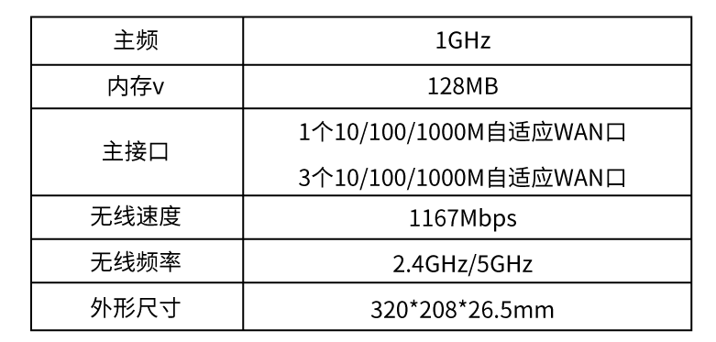
A. 主频是路由器中央处理器的时钟频率
B. 此款路由器属于千兆无线路由器
C. 路由器的LAN口可以用来连接外网
D. 5GHz频段比2.4GHz频段传输距离短

18. (2021全国)下列与生物灾害有关的说法，错误的是：
A. 中国蝗灾最严重的地区是两湖地区
B. 稻飞虱的天敌有蜘蛛，青蛙
C. 松毛虫在高温干旱环境下更易繁殖
D. 鼠类会啃食庄稼的茎、叶、根和种子

19. (2021全国)下列与口罩相关的说法正确的是：
A. 纱布口罩可达到防雾霾的效果
B. 活性炭口罩可吸附过滤空气中的甲醛
C. 医用外科口罩是医用口罩中防护等级最高的一类
D. 在成分不明的毒气污染环境中应佩戴过滤式防毒口罩

20. (2021全国)干热岩是埋深数千米的高温岩体，属于一种新兴的地热能源。下列有关说法正确的是：
A. 我国在青藏高原首次发现大规模可利用的干热岩资源
B. 注入低温水回收高温水的干热岩利用过程发生了能量转化
C. 干热岩发电技术已在世界多个国家的工业生产中普遍应用
D. 干热岩在开发利用过程中容易产生导致酸雨的污染气体

21. (2021全国)发展扶贫产业不能眉毛胡子一把抓，必须立足当地自然禀赋，挖掘地方特色资源，按照“宜种则种，宜养则养”的原则，注重发展山地农业、生态农业、观光农业等特色产业，学会“靠山吃山唱山歌， 靠海吃海念海经”，谨防产业“________”。应该看到，适合的才是最好的。
填入画横线部分最恰当的一项是：
A. 急功近利
B. 水土不服
C. 削足适履
D. 千篇一律

22. (2021全国)“人民城市人民建”，搭建民意“直通车”、公众“议事厅”，有事好商量，大家来出力，很多工作就能做到________。比如，上海能在短短一年内迅速形成垃圾分类的新风尚，靠的就是人民群众的主动性、积极性与创造性。
填入画横线部分最恰当的一项是：
A. 立竿见影
B. 事半功倍
C. 万无一失
D. 尽善尽美

23. (2021全国)在芯片、操作系统等很多方面，我们需要下定决心，攻坚克难，自力更生，因为一旦核心技术受制于人，就有被“________”的威胁。所以，我们要有“宝剑锋从磨砺出，梅花香自苦寒来”的定力，逐渐形成一批拥有自主知识产权的核心技术和产业，把发展的主动权牢牢掌握在自己手中。
填入画横线部分最恰当的一项是：
A. 过河拆桥
B. 落井下石
C. 一网打尽
D. 釜底抽薪

24. (2021全国)中国道路的成功开创不仅创造了中国奇迹，而且创造了中国经验。中国经验无疑是中国智慧的结晶，具有鲜明的________。但是，中国经验作为中国道路的积极成果，也是在遵循历史发展和现代化发展规律，吸收世界发展经验教训的基础上形成的，它是对人类文明发展进行探索的重要产物，反映了人类文明进步的规律，因而又具有一定的________。
依次填入画横线部分最恰当的一项是：
A. 地域性 国际性
B. 实践性 理论性
C. 特殊性 普遍性
D. 先进性 创新性

25. (2021全国)“为调研而调研”等现象出现，原因很大程度上就在于调研不深入、不具体。现实中，有人了解情况习惯于大而化之、________；有人调研习惯于走设计路线，________。这些心中不揣问题，脚下不沾泥土的错误做法，导致调研不深、不实、不细、不准，最终也会无效。
依次填入画横线部分最恰当的一项是：
A. 粗枝大叶 按部就班
B. 走马观花 表里不一
C. 轻描淡写 循规蹈矩
D. 避重就轻 按图索骥

26. (2021全国)探索和形成一个好的制度不容易，关键是毫不动摇地坚持和巩固，与时俱进地完善和发展，________地遵守和执行。这要求我们把制度像种子一样种在头脑里，如红线一般________于工作中。这样才能推动中国特色社会主义制度更加成熟、更加定型，将制度优势转化为强大的治理效能，通达“中国之治”的新天地。
依次填入画横线部分最恰当的一项是：
A. 坚定不移 渗透
B. 一丝不苟 应用
C. 不折不扣 贯穿
D. 矢志不渝 根植

27. (2021全国)一根网线、一部手机，把偏远的贫困地区链接进了广阔的大市场，电商扶贫，不是________地把农产品搬到网上，而是在深层次地倒逼农业产业转型升级，进而扩展到其他相关领域，创建出中国式扶贫的新________。
依次填入画横线部分最恰当的一项是：
A. 简单 范本
B. 盲目 方向
C. 机械 蓝图
D. 被动 模式

28. (2021全国)在实际应用中，专网通常服务于政府、军队、公安、能源、消防、轨道交通等部门或领域，大部分情况下被用来进行应急通信、调度指挥。性能可靠、低成本、定制化的特点，使其在行业应用中具备________的优势。即便5Ｇ时代呼啸而来，专网依旧能够找到________。
依次填入画横线部分最恰当的一项是：
A. 独具一格 立足之地
B. 众所周知 一席之地
C. 不可替代 用武之地
D. 显而易见 立锥之地

29. (2021全国)信息匮乏的年代，决策水平与信息量成正相关，但当信息从匮乏走向过载甚至爆炸时，决策质量与信息量间的函数曲线便开始下滑，利用繁杂信息形成________判断变得难上加难，此时，智能化就可以大显身手。计算智能未必能在逻辑能力上逾越人类，但其强大的处理速度却恰好使信息过载带来的决策困境________。
依次填入画横线部分最恰当的一项是：
A. 理性 烟消云散
B. 准确 迎刃而解
C. 科学 不复存在
D. 有效 无影无踪

30. (2021全国)一些国家在实现自身现代化过程中选错了参照系，将发达国家有什么、做什么作为实现自身现代化的________，导致在向市场经济转型过程中面临经济停滞、崩溃，危机不断。而中国能够根据自己的要素禀赋条件，发挥政府在市场经济中________的作用，把自己能做好的产业做大做强，将比较优势变成竞争优势，从而推动经济长期稳定快速发展。
依次填入画横线部分最恰当的一项是：
A. 目标 因势利导
B. 原则 总揽全局
C. 模本 穿针引线
D. 途径 保驾护航

31. (2021全国)每个民族都有自己独特的民俗文化，然而，一些人分不清具体的民族文化和民俗文化，加之有人为了在短时间内推广本民族民俗文化，盲目迎合当下的流行需要，反而使其本民族的民俗文化变得________，出现雷同化传播现象，使大众对不同区域的特色民俗文化认知较为________，影响大众对民俗文化的了解和兴趣，甚至影响少数民族地区的经济发展。
依次填入画横线部分最恰当的一项是：
A. 支离破碎 肤浅
B. 不伦不类 模糊
C. 名存实亡 混乱
D. 面目全非 狭隘

32. (2021全国)近代以来，怎样处理中国传统文化与西方文化的关系，成为很多学者关注的重要问题，有人主张全盘西化，也有人主张全面恢复传统。这些________的观点当然受到了当时历史环境的影响，但也暴露出一些人在思维模式上的局限，即用________的思维来看待复杂的文化现象。这种思维模式在今天的研究中依然不同程度地存在。
依次填入画横线部分最恰当的一项是：
A. 荒谬 经渭分明
B. 偏颇 非此即彼
C. 片面 针锋相对
D. 极端 水火不容

33. (2021全国)从生态学角度来讲，人工种群和野外种群是完全不同的概念。大型哺乳动物行为复杂，其生活技巧人类难以传授，又很难“无师自通”。如果________将其放归野外，结局很可能是死亡。就算可以放归野外，也必须为它们找到________的栖息地。
依次填入画横线部分最恰当的一项是：
A. 贸然 合适
B. 直接 天然
C. 草率 理想
D. 随意 安全

34. (2021全国)噬菌体是一种侵袭细菌的病毒，虽然很早就被发现，但由于一次只能攻击一种特定的细菌而未受关注。然而，曾经不那么受欢迎的________， 如今却成了它们最大的吸引力。由于过度使用抗生素，人类无意中________了目前最强大、最具耐药性的超级细菌，而噬菌体无疑是对付它们的潜在有效武器。
依次填入画横线部分最恰当的是：
A. 敏感性 培育
B. 特异性 催生
C. 单一性 激活
D. 局限性 发现

35. (2021全国)现代社会获取盐分轻而易举，以至于人们认为吃盐是________的事情。事实上，由于盐在地理上的分布不均以及交通不畅等， 其在古代一直都属于________之物。在人类历史的绝大部分时间里，人们都在寻找盐，这甚至令盐业成为历史上第一个由国家垄断的产业。可以说，盐贯穿着整个人类历史进程，并在人类文明的发展中起到了________的作用。
依次填入画横线部分最恰当的一项是：
A. 稀松平常 必需 举足轻重
B. 理所当然 稀缺 至关重要
C. 天经地义 关键 承上启下
D. 手到擒来 珍贵 一以贯之

36. (2021全国)亲近百姓，接近生活，是曲艺这门艺术的生命力所在。当然，任何人都不可能________生活的全部，所以才有了创作者“采风”一说。采风从来不是去________生活，而是深入其中，体会其中的乐与悲。然而，现在许多的曲艺工作者没有耐心去深入百姓生活，于是只能写自己熟悉的生活，创作能力无疑也受到了________。
依次填入画横线部分最恰当的一项是：
A. 描摹 评判 质疑
B. 洞察 记录 束缚
C. 掌握 体验 削弱
D. 了解 审视 限制

37. (2021全国)２０世纪８０年代初，ＳＣＩ（科学引文索引）作为一种________的、相对公平的量化指标被引进中国，这是建立科学、公平、公正的高校科研评价体系的初步尝试，在当代是一种进步。但如果启用先进的考核举措而长期________，甚至演变成“至上”的法宝和单一的指挥棒，最终都会________，弊大于利。
依次填入画横线部分最恰当的一项是：
A. 详细 奉为圭臬 画地为牢
B. 稳定 唯命是从 作茧自缚
C. 客观 一成不变 物极必反
D. 中立 墨守成规 贻笑大方

38. (2021全国)医生和患者在沟通时最容易出现的________其实是患者不同意或没听懂医生的建议， 又因为不想被说教或觉得尴尬而没有如实反馈意见，而医生也大多没有意识到这一点。这显然会大大影响临床诊疗的________。此外，患者还会由于不想被说教而不承认一些不良生活行为。越是健康状况差的患者，越是容易________一些信息，而他们恰恰是最需要高质量医疗服务的人。
依次填入画横线部分最恰当的一项是：
A. 难点 结果 遗漏
B. 盲区 效率 隐瞒
C. 障碍 判断 虚构
D. 瓶颈 目的 回避

39. (2021全国)内太阳系的岩石行星与外太阳系的气态行星最初的物质构成________。科学家此前认为，由于木星质量大、引力强，可以在一些物质到达内太阳系之前将其________，阻止内外太阳系物质的混合。但研究表明，木星的成长速度不足以阻止外太阳系的物质源源不断地流入内太阳系，这意味着内外太阳系行星将拥有________的成分。
依次填入画横线部分最恰当的一项是：
A. 大同小异 阻拦 共同
B. 相去甚远 消灭 全新
C. 千姿百态 捕获 独特
D. 大相径庭 吞噬 类似

40. (2021全国)随着各种侦察手段的不断演进，可视侦察、红外侦察、雷达侦察等“________”，现代坦克在战场上越来越难以藏身。对此，现代坦克当然不会“________”。在讲求“发现即摧毁”的现代战场上，坦克必须实现对侦察手段的“免疫”。见招拆招，________，让对手对自己庞大的身躯“视若无睹”。
依次填入画横线部分最恰当的一项是：
A. 齐头并进 束手就擒 对症下药
B. 大显身手 自暴自弃 见机行事
C. 虎视眈眈 坐以待毙 有的放矢
D. 明察秋毫 知难而退 多管齐下

41. (2021全国)“藏粮于地，藏粮于技”是习近平总书记对粮食安全的战略部署，“软硬件”同时发力将助力提升农业生产率和土地产出率。随着现代科技手段的注入，农业科技创新既帮助农民不断克服疫情的影响，又让农业生产更加精准高效。袁隆平的超级杂交水稻、李登海的紧凑型杂交玉米……一批又一批领先国际的粮食品种不断被培育出来。从地瘠“斗笠田”到丰产“吨粮田”，从“汗滴禾下土”到“无接触式春耕”，从“灾殃难测”到“高科技防灾”，现代科技为我国农耕注入了“硬核生产力”。这就意味着，只有粮食丰收，库存充裕，藏粮于民，才会国泰民安。
最适合做这段文字标题的是：
A. 民为国基，谷为民命
B. 粮食生产“稳”字当头
C. 藏粮于民，才能国泰民安
D. 提升科技水平，保障粮食安全

42. (2021全国)一般而言，城市群之间的交通干线分布着许多城市，聚集着大量产业和人口，从而构成经济带。加强经济带规划和经济带上城市建设，是建设现代化区域发展体系和促进区域协调发展的重要方面。为此，应依托重要交通干线聚集经济要素，形成纵向或横向的经济发展轴，充分发挥其对统筹区域协调发展的作用。比如，沿海经济带、长江经济带、陇海—兰新经济带和京广—京哈经济带等已经集聚了大量人口、产业，城市分布也比较密集，形成了比较明显的经济发展轴，已成为承东启西、连南贯北的经济主骨架。
这段文字意在说明：
A. 经济带建设对区域协调发展具有重要意义
B. 我国区域经济发展应以城市群建设为依托
C. 交通干线承担着聚集经济要素的重大使命
D. 形成经济发展轴是城市群建设的长远目标

43. (2021全国)在现代化进程中，城镇的比重上升，乡村的比重下降，是客观规律，但在我国拥有近１４亿人口的国情下，不管工业化、城镇化进展到哪一步，农业都要发展，乡村都不会消亡，城乡将长期共生并存，这也是客观规律。即便我国城镇化率达到７０％，农村仍将有４亿多人口。如果在现代化进程中把农村４亿多人落下，到头来“一边是繁荣的城市，一边是凋敝的农村”，这不符合我们党的执政宗旨，也不符合社会主义的本质要求。这样的现代化是不可能取得成功的！４０年前，我们通过农村改革拉开了改革开放大幕，４０年后的今天，我们应该通过振兴乡村，开启城乡融合发展和现代化建设新局面。
这段文字主要谈的是：
A. 城镇化建设
B. 全面建成小康社会
C. 乡村振兴战略
D. 脱贫攻坚

44. (2021全国)目前的全球治理体系是现代文明的产物，是经过长时间博弈和磨合而逐渐形成的。当前全球治理体系存在两方面问题：一是这一体系仍存在许多合理性，对人类和平与发展有十分重要的作用，但随着时代的发展，这一治理体系及其体制机制未能适应新情况，出现了许多问题，亟须进行改革。二是现代化先发国家在这一体系中仍占据主导地位，长期把控国际外交话语权，将以资本为中心的逻辑贯穿于全球治理体系和治理体制机制。因此，要将构建人类命运共同体理念融入既有的全球治理体系及其相应体制机制，就必须正视上述两方面。
这段文字接下来最可能讲的是：
A. 我国参与全球治理体系改革的路径
B. 人类命运共同体理念的形成与发展
C. 全球治理体系所面临的机遇与挑战
D. 当前全球治理体系存在的制度缺陷

45. (2021全国)早在先秦时期，我国就逐渐形成了以炎黄华夏为凝聚核心，“五方之民”共天下的交融格局。秦国“书同文，车同轨，量同衡，行同伦”，开启了中国统一的多民族国家发展的历程。此后，无论哪个民族入主中原，都以统一天下为己任，都以中华文化的正统自居。分立如南北朝，都自诩中华正统；对峙如宋辽夏金，都被称为“桃花石”；统一如秦汉、隋唐、元明清，更是“六合同风，九州共贯”。秦汉雄风、大唐气象、康乾盛世，都是各民族共同铸就的历史。今天，我们实现中国梦，就要紧紧依靠各族人民的力量。
这段文字意在说明：
A. 我们悠久的历史是各民族共同书写的
B. 我们辽阔的疆域是各民族共同开拓的
C. 我们灿烂的文化是各民族共同创造的
D. 我们伟大的精神是各民族共同培育的

46. (2021全国)《汉书·平帝纪》记载，元始二年，“民疾疫者，舍空邸第，为置医药”，提出了“隔离”是防疫的重要举措。明代中期，我国就出现了预防天花的“人痘”接种术。18世纪末，英国科学家爱德华·琴纳发明了接种牛痘预防天花的方法，后经过几代科学家不懈努力，最终研制出灭活天花病毒的疫苗。随着现代医学科技发展和公共卫生基础设施不断完善，霍乱、鼠疫、流感等这些曾经对人类造成巨大危害的传染病逐渐得到了有效控制。近些年来，在抗击严重急性呼吸综合征（SARS）、中东呼吸综合征（MERS）、甲型H1N1流感、埃博拉病毒等多次重大传染病中，科学技术都发挥了重要作用。新中国成立以来，我国通过传染病重大科技专项研发部署，在传染病防治领域的科研水平、技术能力、平台建设、人才队伍等方面都有了明显提升。
这段文字主要说的是：
A. 中西方在疫情防治理念方面存在诸多共性
B. 借鉴历史经验对于防控疫情具有重要意义
C. 疫情防控离不开国家自上而下的科学部署
D. 科学发展和技术创新有助于人类战胜疫情

47. (2021全国)虽然物质生产是社会生活的基础，但上层建筑也可以反作用于经济基础，生产力和生产关系、经济基础和上层建筑之间有着十分复杂的关系， 有着作用和反作用的现实过程，并不是单线式的简单决定和被决定逻辑。世界上的事物总是有着这样那样的联系，不能孤立地、静止地看待事物发展，______________________，正所谓“有无相生，难易相成，长短相形，高下相倾，音声相和，前后相随”。在观察社会发展时，一定要注意这种决定和被决定、作用和反作用的有机联系。对生产力标准必须全面准确理解，不能绝对化，不能撇开生产关系、上层建筑来理解生产力标准。
填入画横线部分最恰当的一项是：
A. 广袤的自然界是如此，丰富的精神世界也是如此
B. 每一个事物各部分、要素之间都存在联系
C. 否则往往会出现“盲人摸象”“以偏概全” 的问题
D. 任何事物都与周围的其他事物相互联系着

48. (2021全国)早在战争年代，毛泽东同志就强调，各级指挥员必须首先是军事技术专家。二十多年前，钱学森同志在展望２１世纪时大声疾呼：未来在挑战，军人比任何时候都更加需要科学，我们要有紧迫感。然而，由于受传统的“重道轻器”等思想的影响，部分指挥员“智谋”有余，“技谋”不足。我们应清醒地认识到，科技是问鼎世界一流军队的“强大引擎”，技术决定战术是制胜铁律，各级指挥员不重视“技谋”就无法有效形成实战能力。唯有那些科技知识的博学者、科学技术的领跑者，才能在未来战场上运筹帷幄，决胜千里。
最适合做这段文字标题的是：
A. “重道轻器” 可休矣
B. 现代战场“技谋” 不可弱
C. 英雄当以“谋” 为先
D. 指挥员的“制胜密码”

49. (2021全国)港珠澳大桥的沉管隧道是世界岛隧工程历史上首个真正意义上的外海深水安装沉管隧道，具有划时代的意义。大桥主体结构的设计使用寿命长达１２０年，这意味着在一个多世纪的时间里，桥体的核心结构，尤其是６.７公里长的沉管隧道不能出现丝毫的质量问题。大桥的隧道由３３节沉管连接而成，每节标准沉管相当于一艘满载的“辽宁号”航母。如此巨大的沉管，还要保证０.５毫米以下这一苛刻的误差限度，这使得在它的运输过程中不允许出现丝毫差池——不能远距离运输，更不可能在陆地上建好再辗转进入海中。因此，工程师们在距离大桥不远的桂山牛头岛，专门建设了一座沉管管节预制工厂，并采用最先进的流水线进行生产。
关于港珠澳大桥，这段文字主要介绍的是：
A. 主体结构的设计标准
B. 施工中对质量的严格把控
C. 保证核心结构质量的措施
D. 在世界桥梁史上的标志意义

50. (2021全国)戴口罩等遮挡条件下的人脸识别其实是一项“老”技术，此前研究人员在解决军事刑侦和视频监控问题时就曾长期研究过该技术，并发展出诸多成熟应用。因此，_________________________。但是，以往的技术基础并没有完全打消人们对戴口罩人脸识别“先天不足”的顾虑。相较于以往，口罩遮挡面部，使得人脸识别系统收集到的面部信息大量减少。不过研究表明，人脸识别的关键信息集中于眉毛和眼睛，只要模型训练得当，戴口罩人脸识别的准确率并不会大幅下降。
填入画横线部分最恰当的一项是：
A. 提高识别精准度才是这一技术的难点所在
B. 该技术的稳定性和准确率是有一定基础的
C. 人脸识别技术已经被广泛应用于各个领域
D. 人脸识别并不需要对全脸进行整体识别

51. (2021全国)①世界上人居环境最好的部分发达国家及城市，都是很早就实行垃圾分类，分类类别十分精细的地区
②道理人人都懂，但长期以来，生活垃圾分类投放在我国难以真正落实，相关工作的推进一直无从入手
③往大处说，推进垃圾分类制度，实现垃圾减量化、资源化、无害化处理，关系到我国能否建成环境友好型、资源节约型社会
④垃圾分类是城市发展水平和社会文明水平的一个重要体现
⑤从小处看，推进垃圾分类工作关系广大人民群众的生活环境和城市的清洁美丽宜居程度
⑥事实上，垃圾分类看起来不起眼，但却是城市生活方式和治理模式的一次革命，是践行生态与资源循环理念的关键举措
将以上６个句子重新排列，语序正确的一项是：
A. ①⑥④③⑤②
B. ⑥③⑤④②①
C. ④①⑤③②⑥
D. ⑤③⑥②①④

52. (2021全国)①原因就在于原子核内部的质子和中子数量越多，其状态也就越不稳定，越容易发生放射性的衰变
②当越来越多的质子和中子聚集在一起，带正电荷的质子之间的斥力就越来越大
③人们可以在实验室里通过人工方式合成自然界中不存在的元素，但却不能合成无限多的原子核
④在原子核内部，质子和中子等粒子通过强相互作用结合在一起，这几乎是宇宙中最强的相互作用
⑤中子之间也会有一些排斥力，强相互作用越来越难以束缚，不足以维持原子核的稳定
⑥在人类已经发现或是制造出的３０００多种原子核中，只有２８８种是稳定的
将以上６个句子重新排列，语序正确的一项是：
A. ④⑤⑥①②③
B. ⑥②③①④⑤
C. ②④⑤⑥③①
D. ③①④②⑤⑥

53. (2021全国)与线下教学相比，由于时空差异，线上教学更加依赖教师的指导和帮助，对资源的需求更大。然而，在知识经济时代，教师早已不再是知识垄断者，网络社会中的每个个体都有可能兼具知识消费者和生产者的双重角色。因此，推动社会力量参与在线教育资源供给，需要改变学校“单打独斗”的传统教育格局，以开放的态度接纳企业在线教育服务。例如，学校可适当采取外包的形式，向那些通过资质审核的教育机构、企业购买网络课程服务，提供“智能＋真人”的双引擎驱动教学服务。此外，双方还可在资源支持、学情监测、评价反馈等方面加强协同创新，促进在线教育的健康发展。
这段文字意在说明：
A. 在线教育的健康发展需要引入社会力量
B. “智能＋真人”是教育服务的发展趋势
C. 教育资源供给来源不再局限于学校内部
D. 共享经济时代，在线教育将成为一种常态

54. (2021全国)人们在评判手机拍照功能时，总是直观地认为手机像素越高，拍照效果越好。事实真的是这样吗？从成像原理来看，像素值的大小对生成的图像会产生一定的影响。当手机的图像传感器面积一定的时候，像素值越高，单位像素面积就越小。而单位像素面积又直接影响到进光量，单位像素面积越小，图像传感器上进光量就越少，拍摄出的照片就会变得灰暗模糊；像素值越低，单位像素感光面积大，感光性能更好，因此在成像的高感光画质以及画面层次等方面都有更好的表现。
这段文字接下来最有可能介绍的是：
A. 阐述像素的定义及其提升途径
B. 介绍提高手机拍照效果的技巧
C. 指出影响手机成像效果的因素
D. 揭示进光量与像素值间的关系

55. (2021全国)水田不单单是水稻的种植区，也可以是稻香水美、鱼肥虾壮的养殖场。传统矮秆水稻因为追求最大产量，都采用密植栽种，加上植株株秆矮小，水田中空间狭窄，导致空气流通不好，水中有效含氧量降低，不利于开展水田综合种养结合生产。而高秆水稻株型高大、叶茂且冠层高，植株间距较为稀疏，可为蛙、鱼和泥鳅等稻田养殖动物提供良好的栖息环境，具有适宜种养结合的优势，能够较好地解决植株过密导致的水田上方空气对流不充分、水田中空间不足的问题。与现在常见的稻田综合种养模式相比，该模式的经济效益显著提升，将极大地提升农民种植的积极性。
根据这段文字，高秆水稻种植：
A. 为稻田养殖动物提供了良好的栖息地
B. 克服了传统矮秆水稻种植模式的弊端
C. 催生了种养结合的新型种植模式
D. 将成为未来水稻种植业的发展方向

56. (2021全国)过去近２０年间，地球深部生命研究取得的重要进展之一便是发现了海底洋壳生物圈。洋壳的体积庞大，是全球海洋沉积物总体积的５倍左右，栖息于此的微生物规模巨大，不可忽视，它们对全球生物地球化学元素循环和海底地貌风化都具有重要的潜在影响。然而，受采样技术和条件的限制，目前对洋壳岩石生物圈的研究和认识还十分有限。此前，有限的研究几乎全部集中于洋壳表层的玄式岩中，而占洋壳体积近三分之二的下洋壳，尽管也被认为是深部微生物的可栖息环境之一，但尚缺少直接的证据，对栖息于此的微生物及其极端环境的应对策略研究还是空白。
这是一篇文章的开头，这篇文章最可能介绍：
A. 海底洋壳生物圈的发现过程和重要意义
B. 全球海洋沉积物在海底的分布特征
C. 海底地貌风化对微生物生存的影响
D. 海洋下洋壳中的深部微生物及其生存策略

57. (2021全国)大数据、人工智能脱胎于网络，而又与网络的侧重点不同，网络强调的是设备和主体之间的连接，是信息社会的基础设施；大数据是因网络的连接和对世界的数字化而形成的数据资源；人工智能则是在大数据的基础上通过反复训练进化而成的处理数据的智慧体系。就当前的发展形势而言，中国拥有世界上最大的网民群体和网络基础设施体系，世界上最大的移动互联网用户群体、电子商务客户群体、电子金融和社交媒体用户群体等，这使得中国成为世界上大数据规模最大的国家，并由此产生了丰富的应用实践和人工智能衍生产品。
这段文字主要介绍了：
A. 网络、大数据和人工智能之间的关系
B. 中国发展大数据、人工智能的优势
C. 中国互联网用户群体的构成情况
D. 人工智能衍生产品的发展基础

58. (2021全国)近年来，３Ｄ打印技术开始应用于食品、建筑、医疗卫生、航空航天等多个领域。随着３Ｄ打印技术在金属零部件制造上取得较大进展，各国开始探讨其在武器装备制造与维修中的应用。研究表明，３Ｄ打印技术在军用武器及设施维修上效果显著，能直接在战场上把需要的零部件“打印”出来，及时、精准完成受损装备的维修，快速恢复其作战能力。然而，这种方式制造的军用装备有着不可避免的缺陷，对装备材料要求极高的军用设备来说，除了尺寸受限，其强度和质量也令人担忧。受技术、成本的限制，３Ｄ打印技术难以取代大规模流水线生产。
这段文字主要介绍了３Ｄ打印技术：
A. 广阔的应用前景
B. 研究取得的最新进展
C. 在军事领域的应用情况
D. 与大规模流水线生产的区别

59. (2021全国)登陆火星并不是一件容易的事。地球和火星最近时，也有５６００万千米的距离，是地球和月亮距离的１４０倍，想要靠火箭的动力突破这一距离，目前是不可能的。因此，需借助地球的公转把探测器“甩”到火星，不过，需要合适的时机，这就是“发射窗口”。当火星探测器到达远日点，与火星轨道相切时，火星也正好运行到那里，探测器才能与火星交会。在这个时间窗口发射火星探测器，不仅是最省能量的，探测器的有效载荷也会相应增多。这种特定的时机和位置每隔２６个月才出现一次。
这段文字主要是：
A. 强调探测器登陆火星的技术难点
B. 说明探测器“发射窗口”稍纵即逝的特点
C. 描述火星探测器的理想运行轨迹
D. 解释要抓住窗口期发射火星探测器的原因

60. (2021全国)有学者认为，技术文本和政治文献的机器翻译替代人工翻译在未来几年就可能实现，机器翻译译文总体质量超过职业译者也是必然的，甚至文学翻译也同样如此。机器翻译发展到今天已到了第三代，即神经机器翻译，其根本原理就是根据语境化原则建立海量的分门别类的语料库来处理。通过让机器反复学习和训练，语料库文本不断完善，翻译的准确率不断提高，且翻译内容越专业，场景或任务越固定，标准越统一，翻译准确率越高。
上述文字主要用来反驳以下哪个观点？
A. 机器翻译不可能取代人工翻译
B. 文学翻译的难度远大于技术文本翻译
C. 机器翻译难以做到准确性与流畅性的统一
D. 机器翻译离不开人工翻译和优化的辅助

61. (2021全国)某商场开展“助农销售”活动，凡购买某种农产品满300元者可获得一个礼盒，其中装有6种干货中的随机3种各1小袋，以及1袋小米或红豆。问内容不完全相同的礼盒共有多少种可能？
A. 30
B. 40
C. 45
D. 50

62. (2021全国)社区工作人员小张连续4天为独居老人采买生活必需品。已知前三天共采买65次，其中第二天采买次数比第一天多50%，第三天采买次数比前两天采买次数的和少15次，第四天采买次数比第一天的2倍少5次。问这4天中，小张为独居老人采买次数最多和最少的日子，单日采买次数相差多少次？
A. 9
B. 10
C. 11
D. 12

63. (2021全国)甲、乙两个单位周末分别安排60%和75%的职工下沉社区帮助困难群众，其中甲单位派出的职工比乙单位少3人。后两单位又在剩下的职工中，分别抽调40%和75%的职工，共计24人参加周末的业务培训。问甲单位职工人数比乙单位：
A. 少3人
B. 少11人
C. 多3人
D. 多11人

64. (2021全国)某地10户贫困农户共申请扶贫小额信贷25万元。已知每人申请金额都是1000元的整数倍，申请金额最高的农户申请金额不超过申请金额最低农户的2倍，且任意2户农户的申请金额都不相同。问申请金额最低的农户最少可能申请多少万元信贷？
A. 1.5
B. 1.6
C. 1.7
D. 1.8

65. (2021全国)某县通过网络直播帮助本地农民销售农副产品，总共直播6次，其中第2次直播销售额比第1次高40%，比第3次低12.5%，直播3次后电视台报道了这一新闻，此后销量大幅提升，后3次直播总销售额是前3次总销售额的3倍。其中第5次直播销售额相当于6次直播总销售额的25%，且比第4次直播高10%，比第6次直播少16万元，问第6次直播的销售额比第3次直播高：
A. 不到100万元
B. 100~120万元之间
C. 120~140万元之间
D. 140万元以上

66. (2021全国)某村居民整体进行搬迁移民，现安排载客（不含司机）20人/辆的中巴车和30人/辆的大巴车运载所有村民到搬迁地实地考察。如安排12辆中巴车，则大巴车需要18辆，且除一辆大巴车载6人以外，其他车全部载满。现本着安排车辆数最少的原则派车，问最少要安排多少辆大巴车？
A. 20
B. 22
C. 24
D. 26

67. (2021全国)某地调派96人分赴车站、机场、超市和学校四个人流密集的区域进行卫生安全检查，其中公共卫生专业人员有62人。已知派往机场的人员是四个区域中最多的，派往车站和超市的人员中，专业人员分别占64%和65%，派往学校的人员中，非专业人员比专业人员少30%。问派往机场的人员中，专业人员的占比在四个区域中排名：
A. 第1
B. 第2
C. 第3
D. 第4

68. (2021全国)某企业选拔170多名优秀人才平均分配为7组参加培训。在选拔出的人才中，党员人数比非党员多3倍。接受培训的党员中的10%在培训结束后被随机派往甲单位等12个基层单位进一步锻炼。已知每个基层单位至少分配1人，问甲单位分配人数多于1的概率在以下哪个范围内？
A. 不到14%
B. 14%~17%之间
C. 17%~20%之间
D. 超过20%

69. (2021全国)在一块下图所示的梯形土地中种植某种产量为1.2千克/平方米的作物。已知该梯形的高为100米，ABC、BCD和CDE为正三角形，且∠BAF和∠DEG的角度都是90度，问该土地的总产量为多少吨?
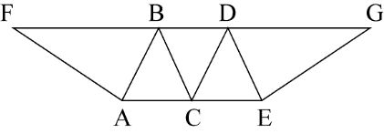
A. 72/√3
B. 84/√3
C. 108/√6
D. 126/√6

70. (2021全国)某工厂在做好防疫工作的前提下全面复工复产，复工后第1天的产能即恢复到停工前日产能的60%，复工后每生产4天，日产能都会比前4天的水平提高1000件/日。已知复工80天后，总产量相当于停工前88天的产量，问复工后的总产量达到100万件是在复工后的第几天?
A. 54
B. 56
C. 58
D. 60

71. (2021全国)从所给的四个选项中，选择最合适的一个填入问号处，使之呈现一定的规律性：
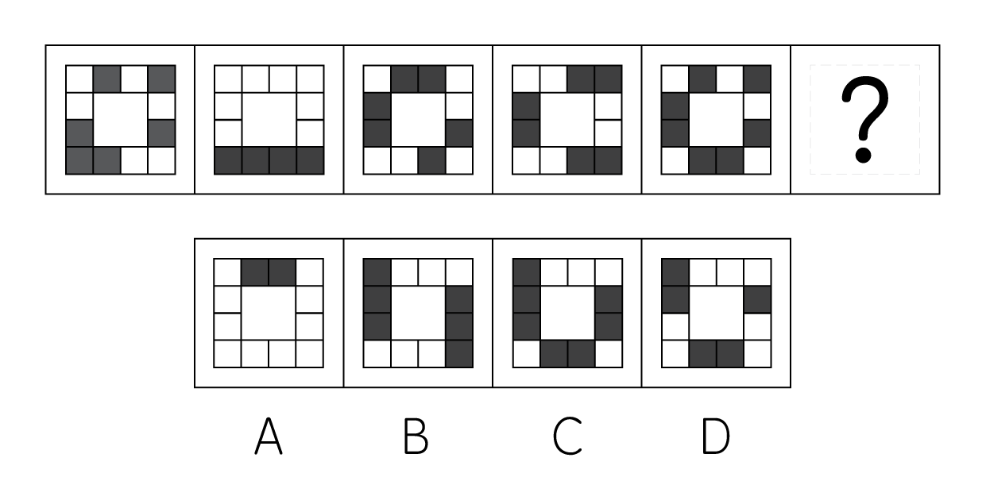

72. (2021全国)从所给的四个选项中，选择最合适的一个填入问号处，使之呈现一定的规律性：
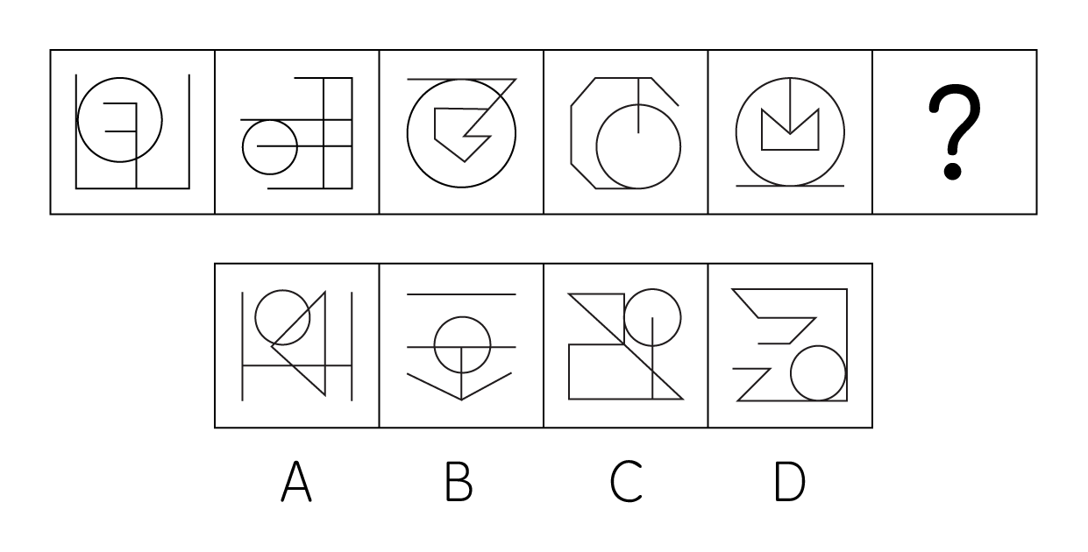

73. (2021全国)从所给的四个选项中，选择最合适的一个填入问号处，使之呈现一定的规律性：
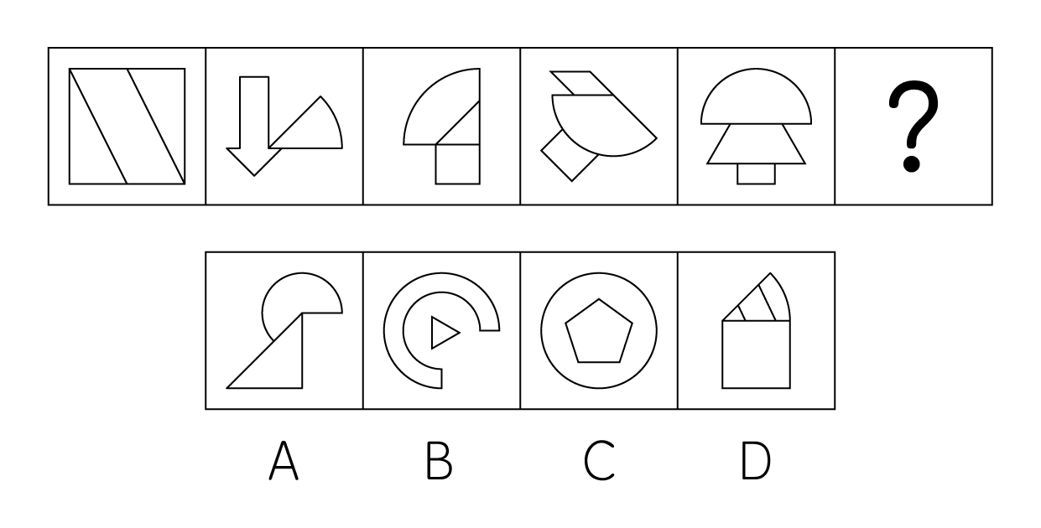

74. (2021全国)从所给的四个选项中，选择最合适的一个填入问号处，使之呈现一定的规律性：
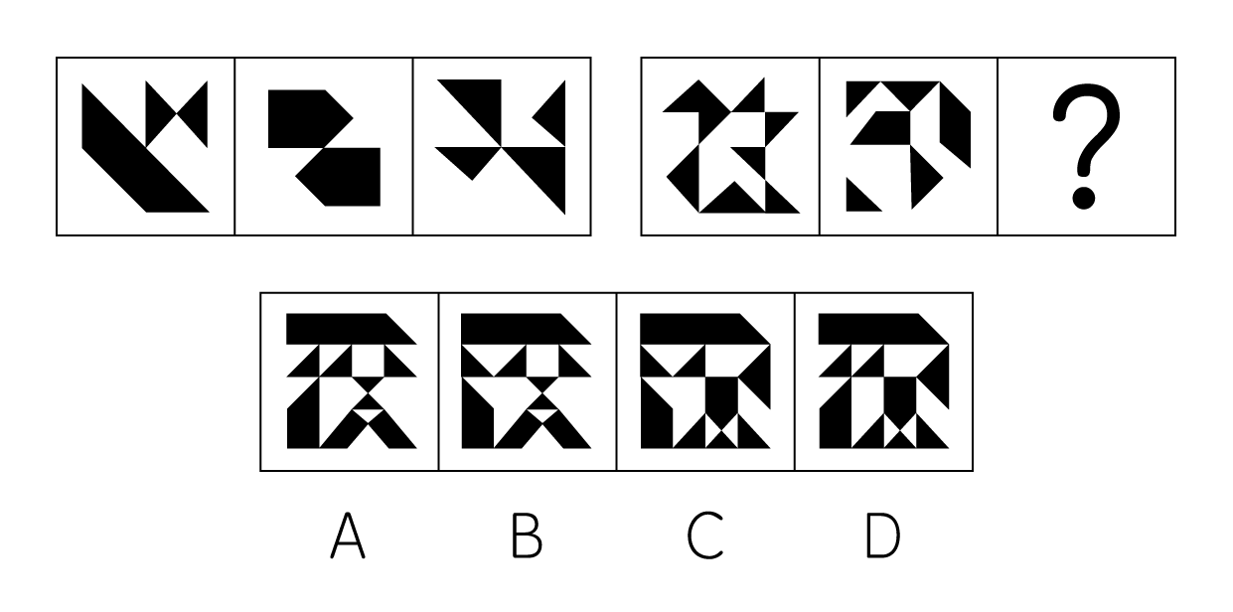

75. (2021全国)左图给定的是正方体纸盒，下面哪项可能是其正确的外表面展开图？
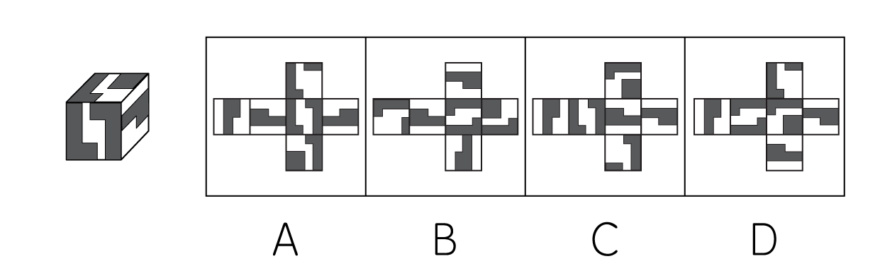

76. (2021全国)左图为给定的多面体，从任一角度观看，下面哪项可能是该多面体的视图？
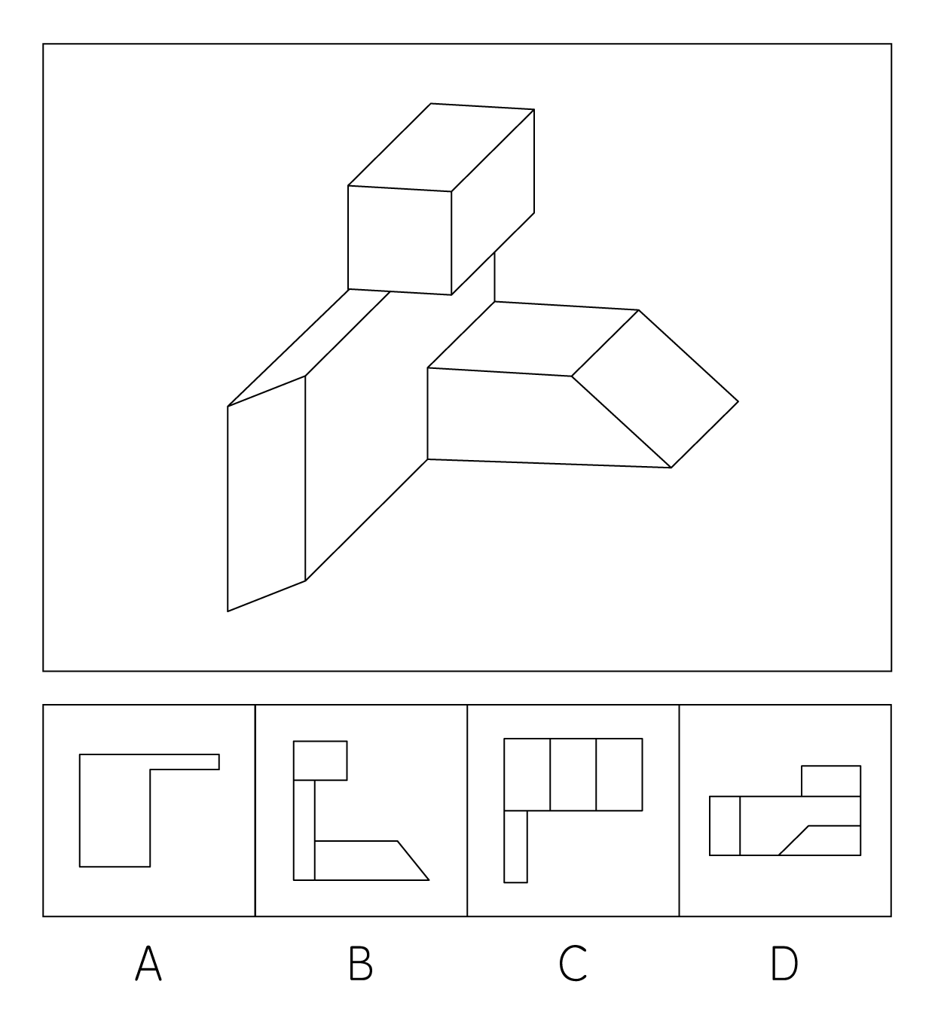

77. (2021全国)左图给定的是由相同正方体堆叠而成的多面体的正视图和后视图。该多面体可以由①、②和③三个多面体组合而成，请问以下哪一项能填入问号处？
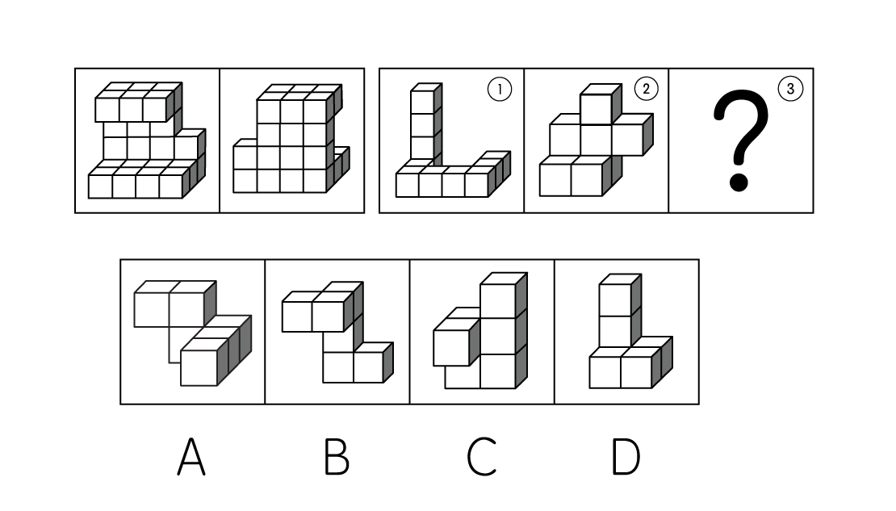

78. (2021全国)把下面的六个图形分为两类，使每一类图形都有各自的共同特征或规律，分类正确的一项是：
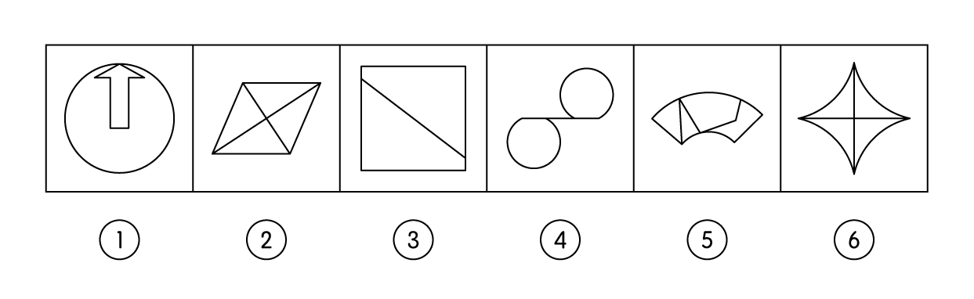
A. ①②③，④⑤⑥
B. ①②④，③⑤⑥
C. ①③④，②⑤⑥
D. ①③⑤，②④⑥

79. (2021全国)把下面的六个图形分为两类，使每一类图形都有各自的共同特征或规律，分类正确的一项是：
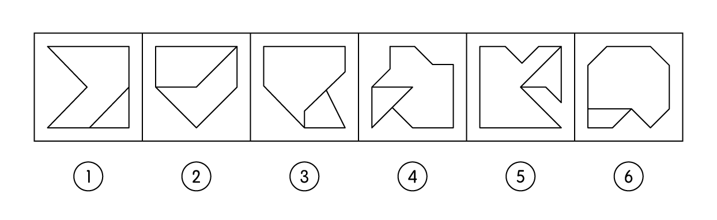
A. ①②④，③⑤⑥
B. ①③⑤，②④⑥
C. ①③⑥，②④⑤
D. ①⑤⑥，②③④

80. (2021全国)把下面的六个图形分为两类，使每一类图形都有各自的共同特征或规律，分类正确的一项是：
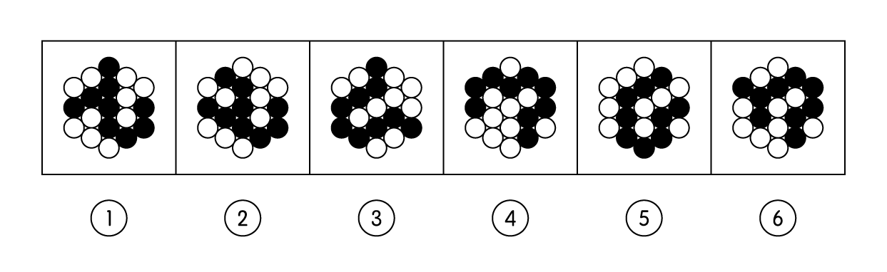
A. ①③④，②⑤⑥
B. ①③⑤，②④⑥
C. ①②⑥，③④⑤
D. ①④⑥，②③⑤

81. (2021全国)析数是指在一定的语境中，利用数学上相加或相乘等关系，把一个数有目的地进行拆分的一种修辞手法。根据上述定义，下列没有使用析数的是：
A. 故国三千里，深宫二十年。一声何满子，双泪落君前
B. 蛾眉蔽珠栊，玉钩隔琐窗。三五二八时，千里与君同
C. 读尽文书一百担，老来方得一青衫。媒人却问余年纪，四十年前三十三
D. 江陵去扬州，三千三百里。已行一千三，所有二千在

82. (2021全国)互益素是一种生物释放的、能引起他种接受生物产生对释放者和接受者都有益的反应的信息化学物质。根据上述定义，下列涉及互益素的是：
A. 苹果实蝇在植物果实上产卵后会留下一种标记信息素，以避免自己再次到这里产卵
B. 楝科植物印楝的种子、树叶和树皮中含有的印楝素，对几乎所有害虫都有驱杀效果
C. 亚洲玉米螟雌蛾释放的性信息素能够吸引雄蛾，使雄蛾能够准确找到雌蛾的方位
D. 小麦在遭受麦长管蚜攻击后会释放出水杨酸甲酯，可吸引麦长管蚜的天敌异色瓢虫

83. (2021全国)统计数据分为定性数据与定量数据。定性数据包括分类数据和顺序数据。分类数据是指只能归于某一类别的非数字型数据，它是对事物进行分类的结果，用文字表述；顺序数据是指归于某一有序类别的非数字型数据。定量数据是指表现为具体数字观测值的数据。①按城市规模可将城市分为特大城市、大城市、中等城市和小城市；②婚姻状况：1-未婚，2-已婚，3-离异，4-丧偶；③A地到B地的距离为200公里，到C地为320公里，到D地为100公里；④某医院建筑面积37.5万平方米，开放床位3182个，临床医生687个。根据上述定义，关于以上4组数据的说法正确的是：
A. ②④都是分类数据
B. ②③④都是定量数据
C. ①②都是顺序数据
D. 仅②是分类数据

84. (2021全国)拮抗作用是一种常见的感觉变化现象，是指因一种呈味物质的存在，而使另一种呈味物质的呈味特性减弱的现象。根据上述定义，下列没有体现拮抗作用的是：
A. 在橘子汁中添加少量柠檬酸会感觉甜味减弱，如再加砂糖，又会感到酸味减弱
B. 糖精带有苦味，在糖精中添加少量的谷氨酸钠，苦味可明显缓和
C. 同时服用氯化钠和奎宁后，再饮用清水会有微甜的感觉
D. 在食用过酸涩的西非山榄后，再吃酸味食品，会尝不到酸味

85. (2021全国)通过提供产品及服务使顾客产生愉悦等积极情感，从而使顾客觉得从产品及服务中获得了超过使用价值的新价值，以此为手段进行情感营销的过程，称为情感价值链。根据上述定义，下列没有凸显情感价值链的是：
A. 小张从事美容工作多年，她总是专注而耐心地倾听客户说话，让客户在享受按摩的同时心情舒畅
B. 智能音箱“小美”深受孩子们喜爱，因为它不仅能播放儿歌和故事，还能跟小朋友“对话、握手和点头”
C. 电视上，一对年轻夫妻为“该谁扫地了”而犯愁，之后扫地机器人登场，并闪现广告语“有了它，更幸福”
D. 洗碗机广告中，一位女士愁眉苦脸刷着油腻的碗盘，看着自己粗糙的双手，广告词是“你要做这样的女人吗？”

86. (2021全国)一般来说，科学实验中主要涉及三种变量：自变量、因变量和控制变量。自变量是指在实验中由实验者操作的变量。因变量是指随着自变量的变化而变化的变量。控制变量是指实验中除自变量以外的影响实验变化和结果的潜在因素或条件。根据上述定义，下列说法正确的是：
A. 研究小麦供给量受当地采购价格的影响，小麦供给量是控制变量，采购价格是因变量
B. 研究不同税率对稀土出口量的影响，稀土出口量是自变量，税率是因变量
C. 研究气候条件对棉花产量的影响，气候条件是因变量，害虫影响是控制变量
D. 研究制糖厂营业额受糖产量的影响，糖的单价是控制变量，糖产量是自变量

87. (2021全国)对立互补命题指的是先后叙述的两个结构基本相同的句式中含有两对或者两对以上相互对立的概念，但是其阐发的意思是一致的或者是相互补充的。根据上述定义，下列不属于对立互补命题的是：
A. 君子坦荡荡，小人长戚戚
B. 先天下之忧而忧，后天下之乐而乐
C. 仓廪实而知礼节，衣食足而知荣辱
D. 穷在闹市无人问，富在深山有远亲

88. (2021全国)预测干预是指人们受预测信息的影响而采取了某种行为，造成原本有多种可能性的结果真的朝着预测所指示的方向发展。根据上述定义，下列属于预测干预的是：
A. 某次财经访谈栏目中一名专家预测H股票将大涨，结果很多收看该节目的观众争相购买该股票，导致该股票涨停
B. 某福利彩票代销点宣称他们卖出的彩票多次中奖，结果到该代销点购买彩票的人经常排起长队
C. 某国首脑在新年致辞中对该国经济形势进行了展望，因而该国老百姓对未来经济好转充满了信心
D. 甲国大选前，与其敌对的乙国媒体大肆渲染，认为M党总统候选人将当选，结果甲国很多选民转而支持N党总统候选人

89. (2021全国)决策树是由决策点、方案枝、状态节点和概率枝构成的图解法。决策树是以决策点为出发点，引出若干方案枝，每条方案枝代表一个方案。每条方案枝的末端有一个状态节点，从状态节点引出若干概率枝，每条概率枝代表一种自然状态。概率枝上标明每种自然状态之上的概率收益值。这样层层展开，形如树状，故此得名。根据上述定义，下列图示正确展示了决策树的是：
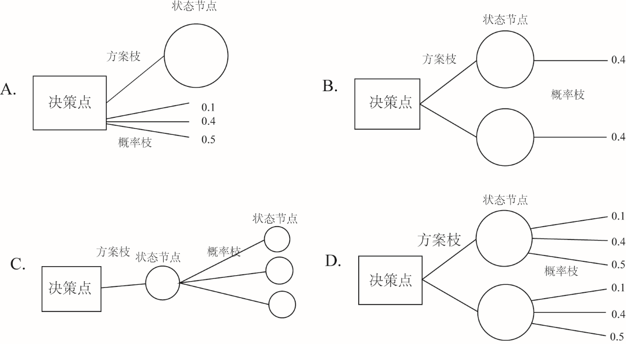

90. (2021全国)人们常常系统地高估自己对事件的控制程度或影响力，而低估机会、运气等不可控制因素在事件发展过程及其结果上所扮演的角色，这一现象被称为控制错觉。根据上述定义，下列没有体现控制错觉的是：
A. 人们想用骰子掷出“双6”时会在心中默念，用力揉捏骰子，相信这样做就会如愿
B. 一些股民往往借助几个简单的因素预测大盘指数，结果常常是谬以千里
C. 某企业经理认为今年当地举办的运动会对企业发展非常有利，预测今年营业额会有所上涨
D. 景区某摆渡车驾驶员常年走山路，认为自己路况熟、技术好，所以在山路上开得非常快

91. (2021全国)易拉罐∶拉环
A. 金库∶黄金
B. 燃气灶∶点火器
C. 台历∶农历
D. 拦水坝∶河流

92. (2021全国)船舶抛锚∶请求救援
A. 安全着陆∶平稳飞行
B. 行政复议∶获得赔偿
C. 卖出高粱∶买入白酒
D. 违规销售∶停业整顿

93. (2022辽宁)春山暖日和风∶阑干楼阁帘栊
A. 绿蚁新醅酒∶红泥小火炉
B. 鸡声茅店月∶人迹板桥霜
C. 江碧鸟逾白∶山青花欲燃
D. 柴门闻犬吠∶风雪夜归人

94. (2021全国)立体化战争∶数字化战争
A. 民主型管理∶专制型管理
B. 防风林∶观赏树木
C. 有氧运动∶医疗瘦身
D. 绩效奖励∶物质奖励

95. (2021全国)风筝∶篾刀∶竹条
A. 泥塑∶黏土∶颜料
B. 绣品∶绣针∶绣线
C. 糖人∶蔗糖∶竹签
D. 漆器∶描金∶涂料

96. (2021全国)檀香∶麝香∶香料
A. 木材∶钢筋∶建材
B. 日光∶月光∶光明
C. 薯条∶粉条∶食物
D. 鲸鱼∶鲍鱼∶海鱼

97. (2021全国)中央预算∶年度预算∶地方预算
A. 历史题材∶军事题材∶现实题材
B. 户外广告∶文字广告∶电视广告
C. 知识创新∶技术创新∶管理创新
D. 人身权利∶生命权利∶财产权利

98. (2021全国)健康监测∶体检∶疾病筛查
A. 为国聚财∶税收∶调节分配
B. 发掘遗迹∶考古∶考证年代
C. 解决争议∶审判∶强制执行
D. 太空飞行∶航天∶地质分析

99. (2021全国)杠杆 对于（ ）相当于（ ）对于 成语
A. 滑轮；固定短语
B. 力臂；水滴石穿
C. 省力杠杆；春夏秋冬
D. 简单机械；四字成语

100. (2021全国)（ ）对于 口罩 相当于 竹子 对于 （ ）
A. 耳挂；竹炭
B. 无纺布；斗笠
C. 卫生用品；竹叶
D. 医用口罩；箭竹

101. (2021全国)有研究人员认为，胶原蛋白保持皮肤年轻的说法并不科学，他们认为，皮肤得以保持年轻应归功于表皮干细胞。哺乳动物的表皮细胞会持续更新，细胞来源于表皮干细胞。这些干细胞会通过一种特定分化的多元蛋白结构——半桥粒附着在基膜上。表皮干细胞会不断复制分化，产生新细胞，取代受损的老细胞，这一更新有利于维持皮肤的年轻，因此表皮干细胞的更新才是保持皮肤年轻的原因。以下哪项如果为真，最能削弱上述结论？
A. 表皮干细胞的更新还需要其他化合物的促进
B. 表皮干细胞的再生能力会随着年龄的增长而衰退
C. 胶原蛋白对促进表皮干细胞的更新至关重要
D. 胶原蛋白的表达在不同干细胞之间存在很大差异

102. (2021全国)羟苯甲酮是一种常见的紫外线吸收剂，多用于防晒护肤品中，全球3500种品牌的防晒霜中均含有该物质，研究表明，即使是极低浓度的羟苯甲酮，也会给珊瑚带来致命的伤害，有专家指出，为了保护珊瑚，在海滨浴场应该禁止使用防晒霜。以下哪项如果为真，最能支持上述观点？
A. 一些远离海岸的大洋中部分水域已检测到羟苯甲酮，但浓度较低
B. 羟苯甲酮易引起皮肤过敏，长期使用会影响人体免疫力和生殖能力
C. 羟苯甲酮会破坏、改变珊瑚的DNA，降低幼年珊瑚正常发育的几率
D. 人们在很多场合都使用防晒霜，仅在海滨浴场限制使用效果有限

103. (2021全国)地质学家在澳大利亚中部距地表3公里的地下发现了两处直径超过200公里的神秘自然景观，景观所含有的石英砂中有着一簇簇的细线，这些细线大部分是相互平行的直线，地质学家认为，这些景观很可能是巨大陨石撞击形成的陨石坑，而石英砂的结构就是造成断裂的证据。以下哪项是上述论证的必要前提？
A. 只有经历高速的陨石撞击，地层中石英砂才会显示出含有平行直线的断裂结构
B. 石英砂普遍存在于地球表面，由于坚硬、耐磨、化学性能稳定而很少发生变化
C. 该景观的直径之大，并不同于其他的陨石坑，很可能不是一次形成的
D. 该景观周围的岩石是3亿年到4.2亿年之前形成的，那么撞击也应发生在那一时期

104. (2021全国)近年来，国家从药品生产、流通和销售各环节发力，频频出台降低药价的相关政策。但是，让不少患者感到疑惑的是，一方面是国家降低药价的政策不断出台，另一方面却是诸多常用药价格不断上涨。以下哪项如果为真，最能解释上述现象?
A. 价格下降的药品占大多数，价格上涨的药品占少数，因此从整体上来说，药品价格仍然是下降了
B. 常用进口药的需求增多，相关政策无法控制此类药品的价格上涨
C. 国家虽然出台了降低药价的政策，但是其影响要经过一段时间才能显现出来
D. 降低药价的政策可以有效控制药品市场中因制药原料涨价而导致的药价上涨

105. (2021全国)近日，有研究团队通过对44个反刍动物物种的基因组测序研究，创建了一个反刍动物的系统进化树，从而解析大量反刍动物的演化史。结果揭示，在近10万年前，反刍动物种群发生大幅衰减，而这些种群数的减少与人类向非洲之外迁徙的时间相符。有人据此认为，这佐证了早期人类活动造成了反刍动物种群的衰减。以下哪项如果为真，最能质疑上述结论？
A. 反刍动物种群衰减后，植被愈加茂盛，为人类提供了更多食物
B. 反刍动物通常有角，在遇到人类攻击时能发挥一定的防御作用
C. 同一时期的马、驴等奇蹄目动物的种群也出现大幅衰减的现象
D. 同一时期大型猫科动物繁盛，它们大规模捕杀反刍动物

某单位的人事、科研、教育、财务、宣传、后勤和工会7个部门各由王、卫和丁3位副主任中的1人分管。已知：（1）教育和财务由同一人分管；（2）宣传和后勤由同一人分管；（3）丁分管的部门比卫多；（4）教育、工会中的一个部门由王分管；（5）工会、后勤中的一个部门由卫分管。
106. (2021全国)关于分管情况，下列哪项是可能的？
A. 王：人事、工会；卫：宣传、后勤；丁：科研、教育、财务
B. 王：工会、科研；卫：人事、教育、财务；丁：宣传、后勤
C. 王：教育、财务；卫：人事、后勤；丁：科研、宣传、工会
D. 王：宣传、后勤；卫：人事、工会；丁：科研、教育、财务

107. (2021全国)如果王分管的部门多于丁，下列哪项可能为真？
A. 人事由卫分管
B. 科研由卫分管
C. 后勤由丁分管
D. 教育由丁分管

108. (2021全国)下列哪项是不可能的？
A. 科研和宣传由丁分管
B. 教育和宣传由王分管
C. 人事和宣传由王分管
D. 人事和宣传由丁分管

109. (2021全国)财务和以下哪个部门不可能由一人分管？
A. 工会
B. 科研
C. 宣传
D. 人事

110. (2021全国)如果科研和宣传由一个人分管，那么下列哪项是可能的？
A. 人事由卫分管
B. 科研由王分管
C. 教育由丁分管
D. 宣传由卫分管

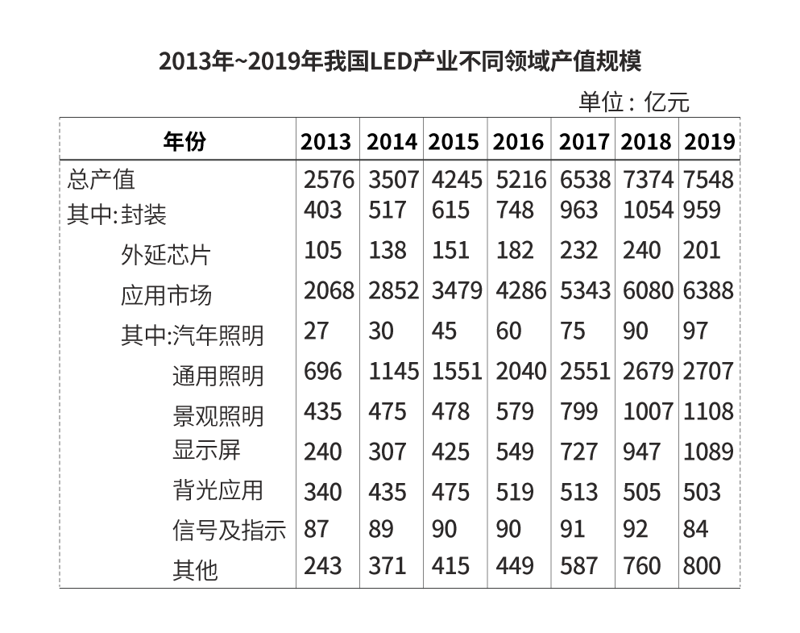
111. (2021全国)“十三五”（2016—2020年）最后一年我国LED产业总产值要实现比“十二五”（2011—2015年）最后一年翻番的目标，总产值至少要同比增长：
A. 9.6%
B. 12.5%
C. 16.3%
D. 22.1%

112. (2021全国)2014—2019年间，我国LED产业封装、外延芯片和应用市场产值同比增速均超过10%的年份有几个？
A. 1
B. 2
C. 3
D. 4

113. (2021全国)在表中所列各类LED应用市场中，2013—2019年产值年均增速（以2013年为基期）最快的应用市场，2019年产值约占LED行业总产值的：
A. 14%
B. 17%
C. 36%
D. 85%

114. (2021全国)以下折线图中，能准确反映2015—2018年间通用照明类LED应用市场产值同比增量变化趋势的是：
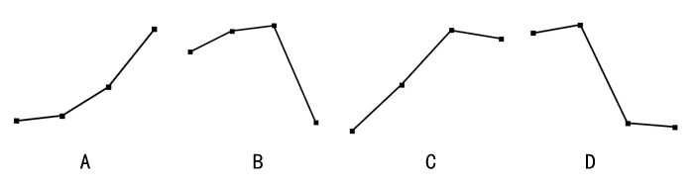

115. (2021全国)关于2013—2019年我国LED产业，能够从上述资料中推出的是：
A. 2016年总产值同比增量低于2015年
B. 2019年封装产值占行业总产值比重高于5年前水平
C. 7年间汽车照明应用累计产值规模超过500亿元
D. 每年景观照明应用的产值均高于背光应用产值

2019年全国地铁运营线路长度达5181公里，占城轨交通运营线路总里程的76.8%。
2019年末，我国城轨交通配属地铁列车6178列，全年实现地铁客运量227.76亿人次。
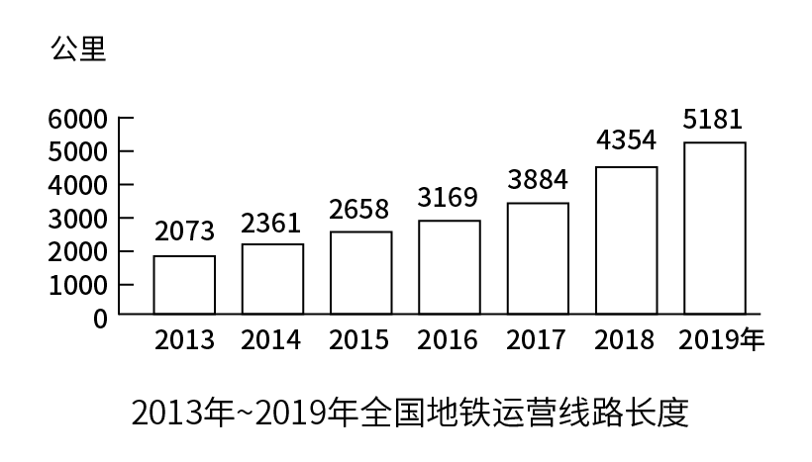
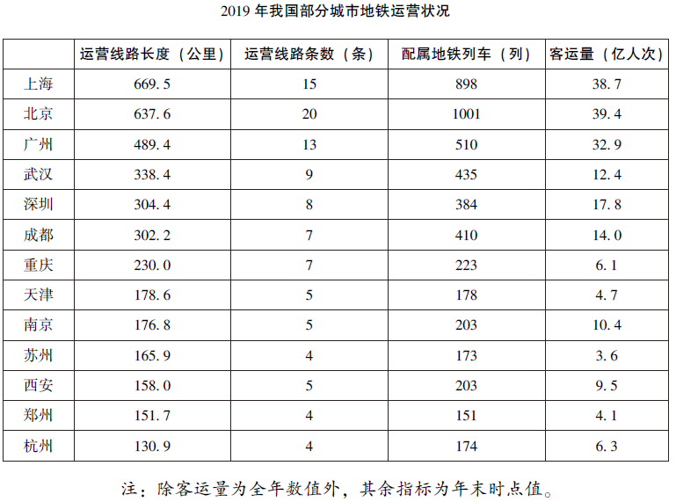
116. (2021全国)2014—2019年间，全国地铁运营线路长度同比增长20%以上的年份有几个？
A. 1
B. 2
C. 3
D. 4

117. (2021全国)2019年，直辖市（北京、天津、上海、重庆）地铁客运量占全国地铁客运总量的比重在以下哪个范围内？
A. 不到40%
B. 40%—45%之间
C. 45%—50%之间
D. 超过50%

118. (2021全国)以下城市中，2019年末平均每条运营的地铁线路配属地铁列车数最多的是：
A. 广州
B. 武汉
C. 成都
D. 南京

119. (2021全国)表中所列2019年地铁客运量超过10亿人次的城市中，2019年平均每条地铁运营线路长度超过40公里的城市有几个？
A. 1
B. 2
C. 3
D. 4

120. (2021全国)能够从上述资料中推出的是：
A. 2019年全国城轨交通运营线路总里程不到6000公里
B. 2019年全国地铁运营线路长度相比2016年增量是2016年相比2013年增量的两倍以上
C. 表中2019年末地铁运营线路长度排名前3的城市地铁运营线路长度之和占全国总量的50%以上
D. 表中2019年平均每条运营线路客运量最少的城市，地铁客运量在表中各城市排前10位

截至2019年末，全国已有残疾人康复机构9775个，比2018年增长739个。2019年，1043.0万残疾儿童及持证残疾人得到基本康复服务，其中包括0—6岁残疾儿童18.1万人。
截至2019年末，全国已竣工的各级残疾人综合服务设施2341个，总建设规模584.5万平方米，总投资183.1亿元；已竣工各级残疾人康复设施1006个，总建设规模414.2万平方米，总投资132.2亿元。
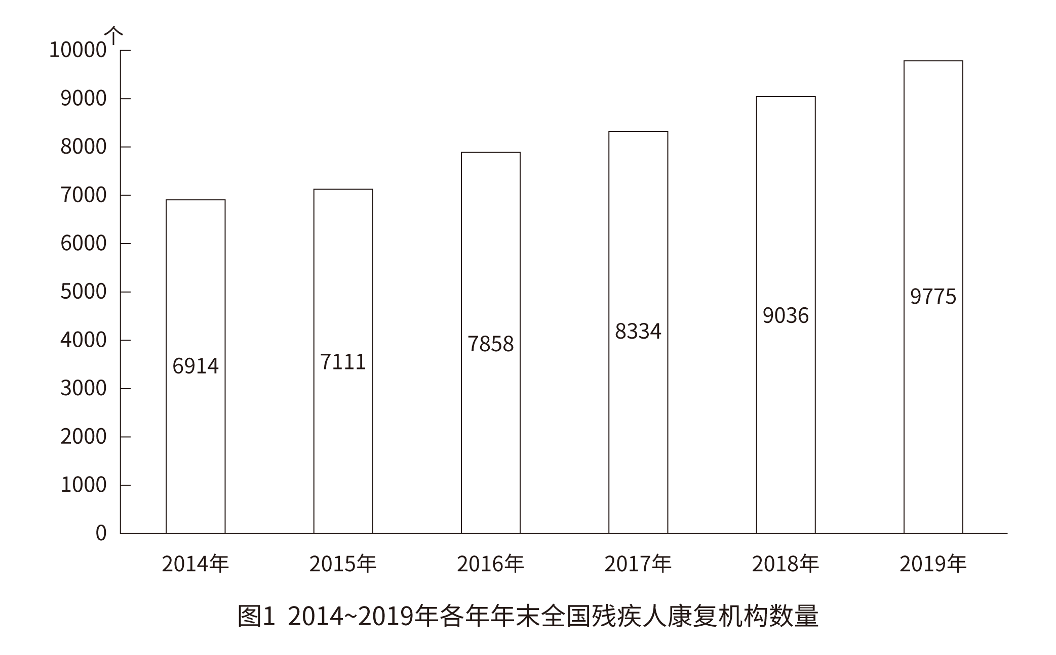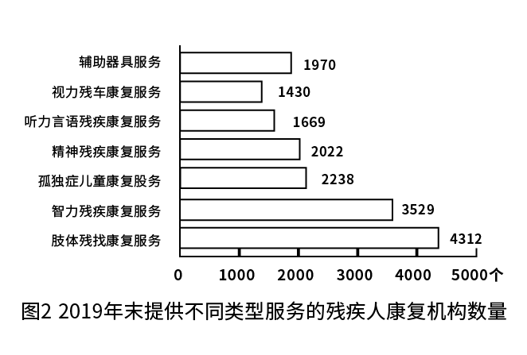
121. (2021全国)2016—2019年，全国残疾人康复机构数量同比增量最大的年份是：
A. 2016年
B. 2017年
C. 2018年
D. 2019年

122. (2021全国)2019年末，提供肢体残疾康复服务的康复机构的数量占全国残疾人康复机构总数的比重，比提供精神残疾康复服务的康复机构的数量占全国残疾人康复机构总数的比重高约多少个百分点？
A. 13
B. 18
C. 23
D. 28

123. (2021全国)如提供视力残疾康复服务的残疾人康复机构中，同时提供听力言语残疾康复服务的机构比不提供该服务的机构多20%，则2019年末全国有多少家残疾人康复机构不提供以上两种康复服务中的任意一种？
A. 不到7300家
B. 7300—7600家之间
C. 7600—7900家之间
D. 超过7900家

124. (2021全国)截至2019年末，全国平均每个已竣工的残疾人综合服务设施建设规模约是已竣工残疾人康复设施的多少倍？
A. 0.6
B. 0.8
C. 1.2
D. 1.7

125. (2021全国)能够从上述资料中推出的是：
A. 2019年全国得到基本康复服务的0—6岁残疾儿童占得到基本康复服务的残疾儿童及持证残疾人的2%以上
B. 2015年，全国平均每月新增残疾人康复机构20家以上
C. 2019年末，全国残疾人康复机构中，超过25%提供孤独症儿童康复服务
D. 截至2019年末，全国已竣工的各级残疾人综合服务设施平均每平方米的投资额在3000—4000元之间

2019年上半年，我国服务进出口总额达到26124.6亿元，同比增长2.6%。其中，出口总额9333.7亿元，同比增长9.0%；进口总额16790.8亿元，同比下降0.6%。服务进出口总额占对外贸易总额的比重达到15.1%，比2018年全年高出0.5个百分点。
2019年全年，我国服务进出口总额54152.9亿元，同比增长2.8%。其中，出口总额19564.0亿元，同比增长8.9%；进口总额34588.9亿元，同比减少0.4%。
2019年上半年，我国知识密集型服务进出口额8923.9亿元，同比增长9.4%，其中，知识密集型服务出口额4674.1亿元，同比增长12.1%；进口额4249.8亿元，同比增长6.5%。从具体领域看，知识产权使用费出口同比增长33.0%；电信、计算机和信息服务出口同比增长15.7%，进口同比增长19.6%；其他商业服务（含技术、专业和管理咨询服务、研发成果转让费及委托研发等）出口同比增长10.4%；金融服务出口同比增长13.9%，进口同比增长43.9%。
2019年全年，我国知识密集型服务进出口额18777.7亿元，同比增长10.8%，其中，知识密集型服务出口额9916.8亿元，同比增长13.4%；进口额8860.9亿元，同比增长8.0%。从具体领域看，个人文化娱乐服务，电信、计算机和信息服务，金融服务进出口总额分别同比增长19.4%、18.9%、18.7%。
126. (2021全国)2019年下半年，我国服务进出口贸易状况为：
A. 顺差5000亿元以内
B. 顺差5000亿元以上
C. 逆差5000亿元以内
D. 逆差5000亿元以上

127. (2021全国)2019年上半年，我国知识密集型服务进出口额环比约：
A. 上升了1.5%
B. 上升了10.5%
C. 下降了1.5%
D. 下降了10.5%

128. (2021全国)2018年，我国对外贸易总额约为多少万亿元？
A. 17
B. 25
C. 36
D. 48

129. (2021全国)2019年，我国知识密集型服务出口额占服务出口额比重：
A. 仅上半年高于上年同期水平
B. 仅下半年高于上年同期水平
C. 上、下半年均高于上年同期水平
D. 上、下半年均低于上年同期水平

130. (2021全国)能够从上述资料中推出的是：
A. 2019年下半年，我国服务进口额同比为正增长
B. 2019年上半年，电信、计算机和信息服务进出口总额占知识密集型服务进出口总额的比重高于上年同期水平
C. 2019年上半年，非知识密集型服务进出口贸易逆差低于7000亿元
D. 2019年下半年，我国知识密集型服务出口额占服务出口额的比重低于知识密集型服务进口额占服务进口额的比重

参考答案与解析
第一部分 客观题
一、单选题
第1题
【知识点】 习思想
【答案】 B
【解析】 本题考查政治常识。党的十九届四中全会于2019年10月28日至31日在北京召开。
A项，正确，党的十九届四中全会审议通过了《中共中央关于坚持和完善中国特色社会主义制度、推进国家治理体系和治理能力现代化若干重大问题的决定》，首次用一次中央全会专门研究我国国家制度和国家治理问题并作出决定。
B项，错误，党的十八届三中全会首次提出“推进国家治理体系和治理能力现代化”这个重大命题，并把“完善和发展中国特色社会主义制度，推进国家治理体系和治理能力现代化”确定为全面深化改革的总目标。
C项，正确，党的十九届四中全会提出，坚持和完善党的领导制度体系，提高党科学执政、民主执政、依法执政水平。必须坚持党政军民学、东西南北中，党是领导一切的，坚决维护党中央权威，健全总揽全局、协调各方的党的领导制度体系，把党的领导落实到国家治理各领域各方面各环节。要建立不忘初心、牢记使命的制度，完善坚定维护党中央权威和集中统一领导的各项制度，健全党的全面领导制度，健全为人民执政、靠人民执政各项制度，健全提高党的执政能力和领导水平制度，完善全面从严治党制度，明确了党的领导制度在我国国家制度和国家治理体系中的统领地位。
D项，正确，党的十九届四中全会提出，坚持和完善社会主义基本经济制度，推动经济高质量发展。公有制为主体、多种所有制经济共同发展，按劳分配为主体、多种分配方式并存，社会主义市场经济体制等社会主义基本经济制度。对社会主义基本经济制度作出新概括，把按劳分配为主体、多种分配方式并存和社会主义市场经济体制上升为基本经济制度，对社会主义基本经济制度内涵作出重要拓展和深化。
本题为选非题。因此本题选B。
【来源】 2021年国家公务员考试《行测》真题（市地级）第1题

第2题
【知识点】 时政常识（其它）
【答案】 A
【解析】 本题考查时政常识。2020年7月21日，中共中央总书记、国家主席、中央军委主席习近平在京主持召开企业家座谈会并发表重要讲话。
A项，正确，2020年8月17日国务院常务会议指出，深化市场报价利率改革，引导贷款利率继续下行，确保小微企业全年融资量增、面扩、价降。引导贷款利率继续下行，可以降低小微企业贷款负担，有助于新增融资重点流向小微企业。
B项，错误，探索优化教育、养老领域中长期融资的配套政策和运作模式是针对出现暂时困难的优质企业进行纾困，不符合题干中针对中小微企业的措施要求。
C项，错误，综合运用清收、核销、重组、证券化、债转股等多种处置手段，大力化解不良资产风险，是为了在金融机构微观层面，强化风险治理，平衡好稳增长和防风险的关系，不符合题干中针对中小微企业的措施要求。
D项，错误，正确表述应为银行业金融机构优先、快速对在中国人民银行征信报告中无贷款记录的企业提供首次贷款。首次贷款是指在中国人民银行征信报告中无贷款记录的企业首次从银行业金融机构获得贷款。对于民营和小微企业而言，缓解融资困境的重点和难点之一就是破解“首贷难”问题。
因此本题选A。
【来源】 2021年国家公务员考试《行测》真题（副省级）第2题,2021年国家公务员考试《行测》真题（市地级）第2题

第3题
【知识点】 习思想
【答案】 C
【解析】 本题考查政治常识。习近平总书记在党的十九大报告中指出：“要坚持党管干部原则，坚持德才兼备、以德为先，坚持五湖四海、任人唯贤，坚持事业为上、公道正派，把好干部标准落到实处。”我们党历来高度重视选贤任能，始终把选人用人作为关系党和人民事业的关键性、根本性问题来抓。习近平总书记鲜明提出“信念坚定、为民服务、勤政务实、敢于担当、清正廉洁”的好干部标准，赋予了好干部新的时代内涵，是新时期干部的实践准则和奋斗方向。②③④符合题意。①不符合，习近平在2018年召开的全国组织工作会议上的讲话再次强调：“ 坚持好干部标准， 把政治
标准放在第一位。”因此本题选C。
【来源】 2021年国家公务员考试《行测》真题（副省级）第4题,2021年国家公务员考试《行测》真题（市地级）第3题

第4题
【知识点】 中共党建
【答案】 C
【解析】 本题考查时政常识。
A项，正确，根据《党委（党组）落实全面从严治党主体责任规定》第七条（七）规定，加强党的纪律建设，履行党风廉政建设主体责任，支持纪检监察机关履行监督责任，一体推进不敢腐、不能腐、不想腐。
B项，正确，根据《党委（党组）落实全面从严治党主体责任规定》第七条（六）规定，加强和改进作风，落实中央八项规定精神，持续整治“四风”特别是形式主义、官僚主义，反对特权思想和特权现象。
C项，错误，根据《党委（党组）落实全面从严治党主体责任规定》第六条（三）规定，把党的政治建设摆在首位，坚定政治信仰，强化政治领导，提高政治能力，净化政治生态，始终在政治立场、政治方向、政治原则、政治道路上同党中央保持高度一致。而非把党的思想建设摆在首位。
D项，正确，根据《党委（党组）落实全面从严治党主体责任规定》第七条（八）规定，党委（党组）带头遵守党内法规制度，严格落实党内法规执行责任制，建立健全本单位（本系统）党建工作制度，不断提高制度执行力。
本题为选非题。因此本题选C。
【来源】 2021年国家公务员考试《行测》真题（副省级）第5题,2021年国家公务员考试《行测》真题（市地级）第4题

第5题
【知识点】 中共党建
【答案】 A
【解析】 本题考查时政常识。
A项，错误，根据《纪检监察机关处理检举控告工作规则》第二十九条规定，对匿名检举控告材料，不得擅自核查检举控告人的笔迹、网际协议地址（IP地址）等信息。
B项，正确，根据《纪检监察机关处理检举控告工作规则》第二十五条规定，纪检监察机关提倡、鼓励实名检举控告，对实名检举控告优先办理、优先处置、给予答复。
C项，正确，根据《纪检监察机关处理检举控告工作规则》第二十七条规定，承办的监督检查、审查调查部门应当将实名检举控告的处理结果在办结之日起15个工作日内向检举控告人反馈，并记录反馈情况。
D项，正确，根据《纪检监察机关处理检举控告工作规则》第二十四条规定，纪检监察机关信访举报部门可以通过电话、面谈等方式核实是否属于实名检举控告。
本题为选非题。因此本题选A。
【来源】 2021年国家公务员考试《行测》真题（副省级）第7题,2021年国家公务员考试《行测》真题（市地级）第5题

第6题
【知识点】 中国近现代史
【答案】 D
【解析】 本题考查历史常识。
①“看最近之情况，敌人或要再来碰一下钉子。只要敌来犯，兄即到河东与弟等共同去牺牲。……更相信，只要我等能本此决心，我们国家及我五千年历史之民族，决不致于亡于区区三岛倭奴之手。”这出自1940年5月1日枣宜会战，张自忠率军渡河，作战前亲笔谕告所部各将领。张自忠，1940年5月16日在襄阳与日军战斗中，不幸牺牲。张自忠将军是中国人民抗日战争阵亡将士中军衔最高的将领。
②“志兰！亲爱的，别时容易见时难，分离二十一个月了，何日相聚？愿在党的整顿之风下各自努力，力求进步吧！以进步来安慰自己，以进步来酬报别后衷情。”这出自1942年左权的家书。此信写于1942年，是左权将军壮烈殉国前几天写给爱妻刘志兰的最后一封信。“党的整顿之风”关联1942年延安整风运动。左权在抗日战争时期任八路军副参谋长，是抗日战争中八路军牺牲的职务最高的指挥员。
③“母亲因为坚决地反满抗日的斗争，今天已经到了牺牲的前夕了……母亲不用千言万语来教育你，就用实行来教育你。在你长大成人之后，希望你不要忘记你的母亲是为国而牺牲的！”这出自1936年赵一曼的家书，由“反满抗日”可知涉及东北联军抗日。赵一曼1935年担任东北抗日联军第三军二团政委，在与日寇的斗争中于1936年8月被捕就义。
④“山东交涉及北京学界之举动，迪纯兄归，当知原委。……现每日有游行演讲，有救国日刊，各举动积极进行，但取不越轨范以外，以稳健二字为宗旨。”这出自1919年闻一多的家书，由“山东交涉”“北京学界”“游行”可知涉及1919年五四运动。
按时间顺序应是④③①②。
因此本题选D。
【来源】 2021年国家公务员考试《行测》真题（副省级）第6题,2021年国家公务员考试《行测》真题（市地级）第6题

第7题
【知识点】 其他法
【答案】 C
【解析】 本题考查法律常识。
A项，正确，根据《中华人民共和国公职人员政务处分法》第二条规定，本法所称公职人员，是指《中华人民共和国监察法》第十五条规定的人员。根据《中华人民共和国监察法》第十五条规定，监察机关对下列公职人员和有关人员进行监察：（一）中国共产党机关、人民代表大会及其常务委员会机关、人民政府、监察委员会、人民法院、人民检察院、中国人民政治协商会议各级委员会机关、民主党派机关和工商业联合会机关的公务员，以及参照《中华人民共和国公务员法》管理的人员；（二）法律、法规授权或者受国家机关依法委托管理公共事务的组织中从事公务的人员；（三）国有企业管理人员；（四）公办的教育、科研、文化、医疗卫生、体育等单位中从事管理的人员；（五）基层群众性自治组织中从事管理的人员；（六）其他依法履行公职的人员。所以，政务处分的对象不仅包括公务员，也包括国有企业管理人员。
B项，正确，政务处分主要是指监察机关依据相关法律、法规，对有违法行为应当承担责任的公职人员进行的惩戒措施。党纪处分是指针对违反党的纪律的党员进行的纪律处分。两者的适用对象不同，公职人员不一定是党员。
C项，错误，根据《中华人民共和国公职人员政务处分法》第二条规定，本法适用于监察机关对违法的公职人员给予政务处分的活动。本法第二章、第三章适用于公职人员任免机关、单位对违法的公职人员给予处分。政务处分决定只能由监察机关依法作出。公职人员任免机关、单位对违法的公职人员的处分和政务处分不同。
D项，正确，根据《中华人民共和国公职人员政务处分法》第十六条规定，对公职人员的同一违法行为，监察机关和公职人员任免机关、单位不得重复给予政务处分和处分。
本题为选非题。因此本题选C。
【来源】 2021年国家公务员考试《行测》真题（副省级）第8题,2021年国家公务员考试《行测》真题（市地级）第7题

第8题
【知识点】 中国近现代史
【答案】 D
【解析】 本题考查历史常识中的党史，以诗句为载体，属于排序题。
1935年，遵义会议后，中央红军经过四渡赤水，南渡乌江，巧渡金沙江，通过大凉山彝族区，抢渡大渡河，飞夺泸定桥，翻越终年积雪的夹金山，通过杳无人烟、一望无际的草原，进入甘肃。6月中旬，与红四方面军在懋功会师。
①“六盘山上红旗展，势如破竹扫敌骑”出自《到吴起镇》，1935年，毛泽东率领的中央红军长征到达陕北，吴起镇成为长征落脚点。
②“昼夜兼程二百四，猛打穷追夺泸定”出自《飞渡大渡河》，讲述红军强渡大渡河，飞夺泸定桥的事迹。
③“雪山低头迎远客，草毯泥毡扎营盘”出自《过雪山草地》，讲述红军爬雪山、过草地的事迹。
④“战士双脚走天下，四渡赤水出奇兵”出自《四渡赤水出奇兵》，讲述红军四渡赤水的事迹。
按时间顺序应是④②③①。
因此本题选D。
【来源】 2021年国家公务员考试《行测》真题（副省级）第11题,2021年国家公务员考试《行测》真题（市地级）第8题

第9题
【知识点】 中共党建
【答案】 B
【解析】 本题考查党建常识。
A项，错误，根据《中国共产党纪律处分条例》第六章对违反政治纪律行为的处分：第六十三条，组织迷信活动的，给予撤销党内职务或者留党察看处分；情节严重的，给予开除党籍处分。参加迷信活动，造成不良影响的，给予警告或者严重警告处分；情节较重的，给予撤销党内职务或者留党察看处分；情节严重的，给予开除党籍处分。对不明真相的参加人员，经批评教育后确有悔改表现的，可以免予处分或者不予处分。该选项中吕某所犯行为，属于违反党的政治纪律，而不是生活纪律。
B项，正确，根据《中国共产党纪律处分条例》第八章对违反廉洁纪律行为的处分：第八十五条，党员干部必须正确行使人民赋予的权力，清正廉洁，反对任何滥用职权、谋求私利的行为。该选项中赵某所犯行为，属于违反党的廉洁纪律。
C项，错误，根据《中国共产党纪律处分条例》第六章对违反政治纪律行为的处分：第五十六条，对抗组织审查，有下列行为之一的，给予警告或者严重警告处分；情节较重的，给予撤销党内职务或者留党察看处分；情节严重的，给予开除党籍处分：（一）串供或者伪造、销毁、转移、隐匿证的；（二）阻止他人揭发检举、提供证据材料的；（三）包庇同案人员的；（四）向组织提供虚假情况，掩盖事实的；（五）有其他对抗组织审查行为的。该选项中所犯行为属于违反党的政治纪律。
D项，错误，根据《中国共产党纪律处分条例》第八章对违反廉洁纪律行为的处分：第九十四条，违反有关规定从事营利活动，有下列行为之一，情节较轻的，给予警告或者严重警告处分；情节较重的，给予撤销党内职务或者留党察看处分；情节严重的，给予开除党籍处分：（一）经商办企业的；（二）拥有非上市公司（企业）的股份或者证券的；（三）买卖股票或者进行其他证券投资的；（四）从事有偿中介活动的；（五）在国（境）外注册公司或者投资入股的；（六）有其他违反有关规定从事营利活动的。利用参与企业重组改制、定向增发、兼并投资、土地使用权出让等决策、审批过程中掌握的信息买卖股票，利用职权或者职务上的影响通过购买信托产品、基金等方式非正常获利的，依照前款规定处理。违反有关规定在经济组织、社会组织等单位中兼职，或者经批准兼职但获取薪酬、奖金、津贴等额外利益的，依照第一款规定处理。该选项中郭某所犯行为属于违反党的廉洁纪律，而不是组织纪律。
因此本题选B。
【来源】 2021年国家公务员考试《行测》真题（市地级）第9题

第10题
【知识点】 时政常识（其它）
【答案】 D
【解析】 本题考查政治常识。
A项，正确，根据《中共中央国务院关于营造更好发展环境支持民营企业改革发展的意见》，二、优化公平竞争的市场环境（六）破除招投标隐性壁垒。对具备相应资质条件的企业，不得设置与业务能力无关的企业规模门槛和明显超过招标项目要求的业绩门槛等。
B项，正确，根据《中共中央国务院关于营造更好发展环境支持民营企业改革发展的意见》，四、健全平等保护的法治环境（十五）支持民营企业加强创新。在人才引进支持政策方面对民营企业一视同仁，支持民营企业引进海外高层次人才。
C项，正确，根据《中共中央国务院关于营造更好发展环境支持民营企业改革发展的意见》，六、促进民营企业规范健康发展（二十）推动民营企业积极履行社会责任。鼓励民营企业积极参与社会公益、慈善事业。
D项，错误，根据《中共中央国务院关于营造更好发展环境支持民营企业改革发展的意见》，二、优化公平竞争的市场环境（三）进一步放开民营企业市场准入。深化“放管服”改革，进一步精简市场准入行政审批事项，不得额外对民营企业设置准入条件。全面落实放宽民营企业市场准入的政策措施，持续跟踪、定期评估市场准入有关政策落实情况，全面排查、系统清理各类显性和隐性壁垒。在电力、电信、铁路、石油、天然气等重点行业和领域，放开竞争性业务，进一步引入市场竞争机制。
本题为选非题，因此本题选D。
【来源】 2021年国家公务员考试《行测》真题（市地级）第10题

第11题
【知识点】 时政常识（其它）
【答案】 C
【解析】 本题考查政治与农业常识。
A项，不当选，根据《2020年中央一号文件》：三、保障重要农产品有效供给和促进农民持续增收，（十四）稳定粮食生产。确保粮食安全始终是治国理政的头等大事。粮食生产要稳字当头，稳政策、稳面积、稳产量。强化粮食安全省长责任制考核，各省（自治区、直辖市）2020年粮食播种面积和产量要保持基本稳定。
B项，不当选，根据《2020年中央一号文件》：四、加强农村基层治理，（二十一）调处化解乡村矛盾纠纷。坚持和发展新时代“枫桥经验”，进一步加强人民调解工作，做到小事不出村、大事不出乡、矛盾不上交。畅通农民群众诉求表达渠道，及时妥善处理农民群众合理诉求。
C项，当选，2019年7月20日，在成都召开的全国司法厅(局)长座谈会上获悉，司法部决定全面加强基层基础工作，重点是一体推进法治乡村建设、司法所建设、县级司法行政工作建设三大基础工作。该内容不在《2020年中央一号文件》中。
D项，不当选，根据《2020年中央一号文件》：一、坚决打赢脱贫攻坚战，（九）提高农村教育质量。加强乡镇寄宿制学校建设，统筹乡村小规模学校布局，改善办学条件，提高教学质量。加强乡村教师队伍建设，全面推行义务教育阶段教师“县管校聘”，有计划安排县城学校教师到乡村支教。
因此本题选C。
【来源】 2021年国家公务员考试《行测》真题（市地级）第11题

第12题
【知识点】 科技成就
【答案】 A
【解析】 本题考查科技成就。
①屠呦呦，2015年10月获得诺贝尔生理学或医学奖，理由是她发现了青蒿素，该药品可以有效降低疟疾患者的死亡率。她成为首位获得科学类诺贝尔奖的中国人。
②1979年7月27日，在北大汉字信息处理技术研究室的计算机房里，科研人员用自己研制的照排系统，在短短几分钟内，一次成版地输出了一张由各种大小字体组成、版面布局复杂的八开报纸样纸，报头是“汉字信息处理”六个大字。这就是首次用激光照排机输出的中文报纸版面。就是这六个大字后来彻底改变了中文排版印刷系统，有人将其称之为“中国印刷界的革命”。1981年7月，我国第一台计算机激光汉字照排系统原理性样机华光I型通过国家计算机工业总局和教育部联合举行的部级鉴定，鉴定结论是“与国外照排机相比，在汉字信息压缩技术方面领先，激光输出精度和软件某些功能达到国际先进水平”。
③袁隆平在中国首先开始了水稻杂交优势利用的研究。1973年，世界上第一株籼型杂交水稻终于在我国培育成功。
④“天河一号”是中国首台千兆次超级计算机。“天河一号”超级计算机从2008年开始研制，按两期工程实施：一期系统（TH-1）于2009年9月研制成功；二期系统（TH-1A）于2010年8月在国家超级计算天津中心升级完成。
⑤2020年6月23日，北斗三号最后一颗全球组网卫星在西昌卫星发射中心点火升空。7月31日上午，北斗三号全球卫星导航系统建成暨开通仪式在北京举行。
按照时间先后顺序应是：③②④①⑤。因此本题选A。
【来源】 2021年国家公务员考试《行测》真题（副省级）第13题,2021年国家公务员考试《行测》真题（市地级）第12题

第13题
【知识点】 时政常识（其它）
【答案】 B
【解析】 本题考查政治常识。
《国家积极应对人口老龄化中长期规划》明确了积极应对人口老龄化的战略目标，即积极应对人口老龄化的制度基础持续巩固，财富储备日益充沛，人力资本不断提升，科技支撑更加有力，产品和服务丰富优质，社会环境宜居友好，经济社会发展始终与人口老龄化进程相适应，顺利建成社会主义现代化强国，实现中华民族伟大复兴的中国梦。到2022年，我国积极应对人口老龄化的制度框架初步建立；到2035年，积极应对人口老龄化的制度安排更加科学有效；到本世纪中叶，与社会主义现代化强国相适应的应对人口老龄化制度安排成熟完备。
①②③④均属于该《规划》，⑤不属于该《规划》。
因此本题选B。
【来源】 2021年国家公务员考试《行测》真题（副省级）第10题,2021年国家公务员考试《行测》真题（市地级）第13题

第14题
【知识点】 行政法
【答案】 A
【解析】 本题考查法律常识。行政法，是指行政主体在行使行政职权和接受行政法制监督过程中而与行政相对人、行政法制监督主体之间发生的各种关系，以及行政主体内部发生的各种关系的法律规范的总称。
A项，当选，车主甲属于行政相对人，该主管部门的扣押决定属于行使行政职权，车主甲对该决定不服，属于行政法的调整范围。
B项，不当选，租赁是指在约定的期间内，出租人将资产使用权让与承租人以获取租金的行为。民营停车场与该主管部门产生租赁纠纷属于民法的调整范围。
C项，不当选，车主因为车辆被扣押与托运人产生承运合同的纠纷属于民法的调整范围。
D项，不当选，暴力抗法就是一些群众或犯罪分子面对城管和警察的执法行动而采取的对抗措施。根据《中华人民共和国刑法》第二百七十七条，以暴力、威胁方法阻碍国家机关工作人员依法执行职务的，处三年以下有期徒刑、拘役、管制或者罚金。该选项属于刑法的调整范围。
因此本题选A。
【来源】 2021年国家公务员考试《行测》真题（市地级）第14题

第15题
【知识点】 宏观经济学
【答案】 C
【解析】 本题考查经济常识。
A项，正确，等额本息还款法即把按揭贷款的本金总额与利息总额相加，然后平均分摊到还款期限的每个月中，每个月的还款额是固定的，但每月还款额中的本金比重逐月递增、利息比重逐月递减。
B项，正确，贷款市场报价利率（Loan Prime Rate, LPR）是由具有代表性的报价行，根据本行对最优质客户的贷款利率，以公开市场操作利率（主要指中期借贷便利利率）加点形成的方式报价，由中国人民银行授权全国银行间同业拆借中心计算并公布的基础性的贷款参考利率，各金融机构应主要参考LPR进行贷款定价。
C项，错误，《中华人民共和国担保法》第九条规定：学校、幼儿园、医院等以公益为目的的事业单位、社会团体不得为保证人。目前《中华人民共和国担保法》还有效。并根据《中华人民共和国民法典》第六百八十三条规定，以公益为目的的非营利法人、非法人组织不得为保证人。所以以公益为目的的非营利法人对外提供的贷款担保是无效的。以公益为目的的非营利法人、非法人组织不得为保证人。以公益为目的的非营利法人对外提供的贷款担保是无效的。
D项，正确，助学贷款在申请人在校期间是免息的，全部利息由国家财政补贴，毕业当年的9月1日起，申请人自行承担助学贷款利息，不过，也可以选择在毕业前一次性还清全额欠款。
本题为选非题，因此本题选C。
【来源】 2021年国家公务员考试《行测》真题（副省级）第14题,2021年国家公务员考试《行测》真题（市地级）第15题

第16题
【知识点】 人文常识（其它）
【答案】 A
【解析】 本题考查人文常识。
A项，错误，“我曾测量天空，现在测量幽冥。灵魂飞向天国，肉体安息土中”是天文学家开普勒的墓志铭。
B项，正确，“他把世界翻了一个个儿，虽然并不完全” 是19世纪英国科学家达尔文的墓志铭。
C项，正确，美国著名的实业家、科学家、社会活动家、思想家和外交家本杰明•富兰克林的第二块墓碑是群众为他后立的,碑文是“从苍天处取得闪电 从暴君处取得民权”。两句碑文概括了他一生中两件辉煌的事业。D项，正确，“他失明了，因为自然界已经没有剩下什么他没有看见过的东西了”是伽利略的墓志铭，总结了他光辉而伟大的一生。他因为长期观察太阳而失明了，但是他是为了追求真理。
本题为选非题，因此本题选A。
【来源】 2021年国家公务员考试《行测》真题（副省级）第16题,2021年国家公务员考试《行测》真题（市地级）第16题

第17题
【知识点】 生活常识
【答案】 C
【解析】 本题考查科技常识。
A项，正确。中央处理器（CPU）的主频，即CPU内核工作的时钟频率。通常所说的某某CPU是多少GHz的，而这个多少GHz就是“CPU的主频”。
B项，正确。千兆无线路由器是指无线传输速率达到1Gbps以上（1000Mbps以上）的无线路由器，最高理论无线传输速率可达到1.3Gbps，相比于主流300M、450M的无线路由器，无线速率提高了三倍多，可以为智能手机、平板电脑、笔记本等无线上网终端提供极速Wi-Fi上网体验，千兆速度已经成为无线路由器主流发展方向。
C项，错误。普通家用型路由器会有WAN端口和LAN端口，简单来说WAN端口用于外网，LAN端口用于内网。
D项，正确。2.4GHz频段在空气或障碍物中传播衰减小，传播距离更远，而5GHz频段在障碍物中传播衰减大，信号覆盖距离一般比2.4GHz频段小。本题为选非题，因此本题选C。
【来源】 2021年国家公务员考试《行测》真题（市地级）第17题

第18题
【知识点】 生物医学常识（其它）
【答案】 A
【解析】 本题考查生物常识。
A项，错误。我国蝗灾最严重的地区为黄淮海平原的农业区。黄淮海平原又称华北平原，是中国东部大平原的重要组成部分，包括北京、天津、河北、山东、河南、安徽、江苏7省市。
B项，正确。稻飞虱卵期的天敌主要有缨小蜂、褐腰赤眼蜂和黑肩绿盲蝽等，若虫和成虫期的捕食性天敌有草间小黑蛛、拟水狼蛛、拟环纹狼蛛、黑肩绿盲蝽、宽黾蝽、步行虫、隐翅虫和瓢虫等；寄生性天敌有稻飞螫蜂、线虫、稻虱虫生菌和白僵菌等，另外青蛙也捕食稻飞虱，也是稻飞虱的天敌。
C项，正确。在中国，松毛虫是林业中最严重的害虫。在光、热充足的条件下，它的生长发育期将缩短；长期干旱时寄主植物内部水分减少、糖分增加，可使幼虫的取食量增大，间接地促使害虫增加繁殖量，因此高温干旱有利于松毛虫繁殖。
D项，正确。鼠类一年四季都对庄家产生危害，几乎各个时期、地点，农田种植的各种作物都会遭受老鼠的危害。鼠类对农作物的茎、叶、根、种子、果实等都有危害。在一年中，一般有三个明显的危害季节：一是春季3～4月作物播种期，处于冬后复苏饥饿状态的鼠类，肆意盗吃春播作物种子，糟蹋幼苗，咬断咬伤幼苗造成缺苗断垄；二是夏季6～7月春播作物生长期，主要啃食茎叶、禾株、未成熟果穗及果实、块茎等，有时还大量咬断拉回洞内；三是秋季9～10月作物成熟期，盗吃稻穗、果穗、子粒等，以晚稻、甘蔗等作物被害严重，晚稻以咬断穗头、剑叶下穗轴较为普遍。
因此本题选A。
【来源】 2021年国家公务员考试《行测》真题（市地级）第18题

第19题
【知识点】 生物医学常识（其它）
【答案】 B
【解析】 本题考查生活常识。
A项，错误。纱布口罩通过一层一层纱布对大的颗粒进行机械阻挡，但阻挡不住直径小于5微米的颗粒，更阻挡不了2.5微米的颗粒（PM2.5），因此不能达到防雾霾的效果。
B项，正确。活性炭口罩的作用原理是一种简单易行的物理活性吸附，可有效吸附空气中的甲醛等有害气体。
C项，错误。医用口罩防护等级由低到高分别为普通医用口罩、医用外科口罩和医用防护口罩。其中医用防护口罩是防护等级最高的一类， 并非医用外科口罩。
D项，错误。防毒面具或口罩可分为过滤式和隔离式两类。过滤式防毒用具是通过滤毒罐、盒内的滤毒药剂滤除空气中的有毒气体，再供人呼吸。因此劳动环境中的空气含氧量低于18%时不能使用。通常滤毒药剂只能在确定了毒物种类、浓度、气温和一定的作业时间内起防护作用。所以过滤式防毒口罩、面具不能用于险情重大、现场条件复杂多变和有两种以上毒物的作业；隔离式防毒用具是依靠输气导管将无污染环境中的空气送入密闭防毒用具内供作业人员呼吸。它使用于缺氧、毒气成分不明或浓度很高的污染环境中。
因此本题选B。
【来源】 2021年国家公务员考试《行测》真题（副省级）第19题,2021年国家公务员考试《行测》真题（市地级）第19题

第20题
【知识点】 中国地理
【答案】 A
【解析】 本题考查地理常识。
A项，正确。中国首次发现的大规模可利用干热岩资源位于青海省共和盆地，共和盆地位于青藏高原东北边缘。
B项，错误。干热岩的开发利用原理是通过深井将高压水注入地下岩层，使其渗透进入岩层，人工压裂造出缝隙，并吸收地热能量；再通过另一个专用深井将岩石裂隙中的高温水、汽提取到地面；取出的水、汽温度可达150℃～200℃，通过热交换及地面循环装置用于发电。在此过程中干热岩通过热传导的形式将热能连续地转移到冷水中，该过程发生了能量转移，并非是能量转化，能量的转化是指能量由一种形式转变为另一种形式，如机械能转化为电能，电能转化为光能等。
C项，错误。干热岩地热发电与核能、太阳能或其他可再生能源发电相比，尽管技术尚未成熟，但目前已有部分国家建设了试验性干热岩发电厂，只是规模普遍较小，因此尚未形成商业规模。
D项，错误。干热岩的开发利用过程中不燃烧化石燃料，因此不会排放温室气体二氧化碳和其他污染物，不会产生导致酸雨的污染气体。
因此本题选A。
【来源】 2021年国家公务员考试《行测》真题（副省级）第17题,2021年国家公务员考试《行测》真题（市地级）第20题

第21题
【知识点】 成语辨析
【答案】 B
【解析】 成语辨析题。
通过文意“谨防……”“应该看到……”可知，横线处应填入内容和后文“选择适合自己的”意思是相反的，即谨防当地所选的产业和自身地方特色不一致。同时，根据前文“靠山吃山唱山歌，靠海吃海念海经”，可知应填入体现要防止本来该靠海经营的却非要靠山经营，本来该靠山经营的却要发展海产的内容。Ｂ项“水土不服”加上引号后，“水”“土”与前文的“山”“海”形成对应，体现出所选产业与自身特色不一致这一语义，符合文意。
A项“急功近利”指急于追求眼前的成效和利益，文中没有体现，排除Ａ项。
Ｃ项“削足适履”比喻不合理的迁就、凑合或不顾具体条件，生搬硬套。这一成语往往侧重为迁就不合理的条件而做出不合适的举动，文中并没有体现出“迁就不合理条件”这一语义，排除Ｃ项。
Ｄ项“千篇一律”形容文章公式化，也比喻完全按老一套，没有任何变化。文中强调的是不能不符合当地的特色，而非没有变化。排除Ｄ项。
因此，本题选Ｂ。
【来源】 2021年国家公务员考试《行测》真题（市地级）第21题

第22题
【知识点】 成语辨析
【答案】 B
【解析】 成语辨析题。
通过后文的例子可知，文章主要想强调在城市建设中，大家一起商量，一起出力，会收到很好的成效。Ｂ项“事半功倍”指只用一半的力气，而收到加倍的功效。和后文“ 一年内迅速形成垃圾分类的新风尚”相对应，符合文意。
Ａ项“立竿见影”比喻行事能马上看到效果或付出能马上有收获，多用于描述某种具体措施能立刻见效。通过后文可知，上海的垃圾分类也是一年后才取得成效的，因此“立竿见影”程度过重，排除Ａ项。
Ｃ项“万无一失”指非常有把握，绝对不会出差错。
Ｄ项“尽善尽美”形容事物完美到没有一点儿缺点，二者程度过重，过于绝对，不符合文意，排除。
因此，本题选Ｂ。
【来源】 2021年国家公务员考试《行测》真题（副省级）第21题,2021年国家公务员考试《行测》真题（市地级）第22题

第23题
【知识点】 成语辨析
【答案】 D
【解析】 成语辨析题。
根据前文“一旦核心技术受制于人”，可知当别人撤走核心技术支持时，发展就会停滞。Ｄ项“釜底抽薪”意思是把柴火从锅底抽掉，才能使水止沸，比喻从根本上解决问题。该词置于文中引号内，意指被人将底层根基直接抽走、破坏，符合文意。
Ａ项“过河拆桥”指自己过了河，便把桥拆掉。文段强调的是自己的根基随时可能被破坏，并没有说别人已经成功“过河”，所以排除Ａ项。
Ｂ项“落井下石”指看见人掉进陷阱里，不伸手救他，反而扔下石头。该词语侧重在自身发展遭遇危难时别人再加以陷害，“自身发展遭遇危难”文中没有体现，排除Ｂ项。
Ｃ项“一网打尽”比喻一个不漏地全部抓住或彻底清剿。强调全军覆没，程度过重。排除Ｃ项。
因此，本题选Ｄ。
【来源】 2021年国家公务员考试《行测》真题（副省级）第22题,2021年国家公务员考试《行测》真题（市地级）第23题

第24题
【知识点】 实词辨析
【答案】 C
【解析】 实词辨析题。
第一空，从全文语意进行判断，通过转折词“但是”可知，前后文语意相反，横线处应填入后文内容的反义词。Ｂ项的“实践性”和Ｄ项的“先进性”均不是后文内容的反义词，排除Ｂ、Ｄ项。
根据文中“中国经验无疑是中国智慧的结晶”，可知这一经验是与中国自身特有的文化、实践相联系的。Ｃ项“特殊性”指事物特有的，不同于其他事物或一般情况的性质，与前文中国特有的经验相对应，符合文意，予以保留。
第二空，Ａ项“国际性”存在问题。具有跨国性质的事物才能说是“具有国际性”，而“中国经验”蕴含的规律是普遍适用的，但这一经验并不具有跨国性质，所以不能用“国际性”。排除Ａ。
验证Ｃ项，“普遍性”和前文“反映了人类文明进步的规律”相对应，符合文意。
因此，本题选Ｃ。
【来源】 2021年国家公务员考试《行测》真题（副省级）第23题,2021年国家公务员考试《行测》真题（市地级）第24题

第25题
【知识点】 成语辨析
【答案】 A
【解析】 成语辨析题。
第一空，横线处形容人们了解情况时的态度，且通过顿号可知是和“大而化之”并列，“大而化之”指做事情不够谨慎，疏忽大意。Ａ项“粗枝大叶”比喻工作粗糙，不认真细致，马虎大意；Ｂ项“走马观花”指粗略地观察一下，二者均能体现出了解事情不严谨，疏忽大意，保留Ａ项和Ｂ项。
Ｃ项“轻描淡写”指说话或行文时有意把某个问题轻轻带过。文中是说调研时了解情况的态度，而非“说话”“写文章”，排除Ｃ项。
Ｄ项“避重就轻”指避开重要的而拣次要的来承担，也指回避主要的问题，只谈无关紧要的方面。文中侧重强调疏忽大意，并无主次层面的对比和论述，Ｄ项不符合文意，排除。
第二空，横线处内容和前文“习惯于走设计路线”对应。Ａ项“按部就班”指按照正常的条理、步骤去做。有时也指拘泥陈规，缺乏创新精神。对应文中所体现出的调研时不创新，走原有的设计路线之意。
Ｂ项“表里不一”指表面和内在不一样，文中并未体现表面与内在不同，排除。
因此，本题选Ａ。
【来源】 2021年国家公务员考试《行测》真题（副省级）第24题,2021年国家公务员考试《行测》真题（市地级）第25题

第26题
【知识点】 综合考察
【答案】 C
【解析】 本题考查实词和成语的综合运用。
第一空，形容对制度的遵守和执行，通过逗号可知，前两方面分别强调了对于好的制度要毫不动摇地坚持，与时俱进地完善，故接下来横线处内容应该是在“毫不动摇”“与时俱进”之外的其他层面的补充。
Ａ项“坚定不移”指稳定坚强，毫不动摇；Ｄ项“矢志不渝”指永远不变心，二者均和第一层并列，语义相近，不符合文意，排除。
Ｂ项“一丝不苟”形容做事十分认真、细致，一点儿也不马虎；Ｃ项“不折不扣”表示完全、十足、彻底，二者均能体现遵守和执行制度的力度，与前文两个并列形成补充，指好的制度要坚持，要不断完善，并且在执行的过程中要认真、不打折扣，逻辑正确，符合文意。
第二空，观察逗号前的一句话，“像种子一样种在头脑里”，仿照这个句式，种子是用来播种的，那么“红线”就应该是“贯穿”，而不是“应用”，故Ｃ项正确，排除Ｂ项。
因此，本题选Ｃ。
【来源】 2021年国家公务员考试《行测》真题（副省级）第25题,2021年国家公务员考试《行测》真题（市地级）第26题

第27题
【知识点】 实词辨析
【答案】 A
【解析】 实词辨析题。
第一空，根据后文“深层次”一词可以判断出，横线处填入的词汇应该体现出“没有深度”的特点。Ａ、Ｂ、Ｃ三项均可，“简单”“盲目”“机械”都体现出做事没有深度。
而Ｄ项“被动”意思是受外力支配，不受自己主观控制。它与“主动”相对，而不与“深层次”相对。排除Ｄ项。
第二空，前面的谓语动词是“创建”，而“创建方向”“创建蓝图”都是错误搭配，应该改成“确定方向”“描绘蓝图”，所以Ｂ、Ｃ两项均错误，排除Ｂ、Ｃ项。
验证Ａ项，“创建出中国式扶贫的新范本”，没有问题。
因此，本题选Ａ。
【来源】 2021年国家公务员考试《行测》真题（市地级）第27题

第28题
【知识点】 成语辨析
【答案】 C
【解析】 成语辨析题。
第一空，形容专网的优势，根据后文可知，即使是５Ｇ时代到来，专网仍旧有其自身价值，这体现了它的特殊性和不可替代性。Ａ项“独具一格”指独有一种特别的风格、格调。Ｃ项“不可替代”指不会被其他事物或人所取代。二者均符合文意，保留。
Ｂ项“众所周知”指大家都知道的。文中并未体现出这一优势是大家都知道的。排除Ｂ项。
Ｄ项“显而易见”指事情或道理很明显，极容易看清。文中只强调其具有优势，并未体现这一优势是非常明显的。排除Ｄ项。
第二空，根据语意可知，专网在５Ｇ时代仍有其自身的优势与应用的领域。Ｃ项“用武之地”比喻可以施展自己才能的地方或机会，符合文意。
Ａ项“立足之地”指站脚的地方，也比喻容身的处所。多用于形容艰难的环境。与文意相矛盾，排除Ａ项。
因此，本题选Ｃ。
【来源】 2021年国家公务员考试《行测》真题（市地级）第28题

第29题
【知识点】 综合考察
【答案】 B
【解析】 本题考查实词和成语的综合运用。
从第二空入手，根据语境，可知智能化可以凭借其处理速度使得决策困境得到解决。Ｂ项“迎刃而解”比喻处理事情、解决问题很顺利，符合文意。
Ａ项“烟消云散”、Ｃ项“不复存在”、Ｄ项“无影无踪”均有消失之意，但程度过重。排除Ａ、Ｃ、Ｄ三项。
验证第一空，“准确判断”搭配得当，符合文意。
因此，本题选Ｂ。
【来源】 2021年国家公务员考试《行测》真题（市地级）第29题

第30题
【知识点】 综合考察
【答案】 A
【解析】 本题考查实词和成语的综合运用。
从第二空入手，根据后文“把自己能做好的产业做大做强，将比较优势变成竞争优势”，可知政府是把现实条件朝着有利于自己的方向加以引导。Ａ项“因势利导”指顺着事情发展的趋势朝有利于实现目的的方向加以引导，符合文意。
Ｂ项“总揽全局”指抓方向、抓大局；Ｃ项“穿针引线”是使线的一头穿过针眼，比喻从中联系、拉拢；Ｄ项“保驾护航”是指保护某事物，让其能正常发展，三者均不能和后文“形成优势”更好对应，因此，排除Ｂ、Ｃ、Ｄ三项。
验证第一空，根据“参照系”，可知是把发达国家作为自身现代化的目标，Ａ项符合文意。
因此，本题选Ａ。
【来源】 2021年国家公务员考试《行测》真题（市地级）第30题

第31题
【知识点】 综合考察
【答案】 B
【解析】 本题考查实词与成语的运用。先寻找提示性信息，再对比选项。
第一空，前文“盲目迎合当下的流行需要”和后文“雷同化传播”对横线处内容形成了提示，强调民俗文化没有体现自己的特色，而是被改得不像样了。所以Ｂ项“不伦不类”和Ｄ项“面目全非”可以保留。“不伦不类”的意思是既非这一类，又非那一类。“面目全非”的意思是变得完全不是原来的样子。
而Ａ项“支离破碎”形容事物零散破碎，不成整体。与前后文“盲目迎合”“雷同”等表达的意思相差太远，排除Ａ项。Ｃ项“名存实亡”的意思是名义上还存在，实际上已消亡。与前后文“盲目迎合”“雷同”等表达方向完全不一致，排除Ｃ项。
第二空，正是因为民俗文化变得雷同，所以才让人们无法区分不同地区的民俗文化，故Ｂ项“模糊”正确。而Ｄ项的“狭隘”则与文段的逻辑不符，排除Ｄ项。
因此，本题选Ｂ。
【来源】 2021年国家公务员考试《行测》真题（副省级）第27题,2021年国家公务员考试《行测》真题（市地级）第31题

第32题
【知识点】 综合考察
【答案】 B
【解析】 本题考查实词与成语的运用。先寻找提示性信息，再对比选项。
第一空，形容的是“全盘西化”和“全面恢复传统”的观点，这些观点很极端，也无法顾全大局，所以无法排除选项。
第二空，文段想强调的是某些人看待复杂问题的时候头脑过于单一，不懂得灵活变通。
Ａ项“泾渭分明” 指的是界限清楚或是非分明，没有体现头脑单一或思维死板，排除Ａ项。
Ｂ项“非此即彼”意为不是这一个，就是那一个，填入横线处可以体现思维的死板、极端，Ｂ项正确。
Ｃ项“针锋相对”比喻双方意见、观点等尖锐对立。Ｄ项“水火不容”比喻二者对立，绝不相容。从用法上来说，应该是“甲与乙针锋相对”或“甲与乙水火不容”，直接填入第二空是存在语病的。排除Ｃ、Ｄ项。
因此，本题选Ｂ。
【来源】 2021年国家公务员考试《行测》真题（副省级）第29题,2021年国家公务员考试《行测》真题（市地级）第32题

第33题
【知识点】 实词辨析
【答案】 A
【解析】 实词辨析题。先寻找提示性信息，再对比选项。
本题从第二空入手，既然放归野外可能导致死亡，那么就要给其找到一个能活得下去的栖息地，这个栖息地的特点应该是包括“安全”但不限于“安全”，还需要有充足的食物，所以Ｄ项说法过于片面，排除Ｄ项。
Ｂ项的“天然”对这些容易死亡的动物来说没有正面作用，不能保证其存活，所以排除Ｂ项。
而Ａ、Ｃ两项是可以的，要为其找到合适的、理想的栖息地。再看第一空，从语义上来说，两个选项都可以，但从语法角度看，Ｃ项的“草率”后面应该加上一个“地”，变成“草率地将其放归野外”。所以排除Ｃ项。
因此，本题选Ａ。
【来源】 2021年国家公务员考试《行测》真题（副省级）第28题,2021年国家公务员考试《行测》真题（市地级）第33题

第34题
【知识点】 实词辨析
【答案】 B
【解析】 实词辨析题。先寻找提示性信息，对比选项。
本题可从第二空入手，注意因果关系，过度使用抗生素导致不耐药的细菌几近绝种，而耐药的超级细菌就成了主流，它们并不是人类培育出来的，也不是人类激活的或者人类发现的，而是在人类行为的推动下成为主流细菌，所以Ｂ项的“催生”最为合适，体现了“推动”之意。Ａ、Ｃ、Ｄ三项均排除。
验证第一空，Ｂ项“特异性”指的就是噬菌体“一次只能攻击一种特定的细菌”的性质，Ｂ项正确。
因此，本题选Ｂ。
【来源】 2021年国家公务员考试《行测》真题（副省级）第30题,2021年国家公务员考试《行测》真题（市地级）第34题

第35题
【知识点】 综合考察
【答案】 B
【解析】 本题考查实词与成语的运用。先寻找提示性信息，再对比选项。
第一空，考查因果关系，正是因为现代容易吃到盐，所以很多人认为吃盐一直都是很平常、普通的事情，Ａ项“稀松平常”、Ｂ项“理所当然”都可以填入。“稀松平常”的意思是很平常，没什么特别的；“理所当然”的意思是情理之中发生的，合乎情理的。
Ｃ项“天经地义”也有“理所当然”的意思，也可填入。
Ｄ项“手到擒来”比喻做事有把握，不费力就做好了。这个成语强调的是轻松地把一个有难度的任务完成，用来形容“吃盐”并不合适，因为“吃盐”的难度并不大，难的是“找盐”，所以排除Ｄ项。
第二空，也考查因果关系，因为分布不均、交通不便，所以盐在古代是稀缺的，但不可能是必需的或者关键的，排除Ａ、Ｃ项。
验证第三空，填入Ｂ项中的“至关重要”没有问题。
因此，本题选Ｂ。
【来源】 2021年国家公务员考试《行测》真题（市地级）第35题

第36题
【知识点】 实词辨析
【答案】 D
【解析】 实词辨析题。
突破口为第二空，根据“不是……而是……”，可知横线处内容与后文“深入其中”语义相对。“体验生活”就已经是深入生活了，与后文矛盾，排除Ｃ项。Ａ项“评判”指评价和判断，深入生活也会有对生活的评价与判断，故“评判”与后文无法构成反义关系，排除。Ｂ项“记录”生活与后文“深入其中”也无法构成相反之意，排除Ｂ项。
Ｄ项“审视”指仔细看，只停留在“看”的程度，能够与后文“深入其中”构成相反之意，锁定答案为Ｄ项。
验证其余两空，第一空，任何人不可能了解生活的全部，符合题意；第三空，因为只能写自己熟悉的生活，只能固定在一定的范围，所以是创作能力受到“限制”，符合题意。
因此，本题选Ｄ。
【来源】 2021年国家公务员考试《行测》真题（市地级）第36题

第37题
【知识点】 综合考察
【答案】 C
【解析】 本题考查实词和成语的综合运用。
第一空，根据后面的顿号可知，横线处应填入内容与后文“相对公平”构成近义关系，Ｃ项的“客观”和Ｄ项的“中立”符合题意。Ａ项“详细”侧重完备、仔细，与“公平”无关，排除Ａ项。Ｂ项“稳定”侧重没有变动，也无关“公平”，排除Ｂ项。保留Ｃ、Ｄ两项。
再看第三空，根据后文“弊大于利”，可知横线处要体现出与之相近之意。Ｃ项“物极必反”指事物发展到极点，会向相反方向转化，能够体现出开始向不好的方向发展，符合题意。Ｄ项“贻笑大方”指让内行人看笑话，原文并未体现“内行人”，不符合题意，排除Ｄ项。
验证第二空，“一成不变”照应后文“‘至上’的法宝和单一的指挥棒”，Ｃ项符合题意。
因此，本题选Ｃ。
【来源】 2021年国家公务员考试《行测》真题（副省级）第32题,2021年国家公务员考试《行测》真题（市地级）第37题

第38题
【知识点】 实词辨析
【答案】 B
【解析】 实词辨析题。
突破口为第三空，根据前文“不想被说教或觉得尴尬而没有如实反馈意见”，可知越是健康状况差的患者，越难如实反馈意见，该空要体现此意。Ｂ项“隐瞒”指掩盖真相，不让人知道，符合题意。
Ａ项“遗漏”侧重因疏忽而没有处理，文段并未强调病人是因为疏忽而不提意见，排除Ａ项。
Ｃ项“虚构”指凭空捏造，不符合文意，排除Ｃ项。
Ｄ项“回避”指设法逃避，并未体现“不如实反馈”之意，排除Ｄ项。锁定答案为Ｂ。
验证其余两空，第一空，“最容易出现的盲区”可以照应后文医患双方不了解对方的想法，符合题意；第二空，根据前文患者没有如实反馈，很多医生又意识不到这一点，所以影响临床诊疗效率，可知符合题意。
因此，本题选Ｂ。
【来源】 2021年国家公务员考试《行测》真题（副省级）第33题,2021年国家公务员考试《行测》真题（市地级）第38题

第39题
【知识点】 综合考察
【答案】 D
【解析】 本题考查实词和成语的综合运用。
第一空，根据后文“阻止内外太阳系物质的混合”，可知横线处强调的是最初内外太阳系的物质构成是不一样的，第一空填入“相去甚远”“大相径庭”符合题意。
Ａ项“大同小异”侧重大体相同，排除Ａ项。
Ｃ项“千姿百态”侧重姿态多种多样，不符合题意，排除Ｃ项。
再看第三空，转折之后的研究表明，木星的成长速度不足以阻止外太阳系的物质流入内太阳系，因此内外太阳系行星拥有的物质相近。Ｄ项“类似”符合题意。
Ｂ项，文段表述与新旧无关，排除。
因此，本题选Ｄ。
【来源】 2021年国家公务员考试《行测》真题（副省级）第34题,2021年国家公务员考试《行测》真题（市地级）第39题

第40题
【知识点】 成语辨析
【答案】 C
【解析】 成语辨析题。
突破口为第三空，根据前文“见招拆招”可知，“坦克”遇到什么问题就用什么方法应对，强调方法的针对性，因此横线处也要体现此意。Ａ项“对症下药”、Ｂ项“见机行事”、Ｃ项“有的放矢”均能体现“根据具体情况选择适当方法”之意。
Ｄ项“多管齐下”强调多种方法共同进行，不符合题意，排除Ｄ项。
第二空，根据文意可知，针对各种侦探手段的进步，采取了相应的对策。Ａ项“束手就擒”指自缚其手，比喻不想方设法；Ｃ项“坐以待毙”形容在极端困难中，不积极想办法找出路，二者均符合题意。Ｂ项“自暴自弃”指自己瞧不起自己，甘于落后或堕落。与文意无关，排除Ｂ项。
再看第一空，根据前文“各种侦探手段的不断演进”，可知横线处强调的是各种侦探手段有了进步，且后文中的坦克“越来越难以藏身”体现出横线处有“看”之意。Ｃ项“虎视眈眈”指像老虎那样凶狠地盯着。形容心怀不善，伺机攫取。符合题意。
Ａ项“齐头并进”只能体现多方面同时进行，并未体现“看”之意，排除Ａ项。
因此，本题选Ｃ。
【来源】 2021年国家公务员考试《行测》真题（副省级）第35题,2021年国家公务员考试《行测》真题（市地级）第40题

第41题
【知识点】 标题选择
【答案】 D
【解析】 标题选择题。
文段为总—分—总结构，提出观点—展开论述—重申观点。文段首句引用了习总书记的战略部署，点明文段核心观点：科技保障粮食安全。后文展开论证——近年来我国农业如何得益于现代科技手段。最后再次强调现代科技为我国农耕注入了硬核生产力以保障粮食安全。标题要体现文段主旨，Ｄ项为主旨的同义转述。
Ａ、Ｂ、Ｃ三项均未突出强调“科技”对农业的重要性，偏离主旨，排除。
因此，本题选Ｄ。
【来源】 2021年国家公务员考试《行测》真题（副省级）第36题,2021年国家公务员考试《行测》真题（市地级）第41题

第42题
【知识点】 主旨概括
【答案】 C
【解析】 主旨概括题。找主旨句，对比选项。
文段为分—总—分结构，背景铺垫—提出观点—举例论证。文段首先介绍交通干线分布着很多城市，于此聚集的产业和人口构成了经济带。接着强调加强经济带规划和经济带上城市建设意义重大。后文提出对策——“应依托重要交通干线聚集经济要素”。最后通过“比如”进行举例论证。因此，文段主旨应为对策部分。Ｃ项是主旨的同义转述。
Ａ项为背景铺垫部分的内容，偏离主旨，排除。
Ｂ项“以城市群建设为依托”原文中未体现，无中生有，排除。
Ｄ项“形成经济发展轴是长远目标”文段未体现，排除。
因此，本题选Ｃ。
【来源】 2021年国家公务员考试《行测》真题（副省级）第38题,2021年国家公务员考试《行测》真题（市地级）第42题

第43题
【知识点】 主旨概括
【答案】 C
【解析】 主旨概括题。
文段为分—总结构，背景铺垫—反面论证—得出结论。文段首句指出一个客观规律，即无论工业化、城镇化如何发展，乡村都不会消亡，城乡将长期共存。接着，反面论证如果在发展中将农村落下，是不符合我党执政宗旨的，也是不符合社会主义本质要求的。尾句对策得出文段结论：应该振兴乡村，开启城乡融合发展和现代化建设新局面。文段重点强调乡村振兴战略。Ｃ项符合题意。
Ａ项城镇化建设并非文段重点，排除。
Ｂ、Ｄ两项原文未体现，无中生有，排除。
因此，本题选Ｃ。
【来源】 2021年国家公务员考试《行测》真题（市地级）第43题

第44题
【知识点】 下文推断
【答案】 A
【解析】 下文推断题。
文段首先引出全球治理体系是经过长时间博弈和磨合而逐渐形成的；接着指出其目前存在的两个问题；最后通过“因此”指出，要正视上述两个问题。那么后文应该提到怎么解决上述两个问题。符合题意的为Ａ项“参与全球治理体系改革的路径”。
Ｂ项“人类命运共同体”与尾句话题不一致，排除。
Ｃ项“挑战”属于原文已有信息，排除。
Ｄ项“存在的制度缺陷”原文已经谈及，排除。
因此，本题选Ａ。
【来源】 2021年国家公务员考试《行测》真题（市地级）第44题

第45题
【知识点】 主旨概括
【答案】 A
【解析】 主旨概括题。找主旨句，对比选项。
文段为分—总结构，展开论述—得出结论。文段首先指出先秦时期就形成了炎黄华夏的凝聚核心；接下来指出秦国开启了统一的历程；第三句话指出，秦之后，无论哪个民族入主中原，都以统一天下为己任，后围绕这句话举例论证；最后两句话对前文进行概括，提出自己的观点，指出悠久的历史是各民族共同铸就的，要实现中国梦就要依靠各民族的力量。对比选项，Ａ项正确。
Ｂ项“疆域”在文中没有体现，排除Ｂ项。
Ｃ、Ｄ两项，文中强调的是“历史”，而非“文化”“精神”，主体概括错误，排除Ｃ、Ｄ项。
因此，本题选Ａ。
【来源】 2021年国家公务员考试《行测》真题（副省级）第39题,2021年国家公务员考试《行测》真题（市地级）第45题

第46题
【知识点】 主旨概括
【答案】 D
【解析】 主旨概括题。找主旨句，对比选项。
文段为分—分结构，分别从汉代隔离防疫、天花的预防和消灭、其他传染病的控制，以及中华人民共和国成立后在传染病治疗领域中的进步和提升等方面展开介绍，凸显了“科学技术”在战胜疫情中的重要性。对比选项，Ｄ项正确。
Ａ项、Ｂ项、Ｃ项均未提及“科学技术”这一核心话题，排除。
因此，本题选Ｄ。
【来源】 2021年国家公务员考试《行测》真题（市地级）第46题

第47题
【知识点】 语句填空
【答案】 C
【解析】 语句填空题。通读文段，根据横线位置作答。
横线处与前文由逗号隔开，由此可知与前文联系紧密。前文中介绍了事物是联系的，不能孤立地、静止地看待事物的发展，接下来应该介绍如果这样做会有什么不好的后果。Ｃ项与前文联系紧密。
Ａ项“精神世界”上下文中均未提及，无中生有，排除Ａ项。
Ｂ项“每一个事物各部分、要素”不符合上下文的语境，因为文中说的是世上万物之间的关联而不是一个事物，排除。
Ｄ项“相互联系着”表述不够明确，上下文已经明确了是“决定和被决定、作用和反作用的有机联系”，排除Ｄ项。
因此，本题选Ｃ。
【来源】 2021年国家公务员考试《行测》真题（副省级）第40题,2021年国家公务员考试《行测》真题（市地级）第47题

第48题
【知识点】 标题选择
【答案】 B
【解析】 标题选择题。先概括主旨，再根据主旨含义提炼标题。
文段为分—总结构，观点援引—提出问题—展开论述—核心观点。文段首先援引了毛泽东同志、钱学森同志说过的话，指出了技术的重要性；然后用转折词指出了目前存在的问题，即部分指挥员“技谋”不足；接下来展开论述，强调“技谋”的重要性；最后给出核心观点——只有技术领先，才能在战场上制胜。对比选项，Ｂ项与核心观点吻合，Ｂ项正确。
Ａ项“重道轻器”来源于“提出问题”部分的内容，没有抓住主旨，排除Ａ项。
Ｃ项中的“谋”没有说清楚是“智谋”还是“技谋”，而文段想强调的是“技谋”，排除Ｃ项。
Ｄ项表述不明确，没有抓住主旨句的重点——“技谋”（或者技术），排除Ｄ项。
因此，本题选Ｂ。
【来源】 2021年国家公务员考试《行测》真题（市地级）第48题

第49题
【知识点】 主旨概括
【答案】 C
【解析】 主旨概括题。找主旨句，对比选项。
文段为分—总结构，引入话题—展开论述—给出对策。
文段首先引入话题，指出港珠澳大桥的沉管隧道很重要；然后强调了“１２０年使用寿命”“６.７公里”“３３节”“０.５毫米以下误差”等数据，说明了这项工程难度有多大；最后用“因此”交代了对策，即到底是如何实现这一点的。
对比选项，Ｃ项与文段的主旨相吻合，主旨句就是在讲如何保证核心结构的质量。
Ａ项偏离主旨，设计标准出现在了中间展开论述部分的内容。排除Ａ项。
Ｂ项强调的是施工过程，然而本文主要不是在讲施工过程，而是在讲用了什么方法。排除Ｂ项。
Ｄ项偏离主旨，只有首句引入话题的时候提到了它的意义。排除Ｄ项。
因此，本题选Ｃ。
【来源】 2021年国家公务员考试《行测》真题（副省级）第41题,2021年国家公务员考试《行测》真题（市地级）第49题

第50题
【知识点】 语句填空
【答案】 B
【解析】 语句填空题。通读文段，根据横线位置作答。
横线位于中间，应起到承上启下的作用（有时只有“承上”或只有“启下”）。横线处的语句肯定和上文是因果关系，与下文是转折关系，可以将选项代入进行验证。下文说人们有顾虑，那横线处应该是说人脸识别有一定的准确率。Ａ项填入横线处，无法与下文构成转折关系。排除Ａ项。
Ｂ项可以填入，与上文因果关系恰当，与下文转折关系也恰当。
Ｃ项的“人脸识别技术被广泛应用”偏离了本文论述的话题，本文论述的是“遮挡下的人脸识别”。排除Ｃ项。
Ｄ项无法与上文构成因果关系，上文只是说有遮挡也能识别，没有说不用进行整体识别。排除Ｄ项。
因此，本题选Ｂ。
【来源】 2021年国家公务员考试《行测》真题（副省级）第49题,2021年国家公务员考试《行测》真题（市地级）第50题

第51题
【知识点】 语句排序
【答案】 C
【解析】 语句排序题。大胆猜测，小心求证。
观察选项发现，首句可能是①④⑤⑥，尾句可能是①②④⑥，其中①④⑥既出现在首句，也出现在尾句，先关注①④⑥。
阅读发现，⑥句以弱转折词“事实上”开头，不应置于段首，排除Ｂ项。
接下来对比Ａ、Ｃ、Ｄ三项，其中②句中有转折词“但”，指出垃圾分类难以落实，与前文的“道理”形成对比。因此，②句前文应介绍实行垃圾分类的道理，即垃圾分类的意义。③⑤两句从大小两个方面论述了垃圾分类的意义，因此，②句应紧邻③⑤，排除Ｄ项。
对比Ａ、Ｃ两项，⑤③②已经绑定，区别在于①⑥④是否紧邻，阅读发现，④句作为一个观点句，缺少引导词，应该往前放，排在①和⑥的前面，所以排除Ａ项。
验证Ｃ项，语意通顺。
因此，本题选Ｃ。
【来源】 2021年国家公务员考试《行测》真题（市地级）第51题

第52题
【知识点】 语句排序
【答案】 D
【解析】 语句排序题。大胆猜测，小心求证。
首尾句不太好判断，可以利用关联关系来解题，①句表示原因，解释的是为什么不能合成无限大的原子核，正好对应③，把③放在①前正合适，排除Ａ项。
而②句又是在①句的基础上进行延伸，①句的“原因就在于”应该往前放，②句要往后放，所以排除Ｂ、Ｃ项。初定答案为Ｄ。
验证Ｄ项，语义通顺。
因此，本题选Ｄ。
【来源】 2021年国家公务员考试《行测》真题（副省级）第44题,2021年国家公务员考试《行测》真题（市地级）第52题

第53题
【知识点】 主旨概括
【答案】 A
【解析】 主旨概括题。找主旨句，对比选项。
文段为分—总—分结构，背景铺垫—原因推断—核心观点—举例论证。文段首先交代背景，指出线上教学更依赖资源；然后指出现在每个人都可以是知识传播者； 接下来提出了核心观点，改变学校“单打独斗”的格局，接纳企业服务；最后举了两个例子来说明如何实现。
对比选项，Ａ项与主旨句含义吻合，Ａ项正确。
Ｂ项用到了举例论证部分的“智能＋真人”概念，偏离主旨，同时全文也没有说它是发展趋势，排除Ｂ项。
Ｃ项说的是“不再局限于学校内部”，是完成时，而原文主旨句强调的是要改变原有的格局，是对策，是将来时，排除Ｃ项。
Ｄ项“在线教育将成为常态”无中生有，同时也偏离主旨句，排除Ｄ项。
因此，本题选Ａ。
【来源】 2021年国家公务员考试《行测》真题（副省级）第46题,2021年国家公务员考试《行测》真题（市地级）第53题

第54题
【知识点】 下文推断
【答案】 C
【解析】 下文推断题。通读文段，重点看文段最后一层内容。
文段结构为提出问题—回答问题。首先提问：手机是像素越高，拍照效果越好吗？然后从其中一个角度进行了回答，即像素对手机的拍照效果有影响。但是这个回答并不完备，还有其他因素会影响到手机成像效果，所以下文应该继续分析还有哪些因素影响手机成像效果。对比选项，Ｃ项正确。
Ａ项中的“提升途径”下文完全没有必要去讲，因为读完文段就已经知道了，单位像素的面积越小，像素值就越高。排除Ａ项。
Ｄ项完全与文意重复，排除。
Ｂ项和Ｃ项，Ｂ项强调的是“拍照技巧”，而Ｃ项则是在讲解“成像效果的影响因素”，相比之下，Ｃ项比Ｂ项更贴近原文主题。
因此，本题选Ｃ。
【来源】 2021年国家公务员考试《行测》真题（副省级）第45题,2021年国家公务员考试《行测》真题（市地级）第54题

第55题
【知识点】 细节理解
【答案】 A
【解析】 细节理解题。通读文段，定位原文。
Ａ项与原文内容相符，对应原文“为蛙、鱼和泥鳅等稻田养殖动物提供良好的栖息环境”，故Ａ项正确。
Ｂ项与原文内容有出入，原文只是说传统的种植模式有局限性，可以做得更好，但没有说存在“弊端”，必须是能造成损害才能说“弊端”。Ｂ项错误。
Ｃ项“新型模式”属于无中生有，文段没说这种模式是新型的。Ｃ项错误。
Ｄ项无中生有，不知道未来会不会朝这个方向走。Ｄ项错误。
因此，本题选Ａ。
【来源】 2021年国家公务员考试《行测》真题（副省级）第47题,2021年国家公务员考试《行测》真题（市地级）第55题

第56题
【知识点】 下文推断
【答案】 D
【解析】 下文推断题。通读文段，重点看文段最后一层内容。
尾句重点在转折词“但”之后，强调目前对栖息于此的微生物及其极端环境的应对策略研究还是空白。根据话题一致的原则可知，后文应具体论述洋壳生物圈的微生物及其生存策略。Ｄ项符合题意。
Ａ项“发现过程和重要意义”是转折之前的内容，与下文无关，排除。
Ｂ项“全球海洋沉积物”非尾句话题，排除。
Ｃ项“海底地貌风化”为转折前内容，非尾句话题，排除。
因此，本题选Ｄ。
【来源】 2021年国家公务员考试《行测》真题（副省级）第48题,2021年国家公务员考试《行测》真题（市地级）第56题

第57题
【知识点】 主旨概括
【答案】 B
【解析】 主旨概括题。
文段为分—总结构，背景铺垫—提出观点。文段首先介绍大数据、人工智能和网络之前存在不同。接着，展开论述三者之间的关系，网络提供基础设施，大数据提供数据资源，人工智能是处理数据的智慧体系。最后，话题引入中国，指出中国拥有最大的网民群体和网络基础设施体系。因此文段重点在于突出中国在大数据和人工智能方面的优势。Ｂ项为主旨的同义转述。
Ａ项为具体论述部分，偏离主旨，排除。
Ｃ项“用户群体的构成”无中生有，排除。
Ｄ项“人工智能衍生产品的发展基础”原文并未谈及，排除。
因此，本题选Ｂ。
【来源】 2021年国家公务员考试《行测》真题（市地级）第57题

第58题
【知识点】 主旨概括
【答案】 C
【解析】 主旨概括题。
文段为分—总结构，背景铺垫—提出观点—展开论述。文段首先指出近年来３Ｄ打印技术的发展。后文提出观点：３Ｄ打印技术在军事武器及设施维修上效果显著。最后通过“然而”介绍这种方式制造的军事设备是存在缺陷的，难以规模化生产。文段重点论述了３Ｄ打印技术在军事领域的作用。Ｃ项符合题意。
Ａ、Ｂ、Ｄ三项均未涉及“军事领域”这一主体，偏离主旨，排除。
因此，本题选Ｃ。
【来源】 2021年国家公务员考试《行测》真题（市地级）第58题

第59题
【知识点】 主旨概括
【答案】 D
【解析】 主旨概括题。
文段为分—总—分结构，背景铺垫—原因分析—得出结论—展开说明。文段首先说明登陆火星是一件很困难的事；接着介绍为什么困难；后文通过“因此”得出结论——需要借助“发射窗口”；最后展开论述是如何抓住“发射窗口”实现登陆火星的。文段重点论述的是要利用好“发射窗口”，Ｄ项是主旨的同义转述。
Ａ项只体现问题，并未提及文段主题“发射窗口”，排除。
Ｂ项“稍纵即逝”的特点为具体论述部分，非主旨，排除。
Ｃ项“理想运行轨迹”原文并未提及，属于无中生有，排除。
因此本题选Ｄ。
【来源】 2021年国家公务员考试《行测》真题（副省级）第50题,2021年国家公务员考试《行测》真题（市地级）第59题

第60题
【知识点】 态度观点
【答案】 A
【解析】 态度观点题。
文段为总—分结构，首句引用学者的观点引出文段核心：机器翻译在未来几年可能替代人工翻译。后文展开论述近些年机器翻译的发展状况及其优势，以此论证前文观点点。因此文段重点强调的是机器翻译可以替代人工翻译。反驳了Ａ项观点。
Ｂ项翻译难度对比原文并未体现，排除Ｂ项。
Ｃ项机器翻译的准确性和流畅性为后文具体论述部分，不是文段核心观点，排除。
Ｄ项“机器翻译离不开人工翻译和优化的辅助”原文并未体现，排除。
因此，本题选Ａ。
【来源】 2021年国家公务员考试《行测》真题（市地级）第60题

第61题
【知识点】 排列组合基本原理
【答案】 B
【解析】 本题为排列组合问题。
从6种干货中随机选择3种，方法种数为=20，再从小米或红豆中选择1种，方法种数为=2，根据分步乘法原理，内容不完全相同的礼盒共有20×2=40种可能。因此本题选B。
【来源】 2021年国家公务员考试《行测》真题（副省级）第61题,2021年国家公务员考试《行测》真题（市地级）第61题

第62题
【知识点】 基本方程（组）
【答案】 C
【解析】 本题为基本方程问题。
设第一天采买次数为x，则第二天采买次数为(1+50%)x=1.5x，第三天采买次数为x+1.5x-15=2.5x-15，第四天采买次数为2x-5。已知前三天共采买65次，则有x+1.5x+（2.5x-15）=65，解得x=16，则这四天采买次数分别为：16次（x）、24次(1.5x)、25次(2.5x-15)、27次(2x-5)，这四天中单日采买次数最多为27次，最少为16次，相差27-16=11次，因此本题选C。
【来源】 2021年国家公务员考试《行测》真题（副省级）第63题,2021年国家公务员考试《行测》真题（市地级）第62题

第63题
【知识点】 基本方程（组）
【答案】 D
【解析】 本题为基本方程问题。
设甲单位职工人数为25x人，乙单位职工人数为16y人，甲派出60%的职工，即派出25x×60%＝15x人去帮助困难群众，后来又从剩余的职工中派出40%，即(25x－15x)×40%＝4x人去参加业务培训；乙派出75%的职工，即16y×75%＝12y人去帮助困难群众，后来又从剩余的职工中派出75%，即(16y－12y)×75%＝3y人去参加业务培训，根据甲派出的职工比乙少3人，可得12y－15x＝3……①，根据共计24人参加业务培训，可得4x＋3y＝24……②，联立方程组①②，解得x＝3，y＝4。所以，甲单位职工25×3=75人，乙单位职工16×4＝64人，甲单位比乙单位多75－64＝11人。因此，本题选D。
【来源】 2021年国家公务员考试《行测》真题（副省级）第66题,2021年国家公务员考试《行测》真题（市地级）第63题

第64题
【知识点】 穷举构造
【答案】 B
【解析】 本题为最值问题。
设申请金额最低的农户申请x万元，已知10户贫困农户共申请扶贫小额信贷25万元，想要申请金额最低的农户申请的金额最少，则需要其他农户申请的金额尽可能多，而申请金额最高的农户申请金额不超过申请金额最低农户的2倍，即最高申请2x万元，共10个农户，除了申请金额最高与最低的农户，剩余8个农户，也要尽可能多，由于任意2户农户的申请金额都不相同，所以分别为(2x-0.1),(2x-0.2)，……，(2x-0.8)，根据共申请扶贫小额信贷25万元列方程：2x+(2x-0.1)+(2x-0.2)+(2x-0.3)+(2x-0.4)+(2x-0.5)+(2x-0.6)+(2x-0.7)+(2x-0.8)+x=25，解得x≈1.51，因为金额都是1000元（0.1万元）的整数倍，因此x至少为1.6万元，因此，本题选B。
【来源】 2021年国家公务员考试《行测》真题（副省级）第68题,2021年国家公务员考试《行测》真题（市地级）第64题

第65题
【知识点】 基本方程（组）
【答案】 C
【解析】 本题为基本方程问题。
设第3次直播销售额为8x万元，第2次比第3次低12.5%，则第2次直播销售额为8x×(1-12.5%)=7x万元，第2次比第1次高40%，则第一次直播销售额为=5x万元，前3次直播总销售额为5x＋7x＋8x＝20x万元，根据后3次直播销售额是前3次的3倍，则后3次直播销售额为20x×3＝60x万元，6次总直播销售额为20x＋60x＝80x万元，第5次相当于总直播销售额的25%，即80x×25%＝20x万元，第5次比第4次高10%，第4次直播销售额为20x÷（1+10%）=万元，第6次直播销售额为60x－20x－＝万元。根据第5次直播销售额比第6次少16万元，可列方程：－20x＝16，解得x＝8.8万元，第6次直播销售额比第3次高－8x＝121.6万元。因此，本题选C。
【来源】 2021年国家公务员考试《行测》真题（副省级）第67题,2021年国家公务员考试《行测》真题（市地级）第65题

第66题
【知识点】 基本方程（组）
【答案】 C
【解析】 本题为基本方程问题。
根据题意可得，村民总人数=12×20+（18-1）×30+6=756人。总人数一定，要使车辆数最少，则优先使用单次运载人数最多的大巴车，如果全用大巴车，需要756÷30=25辆……6人，即大巴车满载25辆时剩余6人，在车辆数最少的原则下，还要使大巴车辆数最少，将运载方案枚举如下：
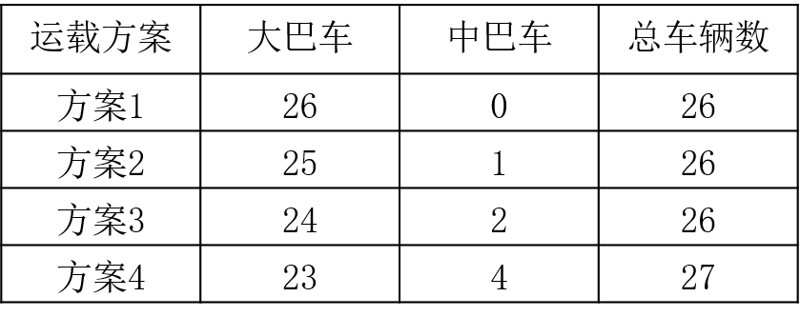
本着安排车辆数最少的原则派车，最少需要26辆车，其中安排大巴车最少为24辆（方案3）。因此本题选C。
【来源】 2021年国家公务员考试《行测》真题（副省级）第69题,2021年国家公务员考试《行测》真题（市地级）第66题

第67题
【知识点】 基本方程（组）
【答案】 A
【解析】 本题为基本方程问题。
【方法一】因为“派往车站的人员中，专业人员占64%”，所以
，根据倍数特性可知派往车站的总人员是25的倍数；因为“派往超市的人员中，专业人员占65%”，所以，可知派往超市的总人员是20的倍数；因为“派往学校的非专业人员比专业人员少30%”，所以若派往学校的专业人员为100人，则派往学校的非专业人员为70人，总人数为170人，所以，可知派往学校的总人员是17的倍数。由于总人员为96人，而派往机场的人员最多，则车站只能派25人，其中专业人员16人，超市只能派20人，其中专业人员13人，学校只能派17人，其中专业人员10人，由此可得：派往机场的总人数=96-25-20-17=34人，派往机场的专业人数=62－16-13-10=23人，则派往机场的专业人员占比为≈68%。而派往其他几个区域的专业人员占比分别为64%、65%和≈59%，所以派往机场的人员中，专业人员的占比在四个区域中排名第一。因此，本题选A。
【方法二】用溶液混合的思维去解题，派往车站的所有人员由四部分混合而成：车站、机场、超市和学校，混合后专业人员的比重为≈65%（可以看成是专业人员的“浓度”），而车站的专业人员比重为64%，超市的为65%，学校的为≈59%，车站与超市专业人员比重与总体专业人员比重相差不大，学校专业人员比重远小于总体专业人员比重，那么机场专业人员比重一定大于65%，排第一。因此，本题选A。
【来源】 2021年国家公务员考试《行测》真题（副省级）第73题,2021年国家公务员考试《行测》真题（市地级）第67题

第68题
【知识点】 等可能性事件概率
【答案】 B
【解析】 本题为概率问题。
企业选拔170多名优秀人才平均分配为7组，说明优秀人才能被7整除，在170多人中，只有175满足能被7整除，因此选拔人数为175人，已知党员人数比非党员人数多3倍，那么党员人数是非党员人数的4倍，设非党员人数为x人，则党员人数为4x人，根据共有175人列方程：x+4x=175，解得x=35，那么党员人数为4×35=140人，由于有10%的党员在培训结束后派往基层单位进行下一步锻炼，所以被分配的党员人数为：140×10%=14人。
由于本题涉及的是人数，相当于进行名额分配，将14个名额派往12个基层单位，每个基层单位至少分配1个名额，根据隔板原理，总的情况为=78种情况，若甲单位分配的名额多于1个，共有两种情况：
①甲单位分配2个名额，则其余12个名额派往11个单位，共有=11种情况；
②甲单位分配3个名额，则其余11个名额派往11个单位，共有1种情况。
综上可得，满足条件的情况为11+1=12种，概率=，介于14%-17%之间。因此本题选B。
【备注】隔板法：n个相同的元素分成m个组，每组至少一个元素，共有种情况。
【来源】 2021年国家公务员考试《行测》真题（副省级）第71题,2021年国家公务员考试《行测》真题（市地级）第68题

第69题
【知识点】 平面几何
【答案】 B
【解析】 本题为几何问题。
设正三角形（正三角形边长相等，每个角都是60°）边长为a，因为△ABC、△BCD为正三角形，所以∠ABC=∠CBD=60°，则∠FBA=180°-∠ABC-∠CBD=60°，在三角形FAB中，∠FAB=90°，∠FBA=60°，所以BF=2AB=2a，同理可得DG=2DE=2a，可知梯形的上底边=2a+a+2a=5a，下底边=a+a=2a，梯形的面积为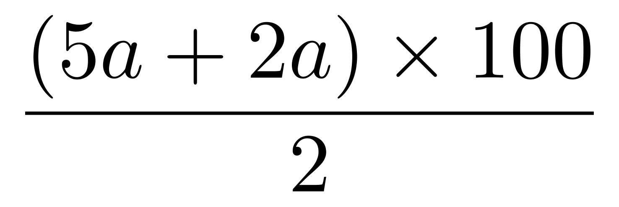=350a。在正三角形中，高是边长的倍，即×a=100，a=，则梯形面积为350a=350×=平方米，总产量为×1.2=千克，即吨。因此本题选B。
方法二：由方法一可知，BF=2AB=2AC。因为△FBA与△BAC底边之比为FB：AC=2:1，高的长度一致，所以，设△ABC的面积为x，则梯形面积为2x+x+x+x+2x=7x，在正三角形BAC中，高是边长的倍，可知边长AC为100÷=，则的面积为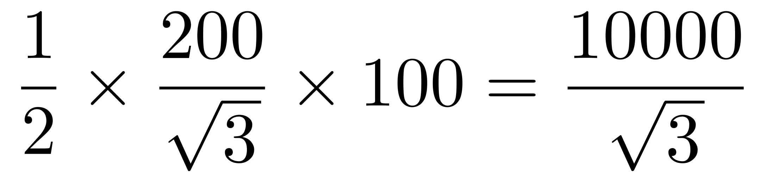平方米，梯形面积为7×。总产量为×7×1.2=千克，即吨。因此本题选B。
【来源】 2021年国家公务员考试《行测》真题（副省级）第70题,2021年国家公务员考试《行测》真题（市地级）第69题

第70题
【知识点】 基本方程（组）
【答案】 B
【解析】 本题为基本方程问题。
设复工前日产能为x，则复工后第1天的产能为0.6x，因为复工后每生产4天，日产能都会比前4天的水平提高1000件/日，如果以4天为1个周期，则第一个周期生产4×0.6x=2.4x，第二个周期生产4×(0.6x+1000)=2.4x+4000，第三个周期生产4×(0.6x+1000×2)=2.4x+8000，由此构成公差为4000的等差数列，根据等差数列通项公式：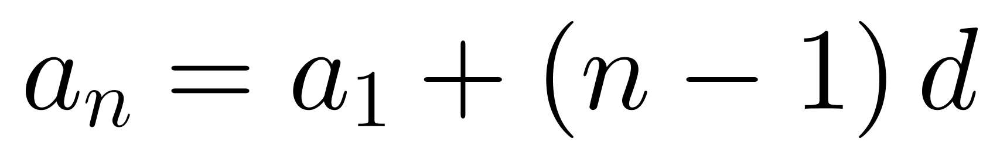可得，第n个周期生产2.4x+(n-1)4000，复工80天，共有80÷4=20个周期，复工第20个周期生产2.4x+19×4000，那么复工80天总产量为=48x+19×40000，根据题意可得等式：48x+19×40000=88x，解得x=19000，则复工后第一个周期总产量为2.4×19000=45600。由于无法确定总产量达到100万件是在复工后第几个周期，不妨采用代入排除法，优先从整数个周期（天数能被4整除）代入。B选项，56天即14个完整周期，那么前56天总产量为=1002400＞100万件，而第56天的当日产量为，所以前55天总产量为1002400-24400＜100万，即工作55天不能生产到100万件，为了满足达到100万件，需要工作56天。因此本题选B。
【来源】 2021年国家公务员考试《行测》真题（市地级）第70题

第71题
【知识点】 样式类
【答案】 A
【解析】 本题属于样式类，主要考查对称轴旋转。
题干图形均为轴对称图形，且对称轴唯一，对称轴依次逆时针旋转45°；
问号处应选对称轴唯一、且方向为竖向的图形。
因此本题选A。
【来源】 2021年国家公务员考试《行测》真题（市地级）第71题

第72题
【知识点】 位置类
【答案】 C
【解析】 本题属于位置类，主要考查线形关系。题干图形均由圆形和直线构成，且直线与圆形的关系均为一个相切关系，一个相交关系。
A项：直线与圆形只有相交关系，无相切关系，排除。
B项：直线与圆形只有相交关系，无相切关系，排除。
C项：直线与圆形的关系既有相切关系，又有相交关系，当选。
D项：圆形与直线只有相切关系，无相交关系，排除。
因此本题选C。
【来源】 2021年国家公务员考试《行测》真题（副省级）第77题,2021年国家公务员考试《行测》真题（市地级）第72题

第73题
【知识点】 数量类
【答案】 A
【解析】 本题属于数量类，主要考查曲线弧度。
图1不含曲线，弧度为0度；
图2含一条曲线，弧度为45度；
图3含一条曲线，弧度为90度；
图4含一条曲线，弧度为135度；
图5含一条曲线，弧度为180度。
应选含一条曲线，弧度为225度的图形。
A项：含一条曲线，弧度为225度，当选；
B项：含两条曲线，每条曲线弧度为270度，排除；
C项：含一条曲线，弧度为360度，排除；
D项：含一条曲线，弧度为45度，排除。
因此本题选A。
【来源】 2021年国家公务员考试《行测》真题（副省级）第78题,2021年国家公务员考试《行测》真题（市地级）第73题

第74题
【知识点】 样式类
【答案】 D
【解析】 本题属于样式类，主要考查样式运算。
每组图形中：图1和图2去同存异得到图3；
也可以理解为黑白运算：黑+黑=白；黑+白=黑；白+黑=黑；白+白=白。
（即：颜色相同变白，颜色不同变黑）
因此本题选D。
【来源】 2021年国家公务员考试《行测》真题（副省级）第79题,2021年国家公务员考试《行测》真题（市地级）第74题

第75题
【知识点】 重构类
【答案】 A
【解析】 本题属于重构类，主要考查平面展开图（六面体）。
A项：满足题意，当选；
B项：利用“描线法”，立体图中“正面”和“上面”的交线与平面图不对应，排除；
C项：利用“描点法”，以立体图的“正面”为基准，可以确定“公共点”在平面图与立体图中不对应，排除；
D项：利用“描线法”，立体图中“上面”和“右侧面”的交线与平面图不对应，排除。
因此本题选A。
【来源】 2021年国家公务员考试《行测》真题（副省级）第80题,2021年国家公务员考试《行测》真题（市地级）第75题

第76题
【知识点】 重构类
【答案】 B
【解析】 本题属于重构类，主要考查三视图。B项：为该立体图形的主视图。其余三项并非该多面体的视图，排除。因此本题选B。
【来源】 2021年国家公务员考试《行测》真题（副省级）第82题,2021年国家公务员考试《行测》真题（市地级）第76题

第77题
【知识点】 重构类
【答案】 C
【解析】 本题属于重构类，主要考查立体拼合。
对应正视图，先拼①-保持不动，再拼②，②的最底部正方形与①最底部缺少的正方形刚好拼合。
多面体①、②和C项能够拼合成题干立体图形，如下图所示：
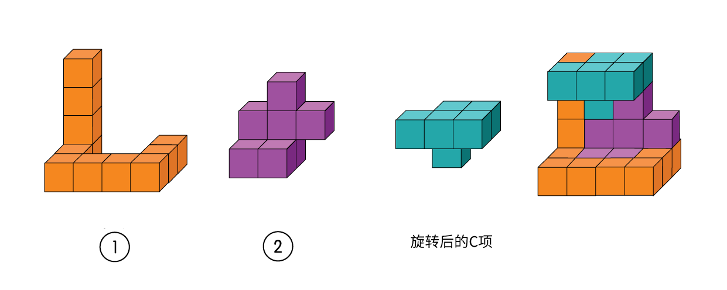
因此本题选C。
【来源】 2021年国家公务员考试《行测》真题（市地级）第77题

第78题
【知识点】 数量类
【答案】 C
【解析】 本题属于数量类，主要考查数面。
图①③④的面数量为2；
图②⑤⑥的面数量为4。
因此本题选C。
【来源】 2021年国家公务员考试《行测》真题（副省级）第83题,2021年国家公务员考试《行测》真题（市地级）第78题

第79题
【知识点】 数量类
【答案】 D
【解析】 本题属于数量类，主要考查交线数量。
题干图形均为两个面相交而成，两个面的交线为观察对象。
图①⑤⑥的交线数量为1条；
图②③④的交线数量为2条。
因此本题选D。
【来源】 2021年国家公务员考试《行测》真题（副省级）第84题,2021年国家公务员考试《行测》真题（市地级）第79题

第80题
【知识点】 数量类
【答案】 C
【解析】 本题属于数量类，主要考查笔画数。
题干均由黑球和白球共同构成，将黑球中心连成线。
图①②⑥的黑球连成的线最少2笔画画出；
图③④⑤的黑球连成的线最少1笔画画出。如下图所示：
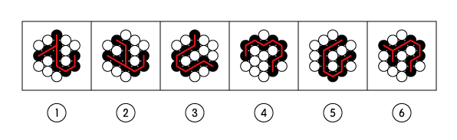
因此本题选C。
【来源】 2021年国家公务员考试《行测》真题（副省级）第85题,2021年国家公务员考试《行测》真题（市地级）第80题

第81题
【知识点】 单定义
【答案】 A
【解析】 本题属于单定义中的脉络型，主要考查“文学艺术”相关的知识。析数的关键信息是：把一个数有目的地进行拆分（利用相加或相乘等关系）的修辞手法。
A项：“故国三千里，深宫二十年。一声何满子，双泪落君前”，出自唐代张祜的《宫词二首·其一》，意思是与故乡之隔有三千里之遥，我已被幽闭在这深宫里二十年了。听到这曲《何满子》，眼泪竟忍不住落在了君王面前。未体现“把一个数有目的地进行拆分（利用相加或相乘等关系）”，不符合定义，当选。
B项：“蛾眉蔽珠栊，玉钩隔琐窗。三五二八时，千里与君同”，出自宋代诗人鲍照的《玩月城西门廨中》，意思是蛾眉一样的月儿，被珠帘挡在窗外，玉钩般的月儿，透不进琐窗里。农历十五十六日，月圆光满时，我与您虽然相隔千里路，却能沐浴在同一片月光里。诗中将“十五”利用乘法拆分成了“三五”，“十六”利用乘法拆分成了“二八”，符合定义，排除。
C项：“读尽文书一百担,老来方得一青衫,媒人却问余年纪,四十年前三十三”，出自《一品江山》，意思是读了一辈子的书，老了考中了青衫，很快就有媒人来向我提亲问我的年纪，可是我已经七十三岁了。诗中将“七十三”利用加法拆分成了“四十”和“三十三”，符合定义，排除。
D项：“江陵去扬州，三千三百里。已行一千三，所有二千在”，出自《懊侬歌》，意思是从江陵到扬州，一共有三千三百里，已经走了一千三百里，还差两千里。诗中将“三千三”利用加法拆分成了“一千三”和“二千”，符合定义，排除。
因此本题选A。
【来源】 2021年国家公务员考试《行测》真题（市地级）第81题

第82题
【知识点】 单定义
【答案】 D
【解析】 本题属于单定义中的要件型，主要考查“结果”这一个要件。
互益素产生的结果是：引起他种接受生物产生对释放者和接收者都有益的反应。
A项：苹果实蝇留下的标记信息素是给自己提示的，并非“他种接受生物”，不符合定义，排除。
B项：印楝的印楝素对几乎所有害虫都有驱杀效果，未体现“产生对释放者和接收者都有益的反应”，不符合定义，排除。
C项：雌蛾释放的性信息素能够吸引雄蛾，属于同一物种，并非“他种接受生物”，不符合定义，排除。
D项：小麦释放的“水杨酸甲酯”，可以吸引他种接受生物“异色瓢虫”，异色瓢虫是麦长管蚜的天敌，因此释放者“小麦”可以免受麦长管蚜的攻击，接收者“异色瓢虫”可以获得食物，体现出“对释放者和接收者都有益的反应”，符合定义，当选。
因此本题选D。
【来源】 2021年国家公务员考试《行测》真题（副省级）第87题,2021年国家公务员考试《行测》真题（市地级）第82题

第83题
【知识点】 多定义
【答案】 D
【解析】 本题属于多定义，主要考查“匹配型”。（1）分类数据：非数字型数据，对事物进行分类的结果，用文字表述。（2）顺序数据：归于某一有序类别的非数字型数据。（3）定量数据：表现为具体数字观测值的数据。
例证①：将城市按照规模分为特大城市、大城市、中等城市和小城市，属于“归于某一有序类别的非数字型数据”，是顺序数据。
例证②：依据婚姻状况不同而将人分成四类，类别之间不存在排列顺序，体现出“非数字型数据，对事物进行分类的结果，用文字表述”，是分类数据。
例证③：分别列举了A地到B、C、D三地的具体距离，体现出“表现为具体数字观测值的数据”，是定量数据。
例证④：分别列举了某医院的建筑面积、床位、临床医生等具体数据，体现出“表现为具体数字观测值的数据”，是定量数据。
因此本题选D。
【来源】 2021年国家公务员考试《行测》真题（副省级）第89题,2021年国家公务员考试《行测》真题（市地级）第83题

第84题
【知识点】 单定义
【答案】 C
【解析】 本题属于单定义中的脉络型，主要考查“心理学”相关的知识。拮抗作用是指：一种呈味物质使得另一种呈味物质的呈味特性减弱。
A项：添加了柠檬酸之后，使得原有橘子汁的甜味减弱，再加入砂糖后，又使得原有柠檬酸的酸味减弱，体现出“一种呈味物质使得另一种呈味物质的呈味特性减弱”，符合定义，排除。
B项：糖精带有“苦味”，添加少量谷氨酸钠后苦味缓和，体现出“一种呈味物质使得另一种呈味物质的呈味特性减弱”，符合定义，排除。
C项：同时服用“氯化钠和奎宁”两种物质后，饮用清水会有微甜的感觉，氯化钠是咸的，奎宁是苦的，两种物质共同产生出了“新的味道—甜味”，而清水是无味的，并非“一种呈味物质使得另一种呈味物质的呈味特性减弱”，不符合定义，当选。
D项：酸味食品是带有“酸味“的，但因为食用了酸涩的西非山榄后，酸味食品的酸味尝不出来了（即减弱了），体现出“一种呈味物质使得另一种呈味物质的呈味特性减弱”，符合定义，排除。
因此本题选C。
【来源】 2021年国家公务员考试《行测》真题（副省级）第90题,2021年国家公务员考试《行测》真题（市地级）第84题

第85题
【知识点】 单定义
【答案】 B
【解析】 本题属于单定义中的脉络型，主要考查“经济学”相关的知识。情感价值链是指：进行情感营销，使顾客产生愉悦等积极情感，从而使顾客觉得从产品及服务中获得了超过使用价值的新价值。
A项：小张在为客户提供按摩服务时，耐心倾向客户说话，使顾客心情舒畅，让顾客觉得获得了超过使用价值（按摩）的新价值（解压、谈心、心情舒畅），符合定义，排除。
B项：列举了智能音箱“小美”具有的多种功能，但是都是其使用价值，未体现超过使用价值的新价值，不符合定义，当选。
C项：扫地机器人的广告，让顾客觉得不止觉得完成了扫地这件事，而是“有了它，更幸福”，让顾客觉得获得了超过扫地机器人使用价值（扫地）的新价值（解决家庭矛盾，让夫妻关系更和谐，感情更好），符合定义，排除。
D项：洗碗机的广告，让顾客觉得不只是洗碗机，而是“不要成为双手粗糙、愁眉苦脸刷碗的女人”，让顾客觉得获得了超过洗碗机使用价值（洗碗）的新价值（解放双手，避免愁眉苦脸，心情愉悦），符合定义，排除。
因此本题选B。
【来源】 2021年国家公务员考试《行测》真题（副省级）第91题,2021年国家公务员考试《行测》真题（市地级）第85题

第86题
【知识点】 多定义
【答案】 D
【解析】 本题属于多定义，主要考查“匹配型”。（1）自变量：在实验中由实验者操作的变量。（2）因变量：随着自变量的变化而变化的变量。（3）控制变量：实验中除自变量以外的影响实验变化和结果的潜在因素或条件。
A项：“研究小麦供给量受当地采购价格的影响”，小麦供给量是自变量，而非“控制变量”，当地采购价格是因变量，说法错误，排除。
B项：“研究不同税率对稀土出口量的影响”，税率是自变量，而非“因变量”，稀土出口量是因变量，而非“自变量”，说法错误，排除。
C项：“研究气候条件对棉花产量的影响”，气候条件是自变量，而非“因变量”，棉花产量是因变量，其他的因素，如害虫影响是控制变量，说法错误，排除。
D项：“研究制糖厂营业额受糖产量的影响”，糖产量是自变量，制糖厂营业额是因变量，其他的因素，如糖的单价是控制变量，说法正确，当选。
因此本题选D。
【来源】 2021年国家公务员考试《行测》真题（副省级）第95题,2021年国家公务员考试《行测》真题（市地级）第86题

第87题
【知识点】 单定义
【答案】 C
【解析】 本题属于单定义中的脉络型，主要考查“文学艺术”相关的知识。
对立互补命题的关键信息是：（1）先后叙述的两个结构基本相同的句式；（2）含有两对或者两对以上相互对立的概念；（3）阐发的意思是一致的或者是相互补充的。
A项：“君子坦荡荡，小人长戚戚”两句符合（1）结构基本相同；“君子”和“小人”，“坦荡荡”和“长戚戚”符合（2）“含有两对或者两对以上相互对立的概念”；前句是指君子心胸开阔，能够包容别人，后句是指小人爱斤斤计较，患得患失，符合（3）“阐发的意思是一致的或者是互相补充的”，符合定义，排除。
B项：“先天下之忧而忧，后天下之乐而乐”两句符合（1）结构基本相同；“先”和“后”，“忧”和“乐”符合（2）“含有两对或者两对以上相互对立的概念”，前句是指在天下人忧愁之前先忧愁，后句是指是在天下人快乐之后才快乐，符合（3）“阐发的意思是一致的或者是互相补充的”，符合定义，排除。
C项：“仓廪实而知礼节，衣食足而知荣辱”两句符合（1）结构基本相同；“仓廪实”是指粮仓充足，“衣食足”是指丰衣足食，二者含义接近，“知礼节”是指顾及到礼仪，“知荣辱”是指重视荣誉和耻辱两对概念的含义均相近，不符合（2）“含有两对或者两对以上相互对立的概念”，不符合定义，当选。
D项：“穷在闹市无人问，富在深山有远亲”两句符合（1）结构基本相同；“穷”和“富”，“闹市”和“深山”，“无人问”和“有远亲”符合（2）“含有两对或者两对以上相互对立的概念”；前句是指穷人住在闹市也无人理睬，后句是指富人住在深山也有人奉承，符合（3）“阐发的意思是一致的或者是互相补充的”，符合定义，排除。
因此本题选C。
【来源】 2021年国家公务员考试《行测》真题（副省级）第94题,2021年国家公务员考试《行测》真题（市地级）第87题

第88题
【知识点】 单定义
【答案】 A
【解析】 本题属于单定义中的脉络型，主要考查“心理学”相关的知识。预测干预是指：人们受预测信息的影响而采取行动，使得原本有多种可能性的结果真的朝着预测所指示的方向发展。
A项：专家预测H股票将大涨后，观众受到此预测信息的影响而争相购买H股票，使得原本存在上涨、持平、下跌三种可能性的H股票真的大涨，符合定义，当选。
B项：某福利彩票代销点宣称他们卖出的彩票多次中奖，使得很多人来此购买彩票，但是未体现“真的更多中奖”，即未体现“使得原本有多种可能性的结果真的朝着预测所指示的方向发展”，不符合定义，排除。
C项：某国首脑在新年致辞中对该国经济形势进行展望后，百姓对未来经济好转充满了信心，但是未体现“百姓受此影响而采取行动”，也未体现“经济是否真的出现好转”，即未体现“使得原本有多种可能性的结果真的朝着预测所指示的方向发展”，不符合定义，排除。
D项：甲国大选前，乙国媒体渲染认为“M党候选人将当选”，结果很多选民转为支持“N党候选人”，即与预测所指示的“相反方向”在发展，不符合定义，排除。
因此本题选A。
【来源】 2021年国家公务员考试《行测》真题（副省级）第92题,2021年国家公务员考试《行测》真题（市地级）第88题

第89题
【知识点】 单定义
【答案】 D
【解析】 本题属于单定义中的操作型，主要考查“管理学”相关的知识。
决策树的操作步骤是：（1）以决策点为出发点，引出若干方案枝；（2）每个方案枝末端有一个状态节点；（3）状态节点引出若干概率枝，每个概率枝标明每种自然状态之上的概率收益值。
A项：由决策点直接引出了概率枝，不符合（3）由状态节点引出若干概率枝，不符合定义，排除。
B项：每个状态节点只引出了1条概率枝，且只有“0.4”这一个概率枝，说明未列举全部概率枝，不符合（3）状态节点引出若干概率枝，每个概率枝标明每种自然状态之上的概率收益值，不符合定义，排除。
C项：中间的状态节点后又出现了3个状态节点，不符合（3）由状态节点引出若干概率枝，不符合定义，排除。
D项：首先（1）以决策点为出发点，引出了2条方案枝，其次（2）2个方案枝的末端都有一个状态节点，最后（3）每个状态节点分别引出了3条概率枝，分别是“0.1,0.4,0.5”，符合定义，当选。
因此本题选D。
【来源】 2021年国家公务员考试《行测》真题（市地级）第89题

第90题
【知识点】 单定义
【答案】 C
【解析】 本题属于单定义中的脉络型，主要考查“心理学”相关的知识。
控制错觉是指：在偶然运气不可控事件中，高估自己对事件的控制力。
A项：相信通过心中默念、用力揉捏骰子，就能掷出“双6”，体现出“高估自己对事件的控制程度或影响力”，但实际上掷出“双6”的概率很低，需要运气，体现出“低估机会、运气等不可控制因素的作用”，符合定义，排除。
B项：股民借助几个简单的因素就预测大盘指数，体现出“高估自己对事件的控制程度或影响力”，但实际上大盘指数的走势受到诸多因素的影响，体现出“低估机会、运气等不可控制因素的作用”，符合定义，排除。
C项：某经理预测今年企业营业额会上涨的依据是今年当地会举办运动会这一外界因素的影响，而并非“高估自己对事件的控制程度或影响力”，不符合定义，当选。
D项：驾驶员认为自己路况熟、技术好，所以在山路上开得非常快，体现出“高估自己对事件的控制程度或影响力”，但实际上开车能够不发生事故，除了自身的技术和路况外，还会受到天气因素、其他车辆等因素的影响，体现出“低估机会、运气等不可控制因素的作用”，符合定义，排除。
因此本题选C。
【来源】 2021年国家公务员考试《行测》真题（副省级）第93题,2021年国家公务员考试《行测》真题（市地级）第90题

第91题
【知识点】 集合类
【答案】 B
【解析】 本题属于集合类，主要考查组成关系。拉环是易拉罐的组成部分，二者属于包容关系中的组成关系。
A项：黄金并不是金库的组成部分，而是金库用来储存黄金，与题干关系不一致，排除。
B项：点火器是燃气灶的组成部分，二者属于组成关系，当选。
C项：台历是用来记录日期的工具，而农历是一种记录日期的历法，与题干关系不一致，排除。
D项：拦水坝是为了阻拦河流而建的水利工程，与题干关系不一致，排除。
因此本题选B。
【来源】 2021年国家公务员考试《行测》真题（市地级）第91题

第92题
【知识点】 映射类
【答案】 D
【解析】 本题属于映射类，主要考查顺承关系。题干中的动作存在顺序关系，先出现船舶抛锚，再出现请求救援，且两个行为主体一致，二者之间是问题和对策之间的顺承关系。
A项：两个动作的顺序与题干关系不一致，应为先平稳飞行，再安全着陆，排除。
B项：两个动作存在顺承关系，先行政复议，再获得赔偿，但是行政复议是对策，获得赔偿是结果，而且两个行为主体不一致，排除。
C项：卖出高粱和买入白酒之间并不存在明确的动作先后关系，与题干关系不一致，排除。
D项：两个动作存在顺承关系，先出现违规销售，再被停业整顿，且违规销售是问题，停业整顿是对策，且两个行为主体一致，与题干关系一致，正确。
因此本题选D。
【来源】 2021年国家公务员考试《行测》真题（副省级）第97题,2021年国家公务员考试《行测》真题（市地级）第92题

第93题
【知识点】 语法类
【答案】 B
【解析】 本题属于汉语类，主要考查词性和修辞。题干中冒号前后的诗句都采取了白描的手法，且冒号前后各罗列了3组意象，各有3个名词并列。
A项：冒号前后只罗列了2组意象，与题干不一致，排除。
B项：属于白描的手法，且冒号前后均罗列了3组意象，各有3个名词并列，与题干一致，当选。
C项：并不是白描的手法，冒号前后并非罗列3组意象，与题干不一致，排除。
D项：并不是白描的手法，冒号前后并非罗列3组意象，与题干不一致，排除。
因此本题选B。
参考阅读：
“春山暖日和风，阑干楼阁帘栊”出自元代白朴的《天净沙·春》，译为：山绿了，阳光暖了，吹起和煦的春风，楼阁上少女凭栏眺望，高卷起帘栊。
A项：“绿蚁新醅酒，红泥小火炉”出自唐代白居易的《问刘十九》，译为：酿好了淡绿的米酒，烧旺了小小的火炉。
B项：“鸡声茅店月，人迹板桥霜”出自唐代温庭筠的《商山早行》，译为：鸡声嘹亮，茅草店沐浴着晓月的余辉，足迹依稀，木板桥覆盖着早春的寒霜。
C项：“江碧鸟逾白，山青花欲燃”出自唐代杜甫的《绝句二首》，译为：江水碧波浩荡，衬托水鸟雪白羽毛，山峦郁郁苍苍，红花相映，便要燃烧。
D项：“柴门闻犬吠，风雪夜归人”出自唐代刘长卿的《逢雪宿芙蓉山主人》，译为：柴门外忽传来犬吠声声，原来是有人冒着风雪归家门。
【来源】 2021年国家公务员考试《行测》真题（副省级）第98题,2021年国家公务员考试《行测》真题（市地级）第93题,2022年辽宁省辽阳市事业单位招聘考试《职业能力倾向测验》第83题

第94题
【知识点】 集合类
【答案】 D
【解析】 本题属于集合类，主要考查交叉关系。
立体化战争是相对于传统的平面化战争（单纯的陆战、海战）的概念，数字化战争是相对于机械化战争的概念，两者是交叉关系。
A项：民主型管理是一种重在强调沟通的管理方式，专制型管理是一种以强制命令和权力为主要内容的管理方式，二者属于并列关系，排除。
B项：观赏树木可能是防风林的组成部分，属于或然组成关系，树木与森林并非平级关系，与题干关系不一致，排除。
C项：有氧运动是一种瘦身方式，属于运动瘦身，医疗瘦身也属于一种瘦身方式，两者属于不平级的并列关系，排除。
D项：绩效奖励是根据绩效表现而给予的奖励，可能是物质奖励也可能是精神奖励，两者属于交叉关系，与题干关系一致，当选。
因此本题选D。
【来源】 2021年国家公务员考试《行测》真题（副省级）第99题,2021年国家公务员考试《行测》真题（市地级）第94题

第95题
【知识点】 映射类
【答案】 B
【解析】 本题属于复合类，主要考查成品-工具-原材料的对应关系。
风筝是成品，篾刀是制作工具，竹条是原材料，三者为“成品-工具-原材料”的对应关系。
A项：泥塑是成品，但黏土和颜料都是原材料，排除。
B项：绣品是成品，绣针是制作工具，绣线是原材料，与题干关系一致，当选。
C项：糖人是成品，蔗糖是原材料而非制作工具，排除。
D项：漆器是成品，描金是制作工艺而非制作工具，排除。
因此本题选B。
【来源】 2021年国家公务员考试《行测》真题（副省级）第100题,2021年国家公务员考试《行测》真题（市地级）第95题

第96题
【知识点】 集合类
【答案】 A
【解析】 本题属于集合类，主要考查并列关系和种属关系。
檀香与麝香都是香料，檀香是植物香料，麝香是动物香料，两者原材料不同。
前两者属于原材料不同的并列关系，且分别与第三词构成种属关系。
A项：木材与钢筋都是建材，木材是天然建材，钢筋是人造建材，两者原材料不同，与题干逻辑关系一致，当选。
B项：日光与月光都可以带来光明，并非种属关系，与题干逻辑关系不一致，排除。
C项：薯条与粉条都是食物，但薯条与粉条的原材料相同，一般都为薯类，与题干逻辑关系不一致，排除。
D项：鲸鱼是哺乳动物并非海鱼，鲍鱼是软体动物也并非海鱼，不构成种属关系，与题干逻辑关系不一致，排除。
因此本题选A。
【来源】 2021年国家公务员考试《行测》真题（副省级）第101题,2021年国家公务员考试《行测》真题（市地级）第96题

第97题
【知识点】 集合类
【答案】 A
【解析】 本题属于集合类，主要考查并列关系和交叉关系。
中央预算与地方预算均属于预算的一种，按主体分类，属于并列关系，且两者与年度预算属于交叉关系。
A项：历史题材和现实题材均属于题材的一种，按时间分类，二者属于并列关系，且两者与军事题材属于交叉关系，当选。
B项：户外广告是在建筑物外表或街道、广场等室外公共场所设立的霓虹灯、广告牌、海报、电视墙等，电视广告是经由电视传播的广告形式，二者属于交叉关系，排除。
C项：知识创新是指通过科学研究，包括基础研究和应用研究，获得新的基础科学和技术科学知识的过程，技术创新是以创造新技术为目的的创新或以科学技术知识及其创造的资源为基础的创新，管理创新是指组织形成创造性思想并将其转换为有用的产品、服务或作业方法的过程，三者属于并列关系，排除。
D项：生命权利是公民最根本的人身权利，二者属于种属关系，并非交叉关系，排除。
因此本题选A。
【来源】 2021年国家公务员考试《行测》真题（副省级）第102题,2021年国家公务员考试《行测》真题（市地级）第97题

第98题
【知识点】 映射类
【答案】 A
【解析】 本题属于映射类，主要考查目的对应关系。
健康监测和疾病筛查均属于体检的目的，属于目的对应关系。
A项：为国聚财和调节分配均属于税收的目的，属于目的对应关系，当选。
B项：考古指进行古代遗迹考察和古代遗物研究，发掘遗迹与考证年代均属于考古的方式，考古的目的是寻找人类文明发展史上那些已经丢失的记忆，混淆了方式和目的，排除。
C项：强制执行不是审判的目的，排除。
D项：地质分析不是航天的目的，排除。
因此本题选A。
【来源】 2021年国家公务员考试《行测》真题（副省级）第103题,2021年国家公务员考试《行测》真题（市地级）第98题

第99题
【知识点】 集合类
【答案】 D
【解析】 本题属于集合类，主要考查种属关系。
A项：滑轮与杠杆属于并列关系，成语属于固定短语，两者关系不一致，排除。
B项：力臂是杠杆的一个物理量，水滴石穿是一个成语，两者关系不一致，排除。
C项：春秋冬夏是四个季节，并非成语，排除。
D项：杠杆是一种简单机械，四字成语是一种成语，均为种属关系，当选。
因此本题选D。
【来源】 2021年国家公务员考试《行测》真题（市地级）第99题

第100题
【知识点】 映射类
【答案】 B
【解析】 本题属于映射类，主要考查原材料对应关系。
A项：耳挂是耳机和耳塞按照佩戴方式所划分的一种类型，与口罩无关，竹子是竹炭的原材料，排除。
B项：无纺布是口罩的原材料，竹子是斗笠的原材料，均属于原材料对应关系，当选。
C项：口罩是卫生用品，二者属于种属关系，竹叶是竹子的组成部分，二者属于组成关系，排除。
D项：医用口罩是口罩的一种，箭竹是竹子的一种，均属于种属关系，但顺序颠倒，排除。
因此本题选B。
【来源】 2021年国家公务员考试《行测》真题（副省级）第104题,2021年国家公务员考试《行测》真题（市地级）第100题

第101题
【知识点】 论证类
【答案】 C
【解析】 本题属于论证类，主要考查辩论型。
题干反驳的观点：保持皮肤年轻的原因是胶原蛋白。
题干支持的观点：保持皮肤年轻的原因是表皮干细胞的更新。
两个归因比较：只要说明“胶原蛋白是表皮干细胞更新的本质原因”，就能最大程度削弱题干支持的观点。
A项：【无关选项】。该项说明其他化合物的促进是影响表皮干细胞的更新的因素，但并不能质疑表皮干细胞的更新可以保持皮肤年轻的作用，话题不一致，排除。
B项：【无关选项】。该项说明年龄是影响表皮干细胞的更新的因素，但并不能质疑表皮干细胞的更新可以保持皮肤年轻的作用，话题不一致，排除。
C项：【削弱论证】。该项说明胶原蛋白对于表皮干细胞的更新重要，相当于给出胶原蛋白促进表皮干细胞的更新，刚好支持了题干中所反驳的观点，说明题干所反驳的观点并没有错误，削弱了题干论证，当选。
D项：【无关选项】。该项说明胶原蛋白在不同干细胞中的表达差异很大，但并不能质疑表皮干细胞的更新可以保持皮肤年轻的作用，话题不一致，排除。
因此本题选C。
【来源】 2021年国家公务员考试《行测》真题（副省级）第107题,2021年国家公务员考试《行测》真题（市地级）第101题

第102题
【知识点】 论证类
【答案】 C
【解析】 本题属于论证类，主要以观点+论据型结构，考查支持型。
前提：
（1）防晒霜中含有羟苯甲酮；
（2）羟苯甲酮会给珊瑚带来致命伤害。
结论：为了保护珊瑚，在海滨浴场应该禁止使用防晒霜。
支持上述两个前提和一个结论都有支持作用。
A项：不明选项。说明大洋中部水域已经检测到了羟苯甲酮，说明了羟苯甲酮污染的严重性，但这并不能说明是海滨浴场使用防晒霜造成的，也不能说明禁用防晒霜就能解决上述问题，无法支持，排除。
B项：无关选项。选项说明了羟苯甲酮对人体的危害，题干说明了羟苯甲酮对珊瑚的危害，论题不一致，排除。
C项：诠释支持。说明了羟苯甲酮是如何给珊瑚造成了伤害，通过做诠释支持了题干前提（2），从而加强了观点，当选。
D项：质疑选项。说明只在海滨浴场禁止使用防晒霜可能无效，质疑了题干中方案的有效性，削弱了上述观点，排除。
因此本题选C。
【来源】 2021年国家公务员考试《行测》真题（副省级）第109题,2021年国家公务员考试《行测》真题（市地级）第102题

第103题
【知识点】 论证类
【答案】 A
【解析】 本题属于论证类，主要考查论据+观点型论证。已知前提：石英砂显示出含有平行直线的断裂结构。已知结论：这些景观是巨大陨石撞击造成的陨石坑。默认假设：“石英砂的断裂结构”必然是由“陨石撞击”造成的。
A项：肯定假设。说明了只有陨石撞击，石英砂结构才会出现平行线结构，解释了为什么石英砂上出现平行线的结构能够作为这些景观是巨大陨石撞击造成的陨石坑的证据，属于必要前提，当选。
B项：不明选项。说明了石英砂在地表普遍分布，有着稳定的物理和化学属性，但发生了特殊的断裂结构，不足以证明与陨石撞击有关，也可能是其他原因造成的，这与题干论题不一致，排除。
C项：无关选项。说明陨石坑可能是多次撞击造成的，这与题干论题不一致，排除。
D项：无关选项。说明该景观周围的岩石形成的时间，而陨石坑应该也形成于相近的时间，这与题干论题不一致，排除。
因此本题选A。
【来源】 2021年国家公务员考试《行测》真题（副省级）第112题,2021年国家公务员考试《行测》真题（市地级）第103题

第104题
【知识点】 原因解释
【答案】 B
【解析】 本题属于论证类，主要考查原因解释。
题干现象中存在的主要矛盾：降价政策不断出台，而诸多常用药价格不断上涨。
注意核心词“常用药”。
A项：不明选项。说明大多数的药品价格下降了，但是常用药是不是不包含在这大多数里，而又为什么不包含在大多数里并不明确，无法解释题干中的现象，排除。
B项：解释矛盾。说明常用药很多是进口药，而国内降价政策无法影响进口药，说明了为什么降价政策无法对常用药起作用，解释了题干中现象存在的核心矛盾，当选。
C项：不明选项。说明降价政策起作用需要时间，但这应该影响的是暂时不降价，而说明不了反而出现涨价的原因，无法解释题干中的现象，排除。
D项：不明选项。说明降价政策控制了因为原材料价格而造成的药价上涨，但常用药是否不属于这一范畴并不明确，无法解释题干中的现象，排除。
因此本题选B。
【来源】 2021年国家公务员考试《行测》真题（副省级）第113题,2021年国家公务员考试《行测》真题（市地级）第104题

第105题
【知识点】 论证类
【答案】 A
【解析】 本题属于论证类，主要考查论据+观点型论证。
相关性事实：反刍动物种群的衰减与人类向外迁徙的时间相符。
因果性猜测：人类活动造成了反刍动物种群的衰减。
A项：因果倒置。说明反刍动物种群衰减后，能为人类提供更多食物，这也就支持了人类发生类似于向非洲之外迁徙的可能性。并非“人类活动造成了反刍动物衰减”，而是“反刍动物衰减造成了人类的活动”。指出存在因果倒置的可能，削弱上述论证。
B项：不明选项。说明反刍动物能对人类的攻击做出一定的防御，但这里存在两大逻辑漏洞：1）人类是否通过直接攻击造成了反刍动物的减少；2）一定的防御作用是否足以避免因人类造成的影响而发生的种群衰减，无法质疑上述结论，排除。
C项：不明选项。说明同时期马、驴等奇蹄目动物的种群也出现大幅衰减的现象，可能是由于其他共同的原因造成的，但这并不能说明是人类活动引起的，无法质疑上述结论，排除。
D项：另有他因。说明猫科动物繁盛造成反刍动物种群的衰减，存在其他原因造成种群衰减，并不能完全否定人类活动与猫科动物繁盛同时造成种群衰减，虽可在一定意义上质疑结论，但力度不如A项，排除。
比较：A项不引入新信息，质疑的是具有相关性两主体间的因果关系可能性；D项引入新信息，质疑的是新主体也有造成同样结果的可能性；A项因果倒置不引入新信息，削弱力度更强。
因此本题选A。
【来源】 2021年国家公务员考试《行测》真题（副省级）第115题,2021年国家公务员考试《行测》真题（市地级）第105题

第106题
【知识点】 分析推理
【答案】 A
【解析】 本题属于分析推理，主要考查材料型分析推理。
方法1：排除法。条件（2）排除C项；条件（3）排除B项；条件（4）排除D项；因此A项当选。
方法2：代入法。A选项代入题干不存在矛盾，是可能的，当选；B选项代入题干与（3）矛盾，丁分管的部门不比卫多，排除；C选项代入题干与（2）矛盾，宣传和后勤未由同一人分管，排除；D选项代入题干与（4）矛盾，教育与工会均未由王分管，排除。
因此本题选A。
【来源】 2021年国家公务员考试《行测》真题（市地级）第106题

第107题
【知识点】 分析推理
【答案】 C
【解析】 本题属于分析推理，主要考查材料型分析推理。
如果王分管的部门多于丁，结合条件（3）可知，分管部门的数量排序如下：王>丁>卫。那么7个部门只能以4、2、1的数量进行分配，否则无法满足上述的数量关系，那么有如下结论：王分管4个部门，丁分管2个部门，卫分管1个部门。结合条件（5）工会、后勤中的一个部门由卫分管，又由于条件（2）宣传和后勤由同一人分管，可知卫不能分管宣传和后勤，只能分管工会，A、B两项均排除。由卫分管工会及条件（4）可知王分管教育，D项可排除。综上，C项当选。因此本题选C。
【来源】 2021年国家公务员考试《行测》真题（市地级）第107题

第108题
【知识点】 分析推理
【答案】 C
【解析】 本题属于分析推理，主要考查材料型分析推理。将选项代入题干，A、B、D选项均无矛盾，排除。将C选项代入题干，人事和宣传由王分管，结合条件（2）后勤也由王分管。再结合条件（5）工会、后勤中的一个部门由卫分管，后勤已经确定由王分管，那么只能是工会由卫分管。再结合条件（4）教育、工会中的一个部门由王分管，工会已经确定由卫分管，那么只能是教育由王分管。再结合条件（1）教育和财务由同一人分管，已经推出教育由王分管，那么财务也要由王分管。
综上所述，已经能确定由王分管的部门有：人事、宣传、后勤、教育、财务。而此时还剩2个部门，其中工会由卫分管，那剩下的部门里丁至多分管1个，那么与条件（3）丁分管的部门比卫多矛盾。
因此C选项的情况不可能出现，当选。因此本题选C。
【来源】 2021年国家公务员考试《行测》真题（市地级）第108题

第109题
【知识点】 分析推理
【答案】 A
【解析】 本题属于分析推理，主要考查材料型分析推理。方法1：由条件（1）教育和财务是绑定的；由条件（4）教育和工会是分开的；综合得到，财务和工会是分开的。即财务和工会不可能由一个人分管，A项当选。方法2：分别假设A、B、C、D四个选项中的部门与财务由同一人分管，只有A选项推出了矛盾，验证过程如下：假设财务与工会由同一人分管，结合条件（1）教育和财务由同一人分管，此人也必须分管教育。再结合条件（4）教育、工会中的一个部门由王分管。如果此人是王，那么王同时管理了教育和工会，与条件（4）矛盾。如果此人不是王，那么王既没有管理教育，也没有管理工会，也与条件（4）矛盾。A项当选。
因此本题选A。
【来源】 2021年国家公务员考试《行测》真题（市地级）第109题

第110题
【知识点】 分析推理
【答案】 A
【解析】 本题属于分析推理，主要考查材料型分析推理。如果科研和宣传由同一人分管，那么结合条件（2）宣传和后勤由同一人分管，后勤也由此人分管，因此此人不能是卫，否则与条件（3）矛盾，也就是说卫不能分管科研、宣传、后勤，排除D选项。再结合条件（5）工会、后勤中的一个部门由卫分管，工会由卫分管。再结合条件（4）教育、工会中的一个部门由王分管，教育由王分管，排除C选项。再结合条件（1）教育和财务由同一人分管，那么财务由王分管。此时可以确定的结论为：（1）王分管教育、财务；（2）卫分管工会；（3）科研、宣传、后勤由同一个人分管且这个人不是卫。假设王分管科研、宣传、后勤，那么王分管了至少5个部门，与条件（3）矛盾，此时丁至多分管一个部门，无法比卫多。那么分管科研、宣传、后勤的这个人只能是丁，排除B选项。到此为止B、C、D选项均已排除，只剩下A选项有可能。因此本题选A。
【来源】 2021年国家公务员考试《行测》真题（市地级）第110题

第111题
【知识点】 基础增长率
【答案】 B
【解析】 本题为基础增长率计算问题。
“十三五”（2016-2020年）最后一年为2020年，“十二五”（2011—2015年）最后一年为2015年。根据题干表述，2020年总产值比2015年翻番，即2020年总产值为2015年的2倍。根据表格数据可知，2015年我国LED产业总产值为4245亿元，因此，2020年我国LED产业总产值应为4245×2=8490亿元。题干求“总产值同比增长”，即求2020年总产值的同比增长率。根据表格，2019年我国LED产业总产值为7548亿元。根据公式可得，2020年我国LED产业总产值至少同比增长。
因此本题选B。
【来源】 2021年国家公务员考试《行测》真题（市地级）第111题

第112题
【知识点】 增长率大小比较
【答案】 C
【解析】 本题为增长率大小比较问题。
定位表格数据可知，我国2013-2019年LED产业封装、外延芯片和应用市场产值。根据公式可得，2014-2019年LED产业封装产值增长率：2014年增长率=，2015年增长率=，2016年增长率=，2017年增长率=，2018年增长率=，2019年增长率=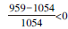，故LED产业封装产值增长率超过10%的年份有2014年、2015年、2016年和2017年。同理，上述四个年份对应的外延芯片产值增长率分别为：2014年增长率=，2015年增长率=，2016年增长率=，2017年增长率=，故增长率超过10%的年份有2014年、2016年和2017年。此三年应用市场产值增长率分别为：2014年增长率=，2016年增长率=，2017年增长率=，即三年增长率均超过10%。故我国LED产业封装、外延芯片和应用市场产值同比增速均超过10%的年份有3个，分别为2014年、2016年和2017年。
因此本题选C。
【来源】 2021年国家公务员考试《行测》真题（市地级）第112题

第113题
【知识点】 年均增长率大小比较
【答案】 A
【解析】 本题为年均增长率大小比较问题。
根据题干，先找出2013~2019年产值年均增速(以2013年为基期)最快的应用市场。因为间隔年份相同，均为2019-2013=6年，则根据年均增长率比较结论，当间隔年份一致时，越大，则对应年均增长率越大。2013年产值为初期值，2019年产值为末期值，即根据表格数据可知各个应用市场对应的为汽车照明：，首位商3；通用照明：，首位商3；景观照明：，首位商2；显示屏：，首位商4；背光应用：，首位商1；信号及其指示：，小于1；其他：，首位商3。可见年均增速最快的应用市场为显示屏市场。2019年显示屏市场产值和LED总产值分别为1089亿元和7548亿元，则根据可知，2019年显示屏产值约占LED行业总产值的比重为。
因此本题选A。
【来源】 2021年国家公务员考试《行测》真题（市地级）第113题

第114题
【知识点】 简单计算比较
【答案】 B
【解析】 本题为简单计算比较问题。
根据表格可知2014-2018年通用照明类LED应用市场产值分别为1145、1551、2040、2551、2679亿元，根据增长量=现期值-基期值，可知2015年通用照明类LED应用市场产值增长量为1551-1145=406亿元；2016年为2040-1551=489亿元；2017年为2551-2040=511亿元；2018年为2679-2551=128亿元。可见前3年增长量逐年递增，最后一年增长量下降且比前3年的增长量低，只有B选项对应曲线符合。
因此本题选B。
【来源】 2021年国家公务员考试《行测》真题（市地级）第114题

第115题
【知识点】 综合分析
【答案】 D
【解析】 本题为综合分析问题。
A选项，根据表格，2014-2016年我国LED产业总产值分别为3507亿元、4245亿元、5216亿元。根据公式增长量=现期值-基期值，可知2016年总产值同比增量为5216-4245=971亿元，2015年总产值同比增量为4245-3507=738亿元。可见2016年总产值同比增量高于2015年，并非低于，错误；
B选项，根据表格，2019年封装产值和行业总产值分别为959亿元和7548亿元。5年前即为2014年，2014年封装产值和行业总产值分别为517亿元和3507亿元，则2014年、2019年封装产值占行业总产值的比重分别为和。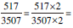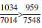，即2019年比重低于2014年比重，并非高于，错误；
【口算技巧】根据分子分母增速比较法，分子959是517的1倍多，分母7548是3507的2倍多，可见分母增速更大，则分数比值变小，即＞。
C选项，根据表格数据可知，2013-2019年汽车照明应用累计产值规模为27+30+45+60+75+90+97=424亿元＜500亿元，错误；
D选项，根据表格数据，将2013-2019年景观照明应用产值与背光应用产值一一对比可知，确实每年景观照明应用的产值均高于背光应用产值（2013年:435＞340；2014年：475＞435；2015年： 478＞475；2016年：579＞519；2017年：799＞513；2018年：1007＞505；2019年：1108＞503），正确。
因此本题选D。
【来源】 2021年国家公务员考试《行测》真题（市地级）第115题

第116题
【知识点】 增长率大小比较
【答案】 A
【解析】 本题为增长率大小比较问题。
定位柱状图可知2013-2019年全国地铁运营线路长度，根据公式可得，2014-2019年全国地铁运营线路长度同比增长率如下，2014年：,首位商1，即不到20%；
2015年：,首位商1，即不到20%；
2016年：,首位商1，即不到20%；
2017年：，首位商2，即同比增速超过20%；
2018年：,首位商1，即不到20%；
2019年：,首位商1，即不到20%，
即2013-2019年全国地铁运营线路长度同比增长率超过20%的只有2017年。
因此本题选A。
【来源】 2021年国家公务员考试《行测》真题（副省级）第121题,2021年国家公务员考试《行测》真题（市地级）第116题

第117题
【知识点】 现期比重
【答案】 A
【解析】 本题为现期比重计算问题。
定位表格数据最后一列可知，2019年北京、天津、上海、重庆的地铁客运量分别为39.4、4.7、38.7、6.1亿人次。根据文字材料第二段可知，“2019年末，全年实现地铁客运量227.76亿人次”。根据公式可得，2019年直辖市(北京、天津、上海、重庆)地铁客运量占全国地铁客运总量的比重为，首位商3，即不到40%。
因此本题选A。
【来源】 2021年国家公务员考试《行测》真题（副省级）第123题,2021年国家公务员考试《行测》真题（市地级）第117题

第118题
【知识点】 现期平均数大小比较
【答案】 C
【解析】 本题为现期平均数大小比较问题。
定位表格数据，根据公式，则2019年末广州平均每条运营的地铁线路配属地铁列车数为，首位商3；武汉为，首位商4；成都为，首位商5；南京为，首位商4。可见最多的城市为成都。
因此本题选C。
【来源】 2021年国家公务员考试《行测》真题（副省级）第122题,2021年国家公务员考试《行测》真题（市地级）第118题

第119题
【知识点】 现期平均数大小比较
【答案】 B
【解析】 本题为现期平均数大小比较问题。
定位表格数据最后一列可知，2019年地铁客运量超过10亿人次的城市为上海、北京、广州、武汉、深圳、成都、南京，共7个城市。
根据公式，则以上7个城市对应的平均数如下，上海：，首位商4，即超过40公里；
北京：，首位商3，即不超过40公里；
广州：，首位商3，即不超过40公里；
武汉：，首位商3，即不超过40公里；
深圳：，首位商3，即不超过40公里；
成都：，首位商4，即超过40公里；
南京：，首位商3，即不超过40公里。
可见平均每条地铁运营线长度超过40公里的一共有2个城市（上海和成都）。
因此本题选B。
【来源】 2021年国家公务员考试《行测》真题（副省级）第124题,2021年国家公务员考试《行测》真题（市地级）第119题

第120题
【知识点】 综合分析
【答案】 D
【解析】 本题为综合分析问题。
A选项，定位文字材料第一句可知，“2019年全国地铁运营线路长度达5181公里，占城轨交通运营线路总里程的76.8%”。根据公式可得，2019年全国城轨交通运营线路总里程为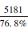，首位商6,即2019年全国城轨交通运营线路总里程超过6000公里，并非低于，错误；
B选项，定位柱状图可知，2019年、2016年和2013年全国地铁运营线路长度分别为5181公里、3169公里、2073公里。根据增长量=现期量-基期量可得，2019年末全国地铁运营线路长度相比2016年的增量为5181-3169=2012公里；2016年末相比2013年的增量为3169-2073=1096公里，很明显1096×2=2192＞2012公里，即前者增量不到后者增量的两倍，并非两倍以上，错误；
C选项，定位表格第一列数据可知，2019年地铁运营线路长度排名前3的城市为上海、北京、广州。地铁运营线路长度共669.5+637.6+489.4=1796.5公里。根据柱状图数据可知2019年全国地铁运营线路长度为5181公里。，即占比不到50%以上，错误；
D选项，定位表格数据，根据公式，简单计算比较可知只有3个城市平均每条运营线路客运量数值小于1，分别为重庆，首位商8；天津，首位商9；苏州，首位商9，即2019年平均每条运营线路客运量最少的城市为重庆。定位表格最后一列数据可知，在13个城市中，最低的3个城市为苏州、郑州和天津，客运量分别为3.6亿人次、4.1亿人次和4.7亿人次，则重庆地铁客运量一定在表中各城市排前10位，正确。
因此本题选D。
【来源】 2021年国家公务员考试《行测》真题（副省级）第125题,2021年国家公务员考试《行测》真题（市地级）第120题

第121题
【知识点】 简单计算比较
【答案】 A
【解析】 本题为简单计算比较问题。
定位图1可知，2015-2019年全国残疾人康复机构数量分别为7111、7858、8334、9036、9775万人。根据公式增长量=现期量-基期量可知，2016年全国残疾人康复机构增长量为7858-7111=747个；2017年增长量为8334-7858=476个；2018年增长量为9036-8334=702个；2019年增长量为9775-9036=739个。可见增长量最大的为2016年。
因此本题选A。
【来源】 2021年国家公务员考试《行测》真题（副省级）第126题,2021年国家公务员考试《行测》真题（市地级）第121题

第122题
【知识点】 现期比重加减
【答案】 C
【解析】 本题为现期比重加减计算问题。
定位图2可知，2019年末提供肢体残疾康复服务的康复机构数量为4312个，提供精神残疾康复服务的康复机构数量为2022个。根据文字材料第一句可知，“截至2019年末，全国已有残疾人康复机构9775个”。根据公式可知，题干所求为，首位商2，次位商3（或者首位商2，且接近2）。
因此本题选C。
【来源】 2021年国家公务员考试《行测》真题（副省级）第127题,2021年国家公务员考试《行测》真题（市地级）第122题

第123题
【知识点】 其他类计算
【答案】 B
【解析】 本题为其他类计算问题。
定位图2可知，2019年末提供视力残疾康复服务的机构数量为1430家，提供听力言语残疾康复服务的机构数量为1669家。根据文字材料第一句可知，“截至2019年末，全国已有残疾人康复机构9775个”。如下图所示：
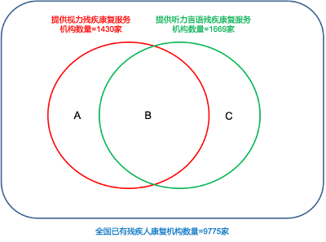
根据题干可知，B比A多20%，即B=1.2A，且A+B=1430，即A+1.2A=1430，解得A=650家，B=780家；因为B+C=1669家，则C=1669-780=889家，则不提供以上两种康复服务中的任意一种家数=总家数-A-B-C=9775-650-1669=7456家，在7300~7600家之间。因此本题选B。
【来源】 2021年国家公务员考试《行测》真题（副省级）第128题,2021年国家公务员考试《行测》真题（市地级）第123题

第124题
【知识点】 现期倍数
【答案】 A
【解析】 本题为现期倍数计算问题。
定位文字材料最后一段可知，“截至2019年末，全国已竣工的各级残疾人综合服务设施2341个，总建设规模584.5万平方米;已竣工各级残疾人康复设施1006个，总建设规模414.2万平方米”。根据公式平均每个已竣工的残疾人服务设施建设规模=建设规模/服务设施数可得，全国平均每个已竣工的残疾人综合服务设施建设规模为
；平均每个已竣工残疾人康复设施建设规模为，则前者是后者的≈倍，与A选项接近，因此本题选A。
【来源】 2021年国家公务员考试《行测》真题（副省级）第129题,2021年国家公务员考试《行测》真题（市地级）第124题

第125题
【知识点】 综合分析
【答案】 D
【解析】 本题为综合分析问题。
A选项，定位文字材料第一段可知，“2019年，1043.0万残疾儿童及持证残疾人得到基本康复服务，其中包括0~6岁残疾儿童18.1万人。”根据公式可知，所求占比为，首位商1，即不到2%，错误；
B选项，定位图1数据可知，2015年残疾人康复机构数量增长量=2015年末残疾人康复机构数量- 2014年末残疾人康复机构数量=7111-6914=197个，则平均每月增加，不到20家，错误；
C选项，定位图2，可知2019年末提供孤独症儿童康复服务的数量为2238个。根据文字材料第一句可知“截至2019年末，全国已有残疾人康复机构9775个”。因为9775×25%=≈2444个＞2238个，即2019年末全国残疾人康复机构中，不到25%提供孤独症儿童康复服务，并非超过，错误；
D选项，定位文字材料最后一段可知，“截至2019年末，全国已竣工的各级残疾人综合服务设施2341个，总建设规模584.5万平方米，总投资183.1亿元”。根据公式=，首位商3，即在3000~4000元之间，正确。
因此本题选D。
【来源】 2021年国家公务员考试《行测》真题（副省级）第130题,2021年国家公务员考试《行测》真题（市地级）第125题

第126题
【知识点】 简单计算
【答案】 D
【解析】 本题为简单计算问题。
定位文字材料第一段可知，“2019年上半年，我国服务出口总额9333.7亿元，进口总额16790.8亿元”；定位文字材料第二段可知，“2019年全年，我国服务出口总额19564.0亿元，进口总额34588.9亿元”，则2019年下半年服务进口总额为34588.9－16790.8=17798.1亿元，出口总额为19564.0－9333.7=10230.3亿元，可见进口总额大于出口总额，即为逆差，逆差额为17798.1－10230.3=7567.8亿元，即逆差5000亿元以上。因此本题选D。
【来源】 2021年国家公务员考试《行测》真题（市地级）第126题

第127题
【知识点】 基础增长率
【答案】 A
【解析】 本题为基础增长率计算问题。
定位文字材料第三段可知，“2019年上半年，我国知识密集型服务进出口额8923.9亿元，同比增长9.4%”；定位文字材料第四段可知，“2019年全年，我国知识密集型服务进出口额18777.7亿元，同比增长10.8%”。根据公式，下半年=全年-上半年，则 2018年下半年我国知识密集型服务进出口额为 亿元。则根据公式可知，2019年上半年我国知识密集型服务进出口额环比增长率为。
因此本题选A。
【来源】 2021年国家公务员考试《行测》真题（市地级）第127题

第128题
【知识点】 基期比重
【答案】 C
【解析】 本题为基期比重问题。
定位文字材料第二段可知，“2019年全年，我国服务进出口总额54152.9亿元，同比增长2.8%”； 根据公式可知，2018年我国服务进出口总额为=54153-541.53×2.8≈54153-500×3=54153-1500=52653亿元。定位文字材料第一段最后一句话可知，“2019年上半年，服务进出口总额占对外贸易总额的比重达到15.1%，比2018年全年高出0.5个百分点”，即2018年全年，服务进出口总额占对外贸易总额的比重为15.1%－0.5%=14.6%。根据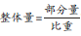可知，2018年我国对外贸易总额为亿元,与C选项最为接近。因此本题选C。
【来源】 2021年国家公务员考试《行测》真题（市地级）第128题

第129题
【知识点】 两期比重大小比较
【答案】 C
【解析】 本题为两期比重比较问题。
定位第三段可知，“2019年上半年，我国知识密集型服务出口额4674.1亿元，同比增长12.1%”；定位第四段可知，“2019年全年，我国知识密集型服务出口额9916.8亿元，同比增长13.4%”。定位第一段可知，“2019年上半年，我国服务出口总额9333.7亿元，同比增长9.0%”；定位第二段可知，“2019年全年，我国服务出口总额19564.0亿元，同比增长8.9%”。
我国知识密集型服务出口额占服务出口额比重，知识密集型服务出口额为部分，服务出口额为整体，根据两期比重比较技巧，“部分增速大于整体增速，比重上升；部分增速小于整体增速，比重下降”。2019年上半年，部分增速为12.1%大于整体增速9.0%，比重上升，排除B、D选项。
根据混合增长率口诀，整体增速介于部分之间，2019年全年=2019年上半年+2019年下半年，因为2019年上半年知识密集型服务出口额增速12.1%小于全年增速13.4%，所以2019年下半年知识密集型服务出口额增速大于13.4%；2019年上半年我国服务出口总额增速9.0%大于全年增速8.9%，所以2019年下半年我国服务出口总额增速小于8.9%，即2019年下半年，部分增速(高于13.4%)大于整体增速(低于8.9%)，比重上升，即上、下半年占比均高于上年同期。
因此本题选C。
具体数据见下表：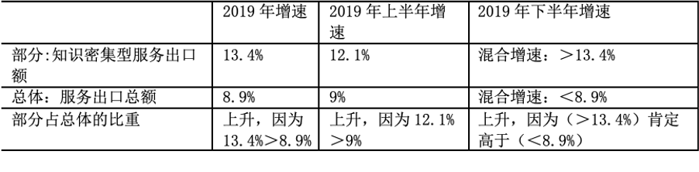
【来源】 2021年国家公务员考试《行测》真题（市地级）第129题

第130题
【知识点】 综合分析
【答案】 B
【解析】 本题为综合分析问题。
A选项，定位第一段可知，“2019年上半年，我国服务进口总额16790.8亿元，同比下降0.6%”；定位第二段可知，“2019年全年，我国服务进口总额34588.9亿元，同比减少0.4%”，根据混合增长率技巧，“整体增速介于部分之间，且偏向基数较大的”。因为2019年上半年服务进口额增速(-0.6%)小于全年增速(-0.4%)，则2019年下半年服务进口额增速大于全年增速，即大于-0.4%。又因为2019年下半年服务进口额为34588.9-16790.8≈34589－16791=17798亿元，可见2019年下半年服务进口额大于2019年上半年服务进口额，则全年增速偏向于下半年增速，即下半年增速介于-0.2%和-0.4%之间（－0.4%与－0.6%差距0.2个百分点，下半年增速与－0.4%之间的差距要小于0.2个百分点），即下半年为负增长，错误；
B选项，定位第三段可知，“2019年上半年，我国知识密集型服务进出口总额8923.9亿元，同比增长9.4%....电信、计算机和信息服务出口同比增长15.7%，进口同比增长19.6%”。 根据混合增长率技巧，“整体增速介于部分之间”，进出口=进口+出口，则电信、计算机和信息服务进出口增速在15.7%- 19.6%之间。根据两期比重比较技巧，“部分增速大于整体增速，比重上升；反之，比重下降”。因为电信、计算机和信息服务进出口增速（15.7%- 19.6%之间）高于我国知识密集型服务进出口增速（9.4%），则比重上升，正确；
C选项，定位第一段可知，“2019年上半年，我国服务出口总额9333.7亿元，进口总额16790.8亿元”；定位第三段可知，“2019年上半年，我国知识密集型服务出口额4674.1亿元，进口额4249.8亿元”。因为服务进出口总额=知识密集型进出口总额+非知识密集型进出口总额，则2019年上半年，非知识密集型服务进、出口额分别为：16790.8-4249.8≈16800－4200=12600亿元、9333.7-4674.1≈9300－4700=4600亿元，可见进口额＞出口额，为贸易逆差，且逆差值约为12600－4600=8000亿元，高于7000亿元，不是低于，错误；
D选项，定位文字材料可知如下数据，“2019年上半年，我国服务出口总额9333.7亿元，进口总额16790.8亿元”； “2019年全年，我国服务出口总额19564.0亿元，进口总额34588.9亿元”； “2019年上半年，我国知识密集型服务出口额4674.1亿元，进口额4249.8亿元”； “2019年全年，我国知识密集型服务出口额9916.8亿元，进口额8860.9亿元”，
即列表如下:
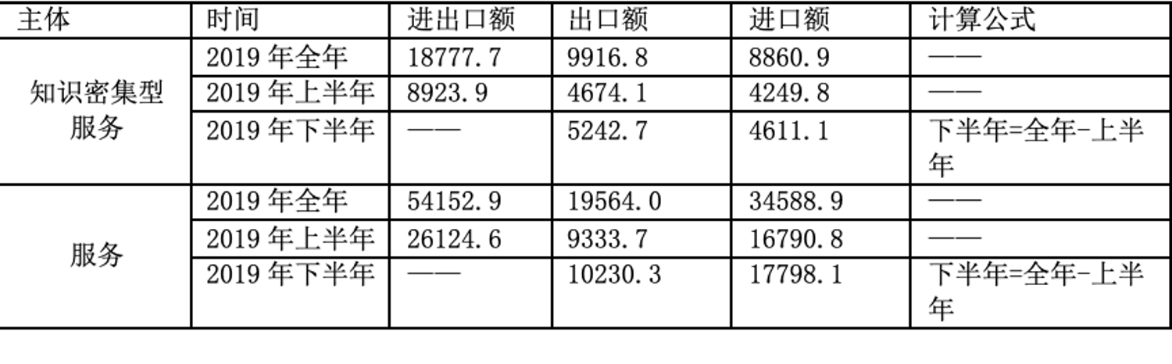
根据可知，所求比重为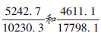，很明显前者首位商5，后者首位商2，即前者高于后者，并非低于，错误。
因此本题选B。
【来源】 2021年国家公务员考试《行测》真题（市地级）第130题

